———————————————— Глава 3 ——————————————___
Структурная организация
и система команд микроконтроллера КМ1816ВЕ51
Микроконтроллер выполнен на основе высокоуровневой л-МОП технологии и выпускается в корпусе БИС, имеющем 40 внешних выводов. Цоколевка корпуса МК51 и наименования выводов показаны на рис. 3.1. Для работы МК51 требуется один источник электропитания +5 В. Через четыре программируемых порта ввода/вывода МК51 взаимодействует со средой в стандарте ТТЛ-схем с тремя состояниями выхода.
Корпус МК51 имеет два вывода для подключения кварцевого резонатора, четыре вывода для сигналов, управляющих режимом работы МК, и восемь линий порта 3, которые могут быть запрограммированы пользователем на выполнение специализированных (альтернативных) функций обмена информацией со средой.
3.1. Структурная схема МК51
Основу структурной схемы МК51 (рис. 3.2) образует внутренняя двунаправленная 8-битная шина, которая связывает между собой все основные узлы и устройства: резидентную память, АЛУ, блок регистров специальных функций, устройство управления и порты ввода/вывода.
Рассмотрим основные элементы структуры и особенности организации вычислительного процесса в МК51.
3.1.1. Арифметическо-логическое устройство
8-битное АЛУ может выполнять арифметические операции сложения, зычитания, умноженил и деления; логические операции И, ИЛИ, исклю-гающее ИЛИ, а также операции циклического сдвига, сброса, инвертирования и т.п. В АЛУ имеются программно недоступные регистры Т1 и Т2, федназначенные для временного хранения операндов, схема десятичной соррекции и схема формирования признаков.
Простейшая операция сложения используется в АЛУ для инкремента-ювания содержимого регистров, продвижения регистра-указателя дан-гых и автоматического вычисления следующего адреса РПП. Простейшая шерация вычитания используется в АЛУ для декрементирования регист-юв и сравнения переменных.
Простейшие операции автоматически образуют "тандемы" для вы-юлнения в АЛУ таких операций, как, например, инкрементирование
———————————————————— 50 ———————————————•——-~
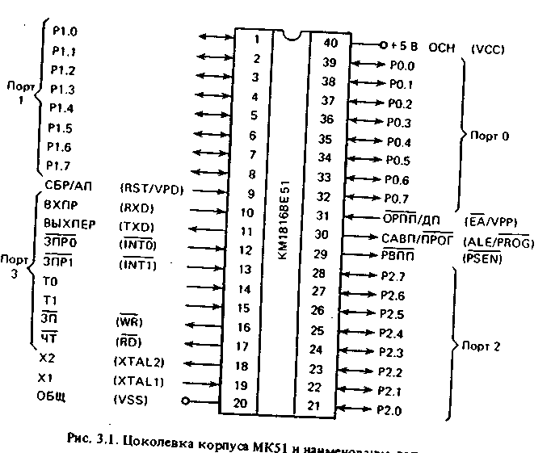
16-битных регистровых пар. В АЛУ реализуется механизм каскадного выполнения простейших операций для реализации сложных команд. Так, например, при выполнении одной из, команд условной передачи управления по результату сравнения в АЛУ трижды инкрементируется СК, дважды производится чтение из РПД, выполняется арифметическое сравнение двух переменных, формируется 16-битный адрес перехода и принимается решение о том, делать или не делать переход по программе. Все перечисленные операции выполняются в АЛУ всего лишь за 2 мкс. Важной особенностью АЛУ является его способность оперировать не только байтами, но и битами. Отдельные программно-доступные биты могут быть установлены, сброшены, инвертированы, переданы, проверены и использованы в логических операциях. Эта способность АЛУ оперировать битами столь важна, что во многих описаниях МК51 говорится о наличии в нем "булевского процессора". Для управления объектами часто применяются алгоритмы, содержащие операции над входными и выходными булевскими переменными (истина/ложь), реализация которых средствами обычных микропроцессоров сопряжена с определенными трудностями.
Таким образом, АЛУ может оперировать четырьмя типами информационных объектов: булевскими (1 бит), цифровыми (4 бита), байтными (8 бит) и адресными (16 бит). В АЛУ выполняется 51 различная операция пересылки или преобразования этих данных. Так как исполь-
————————————————————————————————— 51 ——————————————;——————————————————-
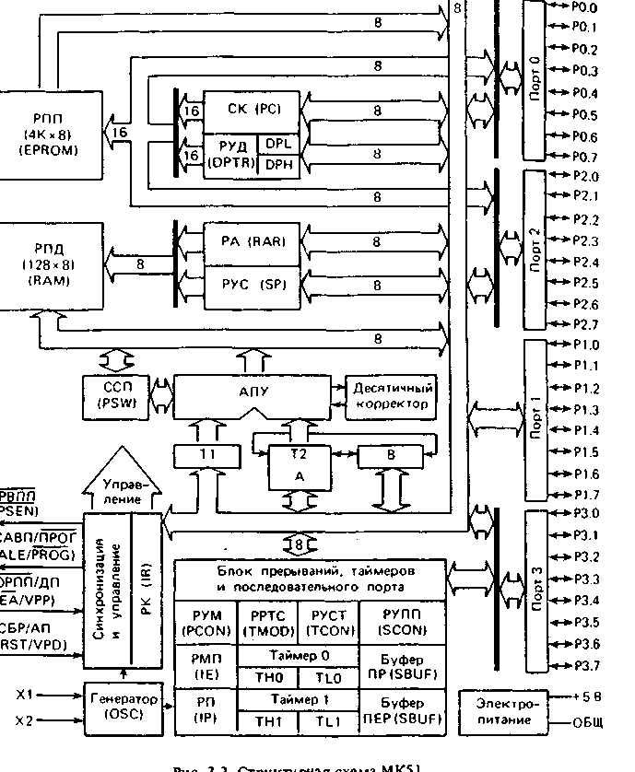
зуется 11 режимов адресации (7 для данных и 4 для адресов), то путем комбинирования "операция/ режим адресации" базовое число команд 111 расширяется до 255 из 256 возможных при однобайтном коде операции.
3.1.2. Резидентная память
Память программ и память данных, размещенные на кристалле МК51, физически и логически разделены, имеют различные механизмы адреса-
———————————————————— 52 ————————————————————
ции, работают под управлением различных сигналов и выполняют разные функции.
Память программ (ПЗУ или СППЗУ) имеет емкость 4 Кбайта и предназначена для хранения команд, констант, управляющих слов инициализации, таблиц перекодировки входных и выходных переменных и т.п. РПП имеет 16-битную шину адреса, через которую обеспечивается доступ из счетчика команд или из регистра-указателя данных. Последний выполняет функции базового регистра при косвенных переходах по программе или используется в командах, оперирующих с таблицами.
Память данных (ОЗУ) предназначена для хранения переменных в процессе выполнения прикладной программы, адресуется одним байтом и имеет емкость 128 байт. Кроме того, к адресному пространству РПД примыкают адреса регистров специальных функций (РСФ), которые перечислены в табл. 3.1.
Память программ, так же как и память данных, может быть расширена до 64 Кбайт путем подключения внешних БИС.
Аккумулятор и ССП. Аккумулятор является источником операнда и местом фиксации результата при выполнении арифметических, логических операций и ряда операций передачи данных. Кроме того, только с использованием аккумулятора могут быть выполнены операции сдвигов, проверка на нуль, формирование флага паритета и т.п.
Таблица 3.1. Блок регистров специальных функций Символ Наименование Адрес
* АСС Аккумулятор ОЕОН » В Регистр-расширитель аккумулятора OFOH * PSW Слово состояния программы ODOH SP Регистр-указатель стека 81Н DPTR Регистр-указатель данных (DPH) 83H (DPL) 82H * РО ПортО 80Н * Р1 Порт 1 90Н » Р2 Порт 2 ОАОН * РЗ ПортЗ ОВОН » IP Регистр приоритетов ОВ8Н * IE Регистр маски прерываний ОА8Н TMOD Регистр режима таймера/счетчика 89Н * TCON Регистр управления/статуса таймера 88Н ТНО Таймер 0 (старший байт) 8СН TLO Таймер 0 (младший байт) 8АН ТН1 Таймер 1 (старший байт) 8DH ТЫ Таймер 1 (младший байт) 8ВН « SCON Регистр управления приемопередатчиком 98Н SBUF Буфер приемопередатчика 99 Н PCON Регистр управления мощностью 8711 Примечание. Регистры, имена которых отмечены знаком (*) , допускают адресацию отдельных бит.
——————————————————————— - 53 ———————————————————————— •

Таблица 3.2. Формат слова состояния программы (ССП) Символ Позиция Имя и назначение
С PSW.7 Флаг переноса. Устанавливается и сбрасывается аппаратурными средствами или программой при выполнении арифметических и логических операций
AC PSW.6 Флаг вспомогательного переноса. Устанавливается и сбрасывается только аппаратурными средствами при выполнении команд сложения и вычитания и сигнализирует о переносе или заеме в бите 3
FO PSW.5 Флаг 0. Может быть установлен, сброшен или проверен программой как флаг, специфицируемый пользователем
RS1 PSW.4 Выбор банка регистров. Устанавливается и сбрасывается RSO PSW.3 программой для выбора рабочего банка регистров (см. примечание)
OV PSW.2 Флаг переполнения. Устанавливается и сбрасывается аппа-ратурно при выполнении арифметических операций
PSW.1 Не используется Р PSW.O Флаг паритета. Устанавливается и сбрасывается аппаратурно в каждом цикле команды и фиксирует нечетное/четное число единичных бит в аккумуляторе, т.е. выполняет контроль по четности Примечание. Выбор рабочего банка регистров
RS1 RSO Банк Jj£T
000 ООН-07Н 0 1 1 08H-OFH 10 2 10Н-ПН 1 1 3 18Н 1FH

При выполнении многих команд в АЛУ формируется ряд признаков операции (флагов), которые фиксируются в регистре ССП. В табл. 3.2 приводится перечень флагов ССП, даются их символические имена и описываются условия их формирования.
Наиболее "активным" флагом ССП является флаг переноса, который принимает участие и модифицируется в процессе выполнения множества операций, включая сложение, вычитание и сдвиги. Кроме того, флаг переноса (С) выполняет функции "булевого аккумулятора" в командах, манипулирующих с битами. Флаг переполнения (OV) фиксирует арифметическое переполнение при операциях над целыми числами со знаком и делает возможным использование арифметики в дополнительных кодах. АЛУ не управляет флагами селекции банка регистров (RSO, RS1), и их значение полностью определяется прикладной программой и используется для выбора одного из четырех регистровых банков.
Широкое распространение получило представление о том, что в микропроцессорах, архитектура которых опирается на аккумулятор, боль-———————————————————————— 54 ———————————————————————
i
шинство команд работают с ним, используя адресацию "по умолчанию" (неявную). В МК51 дело обстоит иначе. Хотя процессор в MKS1 имеет в своей основе аккумулятор, однако он может выполнять множество команд и без участия аккумулятора. Например, данные могут быть переданы из любой ячейки РПД в любой регистр, любой регистр может быть загружен непосредственным операндом и т.д. Многие логические операции могут быть выполнены без участия аккумулятора. Кроме того, переменные могут быть инкрементированы, декрементированы и проверены (test) без использования аккумулятора. Флаги и управляющие биты могут быть проверены и изменены аналогично.
Регистры-указатели. 8-битный указатель стека (РУС) может адресовать любую область РПД. Его содержимое инкрементируется прежде, чем данные будут запомнены в стеке в ходе выполнения команд PUSH и CALL. Содержимое РУС декрементируется после выполнения команд POP и RET. Подобный способ адресации элементов стека называют прединкрементным/постдекрементным. В процессе инициализации МК51 после сигнала СБР в РУС автоматически загружается код 07Н. Это значит, что если прикладная программа не переопределяет стек, то первый элемент данных в стеке будет располагаться в ячейке РПД с адресом 08 Н.
Двухбайтный регистр-указатель данных (РУД) обычно используется для фиксации 16-битного адреса в операциях с обращением к внешней памяти. Командами МК51 регистр-указатель данных может быть использован или как 16-битный регистр, или как два независимых 8-битных регистра (DPH и DPL).
Таймер/счетчик'. В составе средств МК51 имеются регистровые пары с символическими именами THO, TLO и ТН1, TL1, на основе которых функционируют два независимых программно-управляемых 16-битных таймера/счетчика событий.
Буфер последовательного порта. Регистр с символическим именем SBUF представляет собой два независимых регистра - буфер приемника и буфер передатчика. Загрузка байта в SBUF немедленно вызывает начало процесса передачи через последовательный порт. Когда байт считывается из SBUF, это значит, что его источником является приемник последовательного порта.
Регистры специальных функций. Регистры с символическими именами IP, IE, TMOD, ICON, SCON и PCON используются для фиксации и программного изменения управляющих бит и бит состояния схемы прерывания, таймера/счетчика, приемопередатчика последовательного порта и для управления мощностью электропитания МК51. Их организация будет описана ниже при рассмотрении особенностей работы МК51 в различных режимах.
3.1.3. Устройство управления и синхронизации
Кварцевый резонатор, подключаемый к внешним выводам XI и Х2 корпуса МК51, управляет работой внутреннего генератора, который в свою очередь формирует сигналы синхронизации.
————————————————————— 55 ———.————————————————
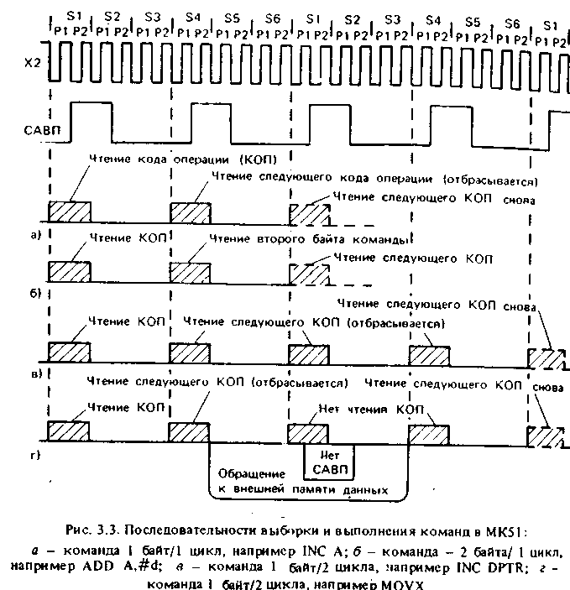
Устройство управления МК51 на основе сигналов синхронизации формирует машинный цикл фиксированной длительности, равной 12 периодам резонатора или шести состояниям первичного управляющего автомата (S1-S6). Каждое состояние управляющего автомата содержит две фазы (Р1, Р2) сигналов резонатора. В фазе Р1, как правило, выполняется операция в АЛУ, а в фазе Р2 осуществляется межрегистровая передача. Весь машинный цикл состоит из 12 фаз, начиная с фазы S1P1 и кончая фазой S6P2, как показано на рис. 3.3. Эта временная диаграмма иллюстрирует работу устройства управления МК51 при выборке и исполнении команд различной степени сложности. Все заштрихованные сигналы являются внутренними и недоступны пользователю МК51 для контроля. Внешними, наблюдаемыми сигналами являются только сигналы резонатора и строба адреса внешней памяти. Как видно из временной диаграммы, сигнал САВП формируется дважды за один машинный цикл (S1P2-S2P1 и S4P2-S5P1) и используется для управления процессом обращения к внешней памяти. —————————————————————— 56 ————————————————————-———•'
"Большинство команд МК51 выполняется за один машинный цикл. Некоторые команды, оперирующие с 2-байтными словами или связанные с обращением к внешней памяти, выполняются за два машинных цикла. Только команды деления и умножения требуют четырех машинных циклов. На основе этих особенностей работы устройства управления МК51 производится расчет времени исполнения прикладных программ.
3.2. Порты ввода/вывода информации
Все четыре порта МК51 предназначены для ввода или вывода информации побайтно. Схемотехника портов ввода/вывода МК51 для одного бита показана на рис. 3.4 (порты 1 и 2 имеют примерно такую же структуру, как и порт 3). Каждый порт содержит управляемые регистр-защелку, входной буфер и выходной драйвер.
Выходные драйверы портов 0 и 2, а также входной буфер порта О используются при обращении к внешней памяти (ВП). При этом через порт 0 в режиме временного мультиплексирования сначала выводится младший байт адреса ВП, а затем выдается или принимается байт данных. Через порт 2 выводится старший байт адреса в тех случаях, когда разрядность адреса равна 16 бит.
Все выводы порта 3 могут быть использованы для реализации альтернативных функций, перечисденных в табл. 3.3. Альтернативные функции могут быть задействованы путем записи 1 в соответствующие биты регистра-защелки (РЗ.О—Р3.7) порта 3.
Пбрт 0 является двунаправленным, а порты 1, 2 и -3 - квазидвунаправленными. Каждая линия портов может быть использована независимо для ввода или вывода информации. Для того чтобы некоторая линия порта использовалась для ввода, в D-тригтер регистра-защелки порта должна быть записана 1, которая закрывает МОП-транзистор выходной цепи.
По сигналу СБР в регистры-защелки всех портов автоматически записываются единицы, настраивающие их тем самым на режим ввода.
Все порты могут быть использованы для организации ввода/вывода информации по двунаправленным линиям передачи. Однако порты О и 2 не могут быть использованы для этой цели в случае, если МК-система имеет внешнюю память, связь с которой организуется через общую разделяемую шину адреса/данных, работающую в режиме временного мультиплексирования.
Запись в порт. При выполнении команды, которая изменяет содержимое регистра-защелки порта, новое значение фиксируется в регистре в момент S6P2 последнего цикла команды. Однако опрос- содержимого регистра-защелки выходной схемой осуществляется во время фазы PI и, следовательно, новое содержимое регистра-защелки появляется на выходных контактах порта только в момент S1P1 следующего машинного цикла.
—————.———————————.—————— 57 ———————
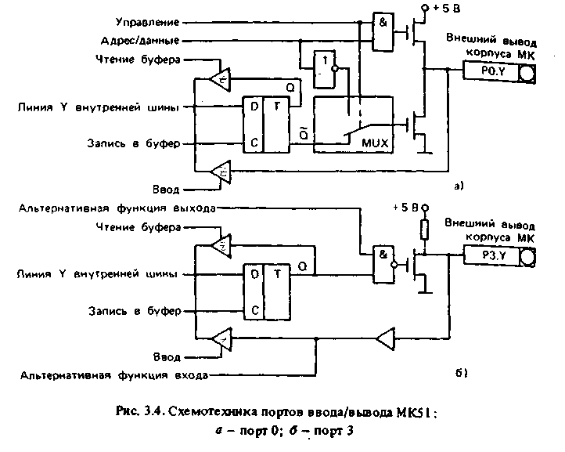
Таблица 3.3. Альтернативные функции порта 3 Символ Позиция Имя и назначение
RD P3.7 Чтение. Активный сигнал низкого уровня формируется аппаратурно при обращении к ВПД
WR P3.6 Запись. Активный сигнал низкого уровня формируется аппаратурно при обращении к ВПД
Tl P3.S Вход таймера/счетчика 1 или тест-вход ТО Р3.4 Вход таймера/счетчика 0 или тест-вход
INT1 РЗ.З Вход запроса прерывания 1. Воспринимается сигнал низкого уровня или срез
INTO P3.2 Вход запроса прерывания 0. Воспринимается сигнал низкого уровня или срез
TXD P3.1 Выход передатчика последовательного порта в режиме УАПП. Выход синхронизации в режиме сдвигающего регистра
RXD РЗ.О Вход приемника последовательного порта в режиме УАПП. Ввод/вывод данных в режиме сдвигающего регистра
...._ <я

Нагрузочная способность портов. Выходные линии портов 1, 2 и 3 могут работать на одну ТТЛ-схему. Линии порта 0 могут быть нагружены на два входа ТТЛ-схем каждая. Линии порта 0 могут работать и на n-МОП-схемы, однако при этом их необходимо подключать на источник электропитания через внешние нагрузочные резисторы за исключением случая, когда шина порта 0 используется в качестве шины адреса/данных внешней памяти.
Входные сигналы для МК51 могут формироваться ТТЛ-схемами или /1-МОП-схемами. Допустимо использование в качестве источников сигналов для МК51 схем с открытым коллектором или открытым стоком. Однако при этом время изменения входного сигнала при переходе из О в 1 окажется сильно затянутым.
Особенности работы портов. Обращение к портам ввода/вывода возможно с использованием команд, оперирующих с байтом, отдельным битом и произвольной комбинацией бит. При этом в тех случаях, когда порт является одновременно операндом и местом назначения результата, устройство управления автоматически реализует специальный режим, который называется "чтение-модификация-запись". Этот режим обраше-ния предполагает ввод сигналов не с внешних выводов порта, а из его регистра-защелки, что позволяет исключить неправильное считывание ранее выведенной информации.
Подобный механизм обращения к портам реализован в следующих командах:
ANL - логическое И, например ANL P1 ,А;
ORL - логическое ИЛИ, например ORL Р2,А;
XRL - исключающее ИЛИ, например XRL РЗ,А;
JBC - переход, если в адресуемом бите единица, и последующий сброс бита, например JBC P1.1, LABEL;
CPL - инверсия бита, например CPL РЗ.З;
INC - инкремент порта, например ING P2;
DEC - декремент порта, например DEC P2;
DJNZ - декремент порта и переход, если его содержимое не равно нулю, например DJNZ P3, LABEL;
MOV PX.Y, С — передача бита переноса в бит Y порта X;
SET PX.Y — установка бита Y порта X;
CLR PX.Y - сброс бита Y порта X.
Совсем не очевидно, что последние три команды в приведенном списке являются командами "чтение-модификация-запись". Однако это именно так. По этим командам сначала считывается байт из порта, а затем записывается новый байт в регистр-защелку.
Причиной, по которой команды "чтение-модификация-запись" обеспечивают раздельный доступ к регистру-защелке порта и к внешним выводам порта, является необходимость исключить возможность неправильного прочтения уровней сигналов на внешних выводах. Предположим для примера, что линия Y порта X соединяется с базой мощного
—————————————————————— 59 —————————————————-————
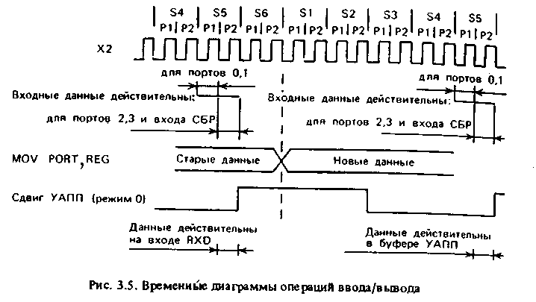
iy<m_>nciuy<i и вылиднии си! нал на ней предназначен для его управления. Когда в данный бит записана 1, то транзистор включается. Если для проверки состояния исполнительного механизма (в нашем случае — мощного транзистора) прикладной программе требуется прочитать состояние выходного сигнала в том же бите порта, то считывание сигнала с внешнего вывода порта, а не из D-триггера регистра-защелки порта приведет к неправильному результату: единичный сигнал на базе транзистора имеет" относительно низкий уровень и будет интерпретирован в МК как сигнал 0. Команды "чтение-модификация-запись" реализуют считывание из регистра-защелки, а не с внешнего вывода порта, что обеспечивает получение правильного значения 1.
На рис.3.5 приведены временные диаграммы, иллюстрирующие процесс выполнения операций ввода/вывода информации через порты МК51.
33. Доступ к внешней памяти
В микроконтроллерных системах, построенных на основе МК51, возможно использование двух типов внешней памяти: постоянной памяти программ (ВПП) и оперативной памяти данных (ВПД). Доступ к ВПП осуществляется при помощи управляющего сигнала РВПП, который выполняет функцию строб-сигнала чтения. Доступ к ВПД обеспечивается управляющими сигналами ЧТ и ЗП, которые формируются в линиях Р3.7 и Р3.6 при выполнении портом 3 альтернативных функций (см. табл. 3.3).
При обращении к ВПП всегда используется 16-битный адрес. Доступ к ВПД возможен с использованием 16-битного адреса (MOVX А, @ DPTR) или 8-битного адреса (MOVX A.@ Ri).
В любых случаях использования 16-битного адреса старший байт ————————————————————— 60 ————————————————:—————
адреса фиксируется (и сохраняется неизменным в течение одного цикла записи или чтения) в регистре-защелке порта 2.
Если очередной цикл внешней памяти (MOVX A,@ DPTR) следует не сразу же за предыдущим циклом внешней памяти, то неизменяемое содержимое регистра-защелки порта 2 восстанавливается в следующем цикле. Если используется 8-битный адрес (MOVX A,@ Ri), то содержимое регистра-защелки порта 2 остается неизменным на его внешних выводах в течение всего цикла внешней памяти.
Через порт 0 в режиме временного мультиплексирования осуществляется выдача младшего байта адреса и передача байта данных. Сигнал САВП должен быть использован для записи байта адреса во внешний регистр. Затем в цикле записи выводимый байт данных появляется на внешних выводах порта 0 только перед появлением сигнала ЗП. В цикле чтения вводимый байт данных принимается в порт 0 по фронту стро-бирующего сигнала ЧТ.
При любом обращении к внешней памяти устройство управления
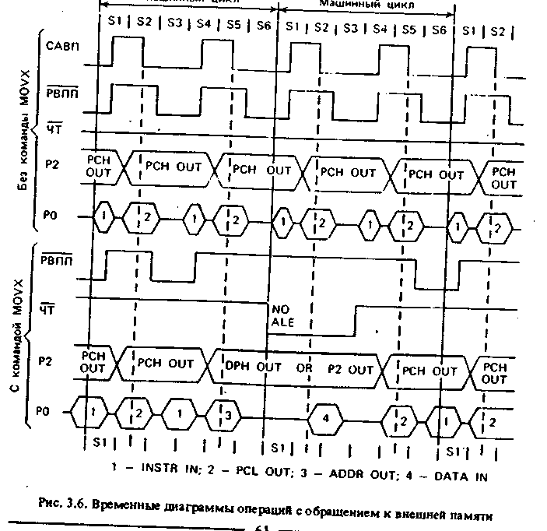
МК51 загружает в регистр-защелку порта 0 код OFFH, стирая тем самым информацию, которая могла в нем храниться.
Доступ к ВПП возможен при выполнении двух условий: либо на вход отключения резидентной памяти программ (ОРПП) подается активный сигнал, либо содержимое счетчика команд превышает значение OFFFH. Наличие сигнала ОРПП необходимо для обеспечения доступа к младшим 4К адресам адресного пространства ВПП при использовании МК31 (микроконтроллера без резидентной памяти программ) .
Временные диаграммы на рис. 3.6 иллюстрируют процесс генерации управляющих сигналов САВП и РВПП при обращении к внешней памяти.
Основная функция сигнала САВП - обеспечить временное согласование передачи из порта 0 на внешний регистр младшего байта адреса в цикле чтения из ВПП. Сигнал САВП приобретает значение 1 дважды в каждом машинном цикле. Это происходит даже тогда, когда в цикле выборки нет обращения к ВПП. Доступ к ВПД возможен только в том случае, если сигнал САВП отсутствует. Первый сигнал САВП во втором машинном цикле команды MOVX блокируется. Следовательно, в любой МК-системе, не использующей ВПД, сигнал САВП генерируется с постоянной частотой, равной 1/16 частоты резонатора, и может быть использован для синхронизации внешних устройств или для реализации различных временных функций. ___
При обращении к РПП сигнал РВПП не генерируется, а при обращении к ВПП он выполняет функцию строб-сигнала чтения. Полный цикл чтения ВПД, включая установку и снятие сигнала ЧТ, занимает 12 периодов резонатора.
Временные диаграммы на рис. 3.7 и 3.8 иллюстрируют процесс выборки команды из ВПП и работу с ВПД в режимах чтения и записи соответственно.
Особый режим работы МК51. Содержимое памяти программ МК51 заполняется единожды на этапе разработки МК-системы и не может быть модифицировано в завершенном (конечном) изделии. По этой причине микроконтроллеры не являются машинами классической "фон-неймановской" архитектуры. Оперативная память данных (резидентная или внешняя) не может быть использована для хранения кодов программы, так как в МК выборка команд производится только из области адресов памяти программ. Эта особенность архитектуры МК объясняется тем, что в большинстве применений МК требуется наличие одной неизменяемой прикладной программы, хранимой в ПЗУ, наличие ОЗУ небольшой емкости для временного хранения переменных и эффективных, а следовательно, разных методов адресации памяти программ и памяти данных.
Однако на этапе разработки и отладки прикладных программ машина "фон-неймановского" типа оказьшается очень удобной, так как позволяет разработчику оперативно изменять коды прикладной программы, размещаемой в ОЗУ. С этой целью МК-система может быть модифицирована для совмещения адресного пространства ВПП и ВПД путем под-—————————————————————— 62 ———————————————————-———
1-PCLOUT, если используется ВПП;2-ОРН OR P2 OUT.-3-PCL OUT;4-PCH OR P2 Рис. З.8. Временная диаграмма работы с ВПД
ключения внешней логики, как показано на рис. 3.9. Здесь на выходе схемы И формируется строб-сигнал чтения, который может быть использован для объединения памяти программ и памяти данных во внешнем ОЗУ. При этом необходимо учитывать, что в МК51 на схемном уровне реализуются пять различных и независимых механизмов
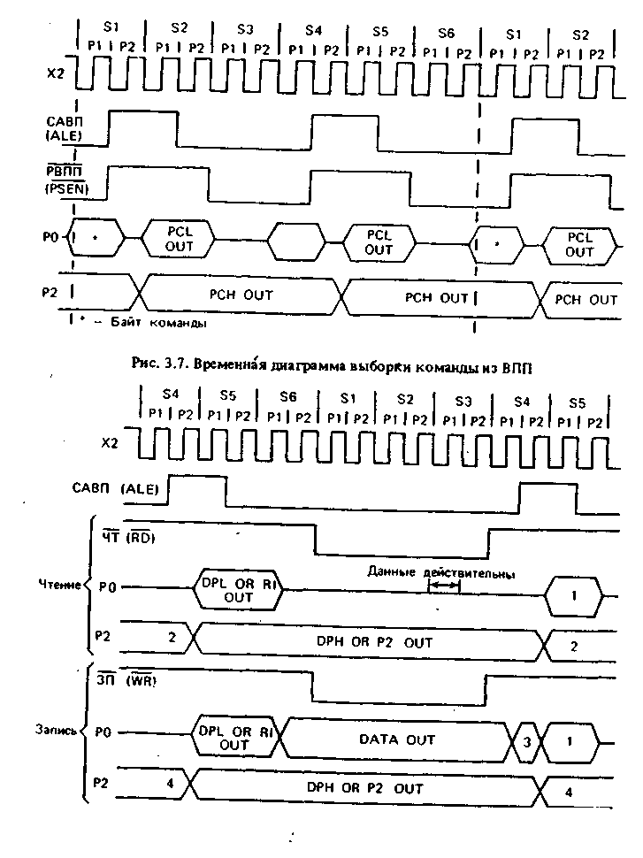
адресации для доступа к ПРР
! РПД. ВПП, ВПД и блоку регистров
специальных функций. Вследствие этого перемещаемая версия прикладной программы, которая отла-
i живается в среде внешней памяти ! программ/данных, будет отличаться i 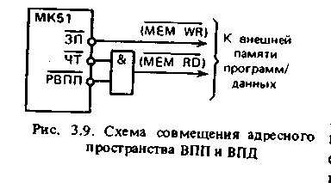эт загружаемой в РП (окончательной) версии программы. i Подобный способ организации управления внешней памятью может быть использован в тех применениях МК51, где требуется оперативная перезагрузка или модификация прикладных программ (с помощью УВВ), как в ЭВМ классической архитектуры.
3.4. i Таймер/счетчик
i Два программируемых 16-битных таймера/счетчика (Т/СО и Т/С1) i могут быть использованы в качестве таймеров или счетчиков внешних событий. При работе в качестве таймера содержимое Т/С инкременти-руется в каждом машинном цикле, т.е. через каждые 12 периодов резо-| натора. При работе в качестве счетчика содержимое Т/С инкрементирует-ся под воздействием перехода из 1 в 0 внешнего входного сигнала, подаваемого на соответствующий (ТО, Т1) вывод МК51. Опрос значения внешнего входного сигнала выполняется в момент времени S5P2 - каждого машинного цикла. Содержимое счетчика будет увеличено на 1 в том случае, если в предыдущем цикле был считан входной сигнал высокого уровня (1), а в следующем - сигнал низкого уровня (0). Новое (инкрементированное) значение счетчика будет сформировано в момент S3P1 в цикле, следующем за тем, в котором был обнаружен переход ! сигнала из 1 в 0. Так как на распознавание перехода требуется два машинных цикла, то максимальная частота подсчета входных сигналов равна 1/24 частоты резонатора. На длительность периода входных сигналов ограничений сверху нет. Для гарантированного прочтения входного считаемого сигнала он должен удерживать значение 1 как минимум в ; течение одного машинного цикла МК51. ,
Для управления режимами работы Т/С и для организации взаимодействия таймеров с системой прерывания используются два регистра специальных функций (РРТС и РУСТ), описание которых приводится в табл. 3.4 и 3.5 соответственно. Как следует из описания управляющих бит РРТС, для обоих Т/С режимы работы 0,1 и 2 одинаковы. Режимы 3 для Т/СО и Т/CI различны. Рассмотрим кратко работу Т/С во всех четырех режимах.
Режим 0. Перевод любого Т/С в режим 0 делает его похожим на таймер МК48 (8-битный счетчик), на вход которого подключен 5-битный предделитель частоты на 32. Работу Т/С в режиме 0 на примере Т/С1 иллюстрирует рис. 3.10, а. В этом режиме таймерный регистр имеет
,......,,... ————-———————— 64 ————————;———————————-——
Таблица 3.4. Регистр режима работы таймера/счетчика Символ Позиция Имя и назначение
GATE TMOD.7 Управление блокировкой. Если бит установлен, то таймер/счет для Т/CI чик "дг" разрешен до тех пор, пока на входе "ШТх" высокий и TMOD.3 уровень и бит управления "TRx" установлен. Если бит сброше для Т/СО то Т/С разрешается, как только бит управления "TRx" устанав лива«"тгя
С/Т TMOD.6 Бит выбора режима таймерма или счетчика событий. Если для Т/CI сброшен, то работает таймер от внутреннего источника сипш и TMOD.2 синхронизации. Если бит установлен, то работает счетчик от еж для Т/СО них сигналов на входе "Т*"
Ml TMOD.5 Режим работы (см. примечание) дляТ/С! иТМОО.1 для Т/СО МО TMOD.4 для Т/С1 иТМООО для Т/СО
Примечание. Ml МО Режим работы ) 0 Таймер МК48. "TLx" работает как 5-битный предцелитель ) 1 16-битный таймер/счетчик. "ТНх" и "TLx" включены последовательно 1 0 8-битный автолерезагружаемый таймер/счетчик. "ТНх" хранит значение, которое должно быть перезагружено в "TLx" каждый раз по переполнению
1 Таймер/счетчик 1 останавливается. Таймер/счетчик 0 : TLO работает как 8-битный таймер/счетчик, и его режим определяется управляющими битами таймера 0. ТНО работает только как 8-битныЯ таймер, и его режим определяется управляющими битами таймера 1

разрядность 13 бит. При переходе из состояния "все единицы" в состояние '.'все нули" устанавливается флаг прерывания от таймера TF1. Входной синхросигнал таймера 1 разрешен (поступает на вход Т/С), когда управляющий бит TR1 установлен в 1 и либо управляющий бит GATE (блокировка) равен 0, либо на внешний вывод запроса прерывания INT1 поступает уровень 1.
Отметим попутно, что установка бита GATE в 1 позволяет использовать таймер для измерения длительности импульсного сигнала, подаваемого на вход запроса прерывания.
Режим 1. Работа любого Т/С в режиме 1 такая же, как и в режиме О, за исклюлением того, что таймерный регистр имеет разрядность 16 бит.
Режим 2. В режиме 2 работа организована таким образом, что переполнение (переход из состояния "все единицы" в состояние "все нули")
—————————————————————— 65 —————————————————
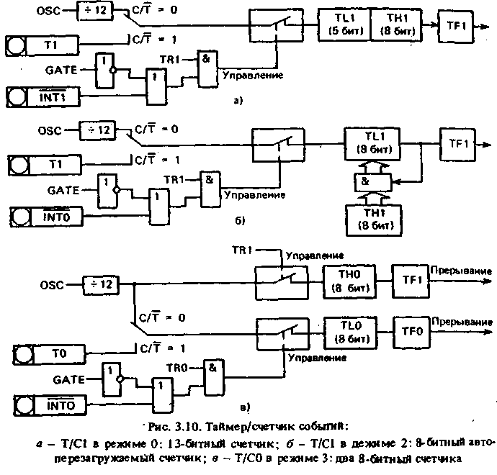
8-битного счетчика TL1 приводит не только к установке флага TF1 (рис. 3.10, б), но и автоматически перезагружает в TL1 содержимое старшего байта (ТН1) таймерного регистра, которое предварительно было задано программным путем. Перезагрузка оставляет содержимое ТН1 незименным. В режиме 2 Т/СО и Т/CI работают совершенно одинаково.
Режим 3. В режиме 3 Т/СО и Т/CI работают по-разному. Т/CI сохраняет неизменным свое текущее содержимое. Иными словами, эффект такой же, как и при сбросе управляющего бита TR1 в нуль.
Работу Т/СО в режиме 3 иллюстрирует рис. ЗЛО, в. В режиме 3 TLU и ТНО функционируют как два независимых 8-битных счетчика. Работу TLO определяют управляющие биты Т/СО (С/Т, GATE, TRO), входной сигнал 1ЙТО" и флаг переполнения TFO. Работу ТНО, который может выполнять только функции таймера (подсчет машинных циклов МК), определяет управляющий бит TR1. При этом ТНО использует флаг переполнения TF1.
Режим 3 используется в тех случаях применения МК51, когда требуется наличие дополнительного 8-битного таймера или счетчика собы-_____——————_—————————— м -———————————————————
Таблица 3. 5. Регистр управления/статуса таймера Символ Позиция Имя и назначение
TF1 TCON.7 Флаг переполнения таймера 1. Устанавливается аппаратурио при переполнении таймера/счетчика. Сбрасывается при обслуживании прерывания аппаратурно.
TR1 TCON.6 Бит управления таймера 1. Устанавливается/сбрасывается программой для пуска/останова
TFO TCON.5 Флаг переполнения таймера 0. Устанавливается аппаратурно. Сбрасывается при обслуживании прерывания
TRO TCON.4 Бит управления таймера 0. Устанавливается/сбрасывается программой для пуска/останова таймера/счетчика
IE1 TCON.3 Флаг фронта прерывания 1. Устанавливается аппаратурно, когда детектируется срез внешнего сигнала ЗПР1 (INT1). Сбрасывается при обслуживании прерывания
IT1 TCON.2 Бит управления типом прерывания 1 . Устанавливается/ __ сбрасывается программно для, спецификации запроса ЗПР1 (срез/низкий уровень)
IEO TCON.1 Флаг фронта прерывания 0. Устанавливается по срезу сигна-ла ЗПРО. Сбрасывается при обслуживании прерывания
ITO TCON.O Бит управления типом прерывания 0. Устанавливается/ __ сбрасывается программно для спецификации запроса ЗПРО (срез/низкий уровень)

тий. Можно считать, что в режиме 3 МК51 имеет в своем составе три таймера/счетчика. В том случае, если Т/СО используется в режиме 3, Т/CI может быть или включен, или выключен, или переведен в свой собственный режим 3, или может быть использован последовательным портом в качестве генератора частоты передачи, или, наконец, может быть использован в любом применении, не требующем прерывания.
3.5. Последовательный интерфейс
Через универсальный асинхронный приемопередатчик (УАПП) осуществляется прием и передача информации, представленной последовательным кодом (младшими битами вперед), в полном дуплексном режиме обмена. В состав УАПП, называемого часто последовательным портом, входят принимающий и передающий сдвигающие регистры, а также специальный буферный регистр (SBUF) приемопередатчика. Запись байта в буфер приводит к автоматической переписи байта в сдвигающий регистр передатчика и инициирует начало передачи байта. Наличие буферного регистра приемника позволяет совмещать операцию чтения ранее принятого байта с приемом очередного байта. Если к моменту окончания приема байта предыдущий байт не был считан из SBUF, то он будет потерян.
Последовательный порт МК51 может работать в четырех различных режимах.
———————————————————. 67 ——;—————————————————
Таблица 3. 6. Регистр управления/статуса УАПП Символ Позиция Имя и назначение
SMO SCON.7 Биты управления режимом работы УАПП. Устанавливаются/ SM1 SCON.6 сбрасываются программно (см. примечание)
SM2 SCON.5 Бит управления режимом УАПП. Устанавливается программно для запрета приема сообщения, в котором девятый бит имеет значение 0
REN SCON.4 Бит разрешения приема. Устанавливается/сбрасывается программно для разрешения/запрета приема последовательных данных
ТВ8 SCON.3 Передача бита 8. Устанавливается/сбрасывается программно для задания девятого передаваемого бита в режиме УАПП-9 бит
RB8 SCON. 2 Прием бита 8. Устанавливается/сбрасывается аппаратурно для фиксации девятого принимаемого бита в режиме УАПП-9 бит
TI SCON.1 Флаг прерывания передатчика. Устанавливается аппаратурно при окончании передачи байта. Сбрасывается программно после обслуживания прерывания
RI SCON.O Флаг прерывания приемника. Устанавливается аппаратурно при приеме байта. Сбрасывается программно после обслуживания прерывания
Примечание. SMO SM1 Режим работы УАПП
0 0 Сдвигающий регистр расширения ввода/вывода 0 1 УАПП-8бит. Изменяемая скорость передачи 1 0 УАПП-9 бит. Фиксированная скорость передачи 1 1 УАПП-9 бит. Изменяемая скорость передачи

приема стоп-бита в режимах 1, 2 и 3. Подпрограмма обслуживания прерывания должна сбрасывать бит RI.
, 3.5.2. Работа УАПП в мультимикроконтроллерных системах
В системах децентрализованного управления, которые используются для управления и регулирования в топологически распределенных объектах (например, прокатных станах, электроподвижном составе железных дорог и метрополитена, сборочных конвейерах и линиях гибких автоматизированных производств), возникает задача обмена информацией между множеством микроконтроллеров, объединенных в локальную вычислительно-управляющую сеть. Как правило, локальные сети на основе МК51 имеют магистральную архитектуру с разделяемым моноканалом (коаксиальный кабель, витая пара, оптическое волокно), по которому осуществляется обмен информацией между МК [31 ]. —————————————————————— 69 —————————————————————
В регистре специальных функций SCON микроконтроллера имеется управляющий бит SM2, который в режимах 2 и 3 УАПП позволяет относительно простыми средствами реализовать межконтроллерный обмен информацией в локальных управляющих сетях.
Механизм межконтроллерного обмена информацией через последовательный порт МК51 построен на том, что в режимах 2 и 3 программируемый девятый бит данных при приеме фиксируется в бите RB8. УАПП может быть запрограммирован таким образом, что при получении стоп-бита прерывание от приемника будет возможно только при условии RB8 = 1. Это выполняется установкой управляющего бита SM2 в регистре SCON.
Поясним процесс межконтроллерного обмена информацией на примере. Пусть ведущему МК требуется передать блок данных некоторому (или нескольким) ведомому МК. С этой целью ведущий МК в протокольном режиме "широковещательной" передачи (всем ведомым МК) выдает в моноканал байт-идентификатор абонента (код адреса МК-полу-чателя), который отличается от байтов данных только тем, что в его девятом бите содержится 1. Программа реализации протокола сетевого обмена информацией должна быть построена таким образом, чтобы при получении байта-идентификатора (RB8 = 1) во всех ведомых МК произошли прерывание прикладных программ и вызов подпрограммы сравнения байта-идентификатора с кодом собственного сетевого адреса. Адресуемый МК сбрасывает свой управляющий бит SM2 и готовится к приему блока данных. Остальные ведомые МК, адрес которых не сов-. пал С кодом байта-идентификатора, оставляют неизменным состояние SM2 = 1 и передают управление основной программе. При SM2 = 1 информационные байты, передаваемые по моноканалу и поступающие в УАПП ведомых МК, прерывания не вызывают, т.е. игнорируются.
В режиме 1 УАПП автономного МК управляющий бит SM2 используется для контроля истинности стоп-бита (при SM2 = 1 прерывание не произойдет до тех пор, пока не будет получено истинное (единичное) значение стоп-бита). В режиме 0 бит SM2 не используется и должен быть сброшен.
3.5.3. Скорость приема/передачи
Скорость приема/передачи, т.е. частота работы УАПП в различных режимах, определяется различными способами.
В режиме 0 частота передачи зависит только от резонансной частоты кварцевого резонатора /0 = /рез/12. За один машинный цикл последовательный порт передает один бит информации.
В режимах 1, 2 и 3 скорость приема/передачи зависит от значения управляющего бита SMOD в регистре специальных функций РУМ
(табл. 3.7).
В режиме 2 частота передачи определяется выражением /i =
= (2 °/64)/реэ • Иными словами, при SMOD = 0 частота передачи равна (1/64) /^, а при SMOD = 1 равна (1/32) /pej.
——————————————————————————— 70 ———————————————————————————
Таблица 3.7. Регистр управления мощностью РУМ Символ Позиция Наименование и функция
SMOD PCON.7 Удвоенная скорость передачи. Если бит установлен в 1, то скорость передачи вдвое больше, чем при SMOD = 0
- PCON.6 Не используются PCON.5 PCON.4
GF1 PCON.3 Флаги, специфицируемые пользователем (флаги общего GFO PCON.2 назначения)
PD PCON.1 Бит пониженной мощности. При установке бита в 1 МК переходит в режим пониженной потребляемой мощности
IDL PCON.O Бит холостого хода. Если бит установлен в 1, то МК переходит в режим холостого хода Примечание. При одновременной записи 1 в PD и IOL бит PD имеет преимущество. Сброс содержимого РУМ выполняется путем загрузки в него кода ОХХХОООО.

В режимах 1 и 3 в формировании частоты передачи кроме управляющего бита SMOD принимает участие таймер 1. При этом частота передачи зависит от частоты переполнения (OVT1) и определяется следующим
образом: /, 3 = (^ /32) /оутг Прерывание от таймера 1 в этом случае должно быть заблокировано. Сам Т/CI может работать и как таймер, и как счетчик событий в любом из трех режимов. Однако наиболее удобно использовать режим таймера с автоперезагрузкой (старшая тетрада TMOD = 0010В). При этом частота передачи определяется выражением /1( 3 = (2SMOD/32) (/"pej/12) (256 - (ТН1)). В табл. 3.8 приводится описание способов настройки Т/С 1 для получения типовых частот передачи данных через УАПП.
3.5.4. Особенности работы УАПП в различных режимах
Режим 0. На рис. 3.11 показаны упрощенная структурная схема УАПП и временная диаграмма его работы в режиме 0. Данные передаются и принимаются через вывод RXD. Через вывод TXD выдаются синхросигналы сдвига.
Передача начинается любой командой, по которой в SBUF поступает байт данных. В момент времени S6P2 устройство управления МК51 по сигналу Запись в буфер записывает байт в сдвигающий регистр передатчика, устанавливает триггер девятого бита и запускает блок управления передачей, который через один машинный цикл вырабатывает разрешающий сигнал Посылка. При этом в момент S6P2 каждого машинного цикла содержимое сдвигающего регистра сдвигается вправо (младшими битами вперед) и поступает на вывод RXD. В освобождающиеся старшие биты сдвигающего регистра передатчика записываются нули.
—————————————————;—————__ 71 -—__—————————————————-
При получении от детектора нуля сигнала Передатчик пуст блок управления передатчиком снимает сигнал Посылка и устанавливает флаг TI (момент S1P1 десятого машинного цикла после поступления сигнала Запись в буфер).
Прием начинается при условии REN = 1 и RI = 0. В момент S6P2 следующего машинного цикла блок управления приемником формирует разрешающий сигнал Прием, по которому на выход TXD передаются синхросигналы сдвига и в сдвигающем регистре приемника начинают формироваться значения бит данных, которые считываются с входа RXD в моменты S5P2 каждого машинного цикла. В момент S1P1 десятого машинного цикла после сигнала Запись в SCON блок управления приемником переписывает содержимое сдвигающего регистра в буфер, снимает разрешающий сигнал Прием и устанавливает флаг RI.
Режим 1. На рис. 3.12 показаны структурная схема (рис. 3.12, а) и временные диаграммы работы УАПП при приеме и передаче данных (рис. 3.12, б, в). Через вывод TXD УАПП передает, а с вывода RXD принимает 10 бит: старт-бит (0), 8 бит данных и стоп-бит (1). При приеме стоп-бит поступает в бит RB8 регистра SCON.
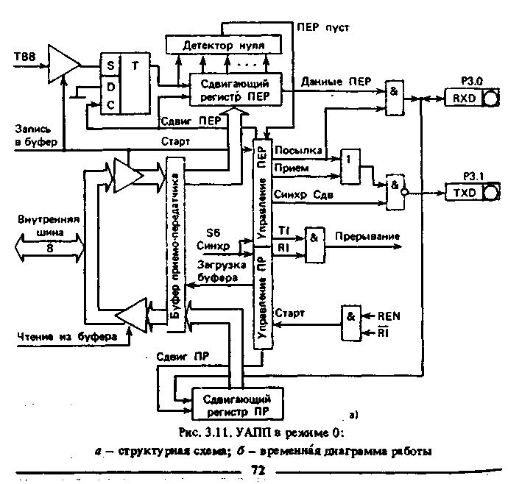
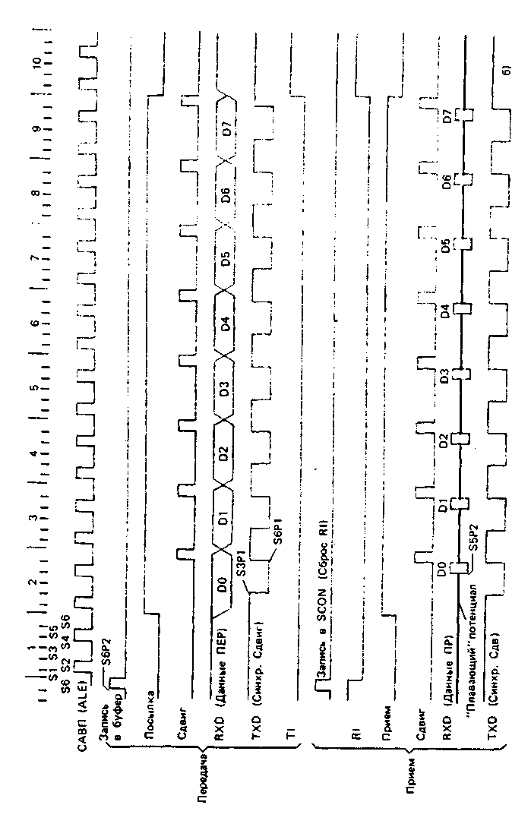
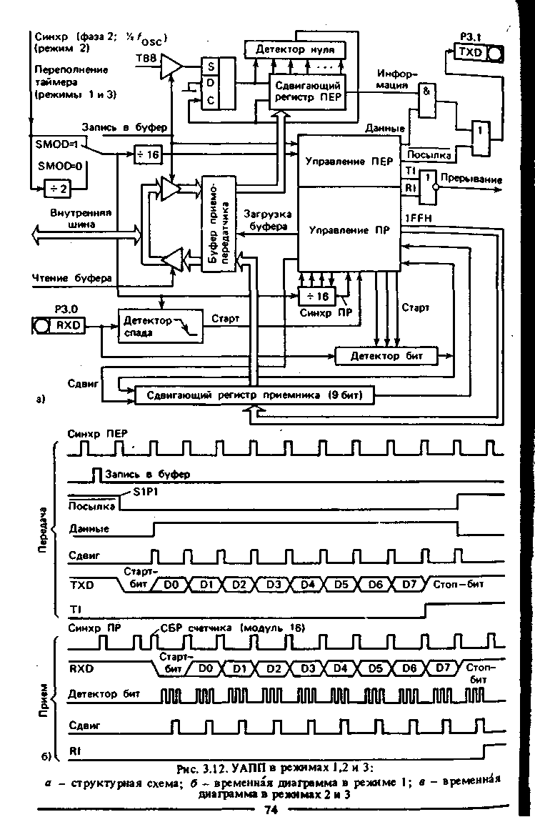
Передача инициируется любой командой, в которой получателем ; байта является регистр SBUF. Генерируемый при этом управляющий j сигнал Запись в буфер загружает 1 в девятый бит сдвигающего регистра j передатчика, запускает блок управления передачей и в момент времени j S1P1 формирует разрешающий сигнал Посылка. По этому сигналу на вывод TXD сначала поступает старт-бит, а затем (по разрешающему сигналу Данные) биты данных. Каждый период передачи бита равен 16 тактам внутреннего счетчика.
Прием начинается при обнаружении перехода сигнала на входе RXD из состояния 1 в состояние 0. Для этого под управлением внутреннего счетчика вход RXD опрашивается 16 раз за период представления бита. Как только переход из 1 в 0 на входе RXD обнаружен, в сдвигающий регистр приемника загружается код 1FFH, внутренний счетчик по модулю 16 немедленно сбрасывается и перезапускается для выравнивания его переходов с границами периодов представления принимаемых бит. Таким образом, каждый период представления бита делится на 16 периодов внутреннего счетчика. В состояниях 7,8 и 9 счетчика в каждом периоде представления бита производится опрос сигнала на входе RXD. Считанное значение принимаемого бита - это то, которое было получено по меньшей мере дважды из трех замеров (мажоритарное голосование по принципу "два из трех"). Если значение, принятое в первом такте, не равно 0, то блок управления приемом вновь возвращается к поиску перехода из 1 в 0. Этот механизм обеспечивает подавление ложных ———————————————————————— 75 ————————————————————————-
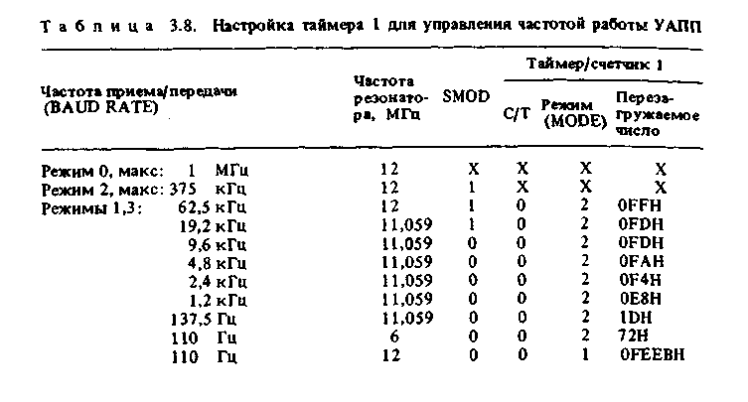
: (сбойных) старт-бит. Истинный старт-бит сдвигается в регистре приемника, и продолжается прием остальных бит посылки. Блок управления приемом сформирует сигнал Загрузка буфера, установит RB8 и флаг RI только в том случае, если в последнем такте сдвига выполняются два условия: бит RI = 0, и либо SM2 = 0, либо принятый стоп-бит равен 1. Если одно из этих двух условий не выполняется, то принятая последовательность бит теряется. В это время вне зависимости от того, выполняются указанные условия или нет, блок управления приемом вновь начинает отыскивать переход из 1 в 0 на входе RXD.
Режимы 2, 3. Через вывод TXD УАПП передает или с вывода RXD | принимает 11 бит: старт-бит (0), 8 бит данных, программируемый девятый бит и стоп-бит (1). На временной диаграмме (рис. 3.12, в) показа-! на работа УАПП при передаче и приеме данных в режимах 2 и 3. Как ! видно, режимы 2 и 3 отличаются от режима 1 только наличием девятого программируемого бита. Вследствие этого несколько изменяются уело-| вия окончания цикла приема: блок управления приемником сформи-! рует управляющий сигнал Загрузка буфера, загрузит RB8 и установит ! флаг RI только в том случае, если в последнем такте сдвига выполняют-! ся два условия: бит RI = 0 и либо SM2 = 0, либо значение принятого де-| вятого бита данных равно 1.
3.6. Система прерываний
Упрошенная схема прерываний МК51 показана на рис. 3.13.
Внешние прерывания INTO и INT1 могут быть вызваны либо уровнем, либо переходом сигнала из 1 в 0 на входах МК51 в зависимости от значений управляющих бит ITO и IT1 в регистре TCON. От внешних прерываний устанавливаются флаги IEO и IE1 в регистре TCON, которые инициируют вызов соответствующей подпрограммы обслуживания '——————————————————————— 76 ——————————————————————
прерывания. Сброс этих флагов выполняется зппаратурно только в том j случае, если прерывание было вызвано по переходу (срезу) сигнала. !| Если же прерывание вызвано уровнем входного сигнала, то сбросом флага IE управляет соответствующая подпрограмма обслуживания прерывания путем воздействия на источник прерывания с целью снятия им запроса.
Флаги запросов прерывания от таймеров TFO и TFI сбрасываются автоматически при передаче управления подпрограмме обслуживания. Флаги запросов прерывания RI и TI устанавливаются блоком управления УАПП аппаратурно, но сбрасываться должны программой.
Прерывания могут быть вызваны или отменены программой, так как ; все перечисленные флаги программно-доступны и могут быть установлены/сброшены программой с тем же результатом, как если бы они были установлены/сброшены аппаратурными средствами.
В блоке регистров специальных функций есть два регистра, предназна- , ценных для управления режимом прерываний и уровнями приоритета. | Форматы этих регистров, имеющих символические имена IE и IP описаны в табл. 3.9 и 3.10 соответственно. Возможность программной уста- | новки/сброса любого управляющего бита в этих двух регистрах делает 9 систему прерываний МК51 исключительно гибкой. 1
Флаги прерываний опрашиваются в момент S5P2 каждого машинного I
цикла. Ранжирование прерываний по уровню приоритета выполняется в 1
течение следующего машинного цикла. Система прерываний сформи- 1
рует аппаратурно вызов (LCALL) соответствующей подпрограммы об- I
служивания, если она не заблокирована одним из следующих условий: I
1) в данный момент обслуживается запрос прерывания равного или 1
более высокого уровня приоритета; 1
Таблица 3.9. Регистр масок прерывания (РМП) Л Символ Позиция Имя • назначение В
ЕЛ IE. 7 Снятие блокировки прерываний. Сбрасывается программно для № запрета всех прерываний независимо от состояний IE4 — IEO И
- IE.6 Не используются т JE.5 I
ES IE.4 Бит разрешения прерывания от УАПП. Установка/сброс програм- 1 • мой для разрешения/запрета прерываний от флагов TI или RI Ш
ЕТ1 IE.3 Бит разрешения прерывания от таймера 1. Установка/сброс про; If граммой для разрешения/запрета прерываний от таймера 1 |||
ЕХ1 Ш.2 Бит разрешения внешнего прерывания 1. Установка/сброс прог- !|| раммой для разрешения/запрета прерываний |!|
ЕГО IE.1 Бит разрешения прерывания от таймера 0. Работает аналогично Ш ffi.3 ,{
EXD IE.O Бит разрешения внешнего прерывания 0. Работает аналогично -IE.2
———————————————— 77 ————————————————— ;
1 i

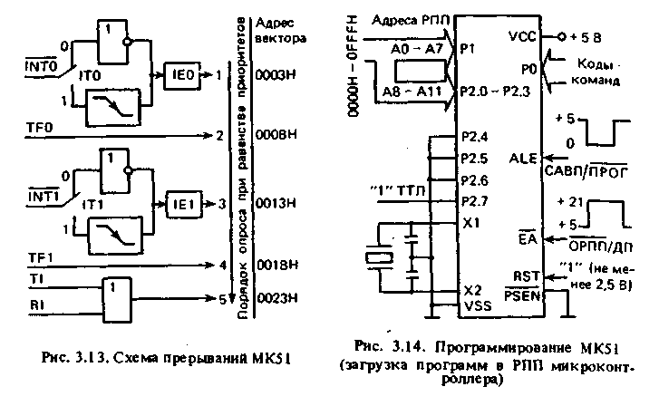
2) текущий машинный цикл - не последний в цикле выполняемой команды;
3) выполняется команда RETI или любая команда, связанная с обращением к регистрам IE или IP.
Отметим, что если флаг прерывания был установлен, но по одному из перечисленных выше условий не получил обслуживания и к моменту окончания блокировки уже был сброшен, то запрос прерывания теряется и нигде не запоминается.
По аппаратурно-сформированному коду LCALL система прерывания помещает в стек только содержимое счетчика команд (PC) и загружает
Символ Позиция Имя я назначение
- IP.7-IP.5 Не используются PS IP.4 Бит приоритета УАПП. Установка/сброс программой для присваивания прерыванию от УАПП высшего/низшего приорите -та РТ1 IP.3 Бит приоритета таймера 1. Установка/сброс программой для присваивания прерыванию от таймера 1 высшего/низшего приоритета
РХ1 IP.2 Бит приоритета внешнего прерывания 1. Установка/сброс программой для присваивания высшего/низшего приоритета внешнему прерыванию INT1 PJO IP.1 Бит приоритета таймера 0. Работает аналогично IP.3 РХО IP.O Бит приоритета внешнего прерывания 0. Работает аналогично IP. 2
7й —— .

в счетчик команд адрес вектора соответствующей подпрограммы обслуживания. По адресу вектора должна быть расположена команда безусловной передачи управления (JMP) к начальному адресу подпрограммы обслуживания прерывания. Подпрограмма обслуживания в случае необходимости должна начинаться командами записи в стек (PUSH) слова состояния программы (PSW), аккумулятора, расширителя, указателя данных и т.д. и заканчиваться командами восстановления из стека (POP). Подпрограммы обслуживания прерывания обязательно завершаются командой RETI, по которой в счетчик команд перезагружается из стека сохраненный адрес возврата в основную программу. Команда RET также возвращает управление прерванной основной программе, но при этом не снимает блокировку прерываний, что приводит к необходимости иметь программный механизм анализа окончания процедуры обслуживания данного прерывания.
3.7. Особые режимы работы МК51
3.7.1. Режим загрузки и верифнкадии прикладных программ
Под воздействием внешних электрических сигналов МК51 может быть электрически запрограммирован или, иными словами, в РПП микроконтроллера могут быть загружены объектные коды прикладной программы. Содержимое РПП микроконтроллера может быть уничтожено выдержкой под ультрафиолетовым источником света (стирание) для последующего перепрограммирования. Микроконтроллер имеет средство зашиты от программного "разбоя", обеспечивающее невозможность прочтения содержимого РПП в конечном изделии и, следовательно, сохранение профессиональных секретов разработчика прикладного программного обеспечения.
Загрузка программ в РПП. В режиме программирования МК51 должен работать на пониженной частоте (с резонатором 4-6 МГц) из-за необходимости мультиплексирования на внутренней шине адресной и кодовой информации. На рис. 3.14 приведена схема подключения МК51 к программатору. Адрес ячейки РПП, в которую должен быть загружен байт прикладной программы, подается на выводы порта 1 и выводы Р2.0—Р2.3 порта 2. При этом загружаемый байт поступает в МК через порт 0. Выводы Р2.4-Р2.6 и PSEN.должны быть заземлены, а на выводы Р2.7 и RST необходимо подать уровень логической 1 (для входа RST уровень логической 1 — не менее 2,5 В, для остальных входов -стандартный уровень ТТЛ). На входе EA/VPP поддерживается уровень +5 В, но в момент загрузки байта он должен быть подключен к источнику напряжения с уровнем +21 В. В это время уровень на входе ALE/PROG должен быть не менее чем на 50 мс сброшен в 0. После этого напряжение на входе EA/VPP возвращается к уровню +5 В. Источник напряжения +21 В (VPP) должен быть очень хорошо стабилизирован, ———————————————————————— 79 ———————————————————•
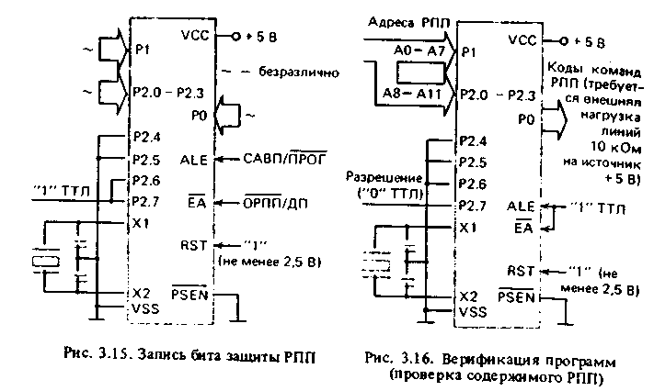
так как превышение предельного значения +21,5 В на входе EA/VPP приводит к необратимым повреждениям РПП.
Запись бита защиты. Бит зашиты РПП, будучи установлен, запрещает доступ к РПП любыми внешними средствами. Схема записи бита зашиты показана на рис. 3.15. Процедура записи бита защиты такая же, как и при загрузке программ в РПП, но на вывод Р2.6 должен подаваться уровень 1. Сигналы на выводах портов РО, Р1 и Р2.0-Р2.3 могут быть в любом состоянии. Однажды установленный бит защиты можно сбросить только путем полного стирания РПП под источником УФ-излучения.
Верификация программ. Если бит защиты не запрограммирован, то содержимое РПП может быть прочитано с целью проверки правильности загрузки прикладной программы либо по ходу программирования, либо после окончания программирования МК51. Доступ к ячейкам РПП (рис. 3.16) осуществляется так же, как и при программировании РПП, за исключением того, что на вывод Р2.7 подается сигнал 0, используемый в качестве строб-сигнала чтения. Считанные коды команд и соответствующие им адреса РПП могут отображаться для визуального контроля на любом внешнем индикаторе и, кроме того, могут быть переданы в ОЗУ инструментальной ЭВМ для дезассемблирования.
Стирание РПП. Для стирания содержимого РПП микроконтроллер следует поместить под источник УФ-излучения с длиной волны менее 4 • 10"7 м. Если кварцевая лампа имеет световую мощность 12000 мкВт/см2, а расстояние между источником света и МК равно 2—3 см, то выдержка 20—30 мин обеспечивает световую дозу, достаточную для надежного стирания РПП. После стирания в матрице РПП содержатся все единицы.
Так как в спектре солнечного света и люминесцентного освещения содержится излучение с длиной волны менее 4 • 10~7 м, то пребывание
———————————————————— 80 ————————————————————
МК поя воздействием этих источников света дольше установленного предела (около одной недели на солнечном свете или около трех лет при люминесцентном освещении) может привести к искажению содержимого РПП. Для защиты содержимого РПП от разрушения под воздействием света на окне корпуса МК укрепляют светонепроницаемый экран.
3.7.2. Работа МК51 в пошаговом режиме
На этапе отладки прикладной программы в прототипе МК-системы очень удобным для разработчика оказывается режим пошагового (поко-мандного) исполнения программы. Система прерываний МК51 позволяет реализовать этот режим работы путем использования нескольких дополнительных команд.
Как было описано ранее (см. § 3.6), внешний запрос прерывания не будет обслужен до тех пор, пока обслуживается прерывание с равным приоритетом. Этот запрос будет воспринят лишь после того, как одна команда после команды RETI будет выполнена. Иными словами, однажды вызвав подпрограмму обслуживания прерывания, вызвать ее вновь невозможно до тех пор, пока хотя бы одна команда основной программы не будет исполнена. Использовать это свойство системы прерываний МК51 для реализации пошагового режима можно следующим образом: одно из внешних прерываний, например INTO (вывод Р3.2 микроконтроллера), запрограммировать для представления запроса уровнем сигнала (ТО = 0), а подпрограмма обслуживания этого прерывания должна заканчиваться последовательностью команд
JN» P3.2.» Ю1И1АНИЕ ХРОММ 1 Н* ПОК INTO
Ji PJ.2r« Ю1ИДАНИЕ ХРОВНЯ О Н* 1ХОДЕ 1ИТО
• RETI ВОЗВРАТ И MIIOJHEHMC ОАЖМ КОНЛНДУ
(Здесь символом X? обозначено текущее содержимое счетчика команд). Теперь если на вывод INTO подавать сигнал от клавиши ШАГ отладочного модуля системы, то МК51 по сигналу INTO = 0 вызовет подпрограмму обслуживания внешнего прерывания 0 и будет в ней находиться до тех пор, пока не обнаружит на входе INTO новый импульс (переход из О в 1 и снова в 0). По команде RETI произойдет возврат в основную программу, выполнение в ней одной команды и немедленный вызов подпрограммы обслуживания внешнего прерывания 0. ,
3.73. Сброс, режим холостого хода : и режим пониженного энергопотребления
Сброс. В отличие от МК48 сброс МК51 осуществляется путем пода- ||
чи на вход СБР (RST) сигнала 1. Для уверенного сброса МК51 этот ;№
сигнал 1 должен быть удержан на входе СБР по меньшей мере в течение |
двух машинных циклов (24 периода резонатора). Квазидвунаправлен- |
ные буферные схемы внешних выводов ALE и PSEN находятся при этом |
в режиме ввода. Под воздействием сигнала СБР сбрасывается содержи- I
———————————————————————————————————————————— 81 —————————————————————————————————————————————— ;||
1; i
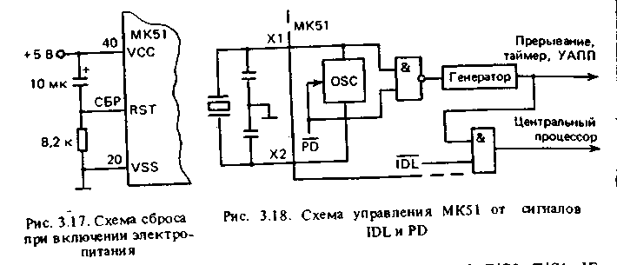
мое регистров: PC, АСС, В, PSW, DPTR, TMOD, TCON, Т/СО, l/Cl, it, в
IP и SCON, в регистре PCON сбрасывается только старший бит, в ре- •
; гистр-указатель стека загружается код 07Н, а в порты РО—РЗ — коды •
OFFH. Состояние регистра SBUF неопределенное. Сигнал СБР не воздей- I
ствует на содержимое ячеек РПД. Когда включается электропитание I
I (VCC), содержимое РПД неопределенно, за исключением операции воз- В
' врата из режима пониженного энергопотребления. Ш
| На рис. 3.17 показана схема автоматического формирования сигнала •
I СБР при включении электропитания. Время, необходимое для полного •
заряда емкости, обеспечивает уверенный запуск резонатора и его рабо- •
| ту в течение более чем двух машинных циклов. I
I Режим холостого хода. Любая команда, по которой установится I
| " управляющий бит IDL(PCON.O) в регистре управления мощностью, И
'• переведет МК51 в режим холостого хода. При этом продолжает работу •
внутренний генератор синхросигналов (рис. 3.18). Все регистры сохра-В
няют свое значение. На выводах всех портов удерживается то логичес-ш
кое состояние, которое на них было в момент перехода в режим холо-И
стого хода. На выводах ALE и PSEN формируется уровень 1. В
Выйти из режима холостого хода можно или по сигналу СБР, или В
по прерыванию. Любой из разрешенных сигналов прерывания приведет И
к аппаратурному сбросу бита PCON.O и прекратит тем самым режиме
холостого хода. После исполнения команды RETI (выход из подпро-В
граммы обслуживания прерывания) будет исполнена команда, которая»
следует в программе за командой, переведшей МК51 в режим холостогоИ
хода. (В некоторых модификациях МК51 этот режим может отсутство-В
' вать.) В
Режим пониженного энергопотребления. В тех применениях МК-си-В
стем, где потребление электроэнергии, а следовательно, габаритным
размеры и масса источника электропитания являются одними из основ*
| ных показателей качества изделия, возможно использование МК51 вШ
j режиме пониженного энергопотребления. Перевод МК51 в этот режилш
! возможен по команде, которая установит бит PCON.1 в регистре управв
, ления мощностью (см. табл. 3.7). В этом режиме останавливается генераШ
тор синхросигналов, содержимое РПД и регистров специальных функииш
• сохраняется, а на выходных контактах портов удерживаются значения, соответствующие содержимому их буферных регистров. Выходы сигналов ALE и PSEN сбрасываются. При этом электропитание осуществляется через вывод RST/VPD.
В режиме пониженного энергопотребления напряжение электропитания (VCC) может быть отключено. Перед выходом из режима оно должно быть восстановлено до номинального значения.
Выход из режима пониженного энергопотребления возможен только по сигналу RST. При этом переопределяются все регистры специальных функций, но содержимое РПД не изменяется. (В некоторых модификациях МК51 этот режим может отсутствовать.)
Защита от падения напряжения. При немгновенных отказах блока электропитания МК-системы можно обеспечить сохранность содержимого РПД с помощью маломощного (батарейного) аварийного источника электропитания, подсоединяемого к выводу RST/VPD. Для этого МК при получении сообщения о грозящем падении напряжения VCC (прерывание от системы контроля электропитания) должен перегрузить в РПД основные параметры прерванного процесса и выдать сигнал, разрешающий подключение к выводу RST/VPD аварийного источника питания. Все эти процедуры МК должен успеть выполнить до того, как напряжение основного источника электропитания упадет ниже рабочего предела. После восстановления номинального значения напряжения в основной цепи электропитания выполняется системный сброс и источник аварийного электропитания может быть отключен.
3.8. Система команд МК51
3.8.1. Общие сведения о системе команд
Система команд МК51 содержит 111 базовых команд, которые удобно разделить по функциональному признаку на пять групп: команды передачи данных, арифметических операций, логических операций, передачи управления и операций с битами.
Система команд МК51 много мощнее и шире системы команд МК48, так как кроме всех команд МК48 в ее состав входят команды умножения, деления, вычитания, операций над битами, операций со стеком и расширенный набор команд передачи управления.
Большинство команд (94) имеют формат один или два байта и выполняются за один или два машинных цикла. При тактовой частоте 12 МГц длительность машинного цикла составляет 1 мкс.
На рис. 3.19 показаны 13 типов команд МК51. Первый байт команды любых типа и формата всегда содержит код операции (КОП). Второй и третий байты содержат либо адреса операндов, либо непосредственные операнды.
Типы операндов. Состав операндов МК51 шире, чем МК48, и включает в себя операнды четырех типов: биты, 4-битные цифры, байты и 16-битные слова. ———————————————————————— 83 —————————————————————————
В отличие от МК48, который имеет только три битовых флага, МК51 имеет 128 программно-управляемых флагов пользователя. Имеется также возможность адресации отдельных бит блока регистров специальных функций и портов. Для адресации бит используется прямой 8-битный адрес (bit). Косвенная адресация бит невозможна. Карты адресов отдельных бит представлены на рис. 3.20 и 3.21. Четырехбитные операнды используются только при операциях обмена (команды SWAP и XCHD). Восьмибитным операндом может быть ячейка памяти программ или данных (резидентной или внешней), константа (непосредственный операнд) , регистры специальных функций (РСФ), а также порты ввода/вывода. Порты и РСФ адресуются только прямым способом. Байты памяти могут адресоваться также и косвенным образом через адресные регистры (RO, Rl. DPTR и PC). Двухбайтные операнды - это константы и прямые адреса, для представления которых используются второй и третий байты команды.
Способы адресации данных. ВМК51 используются такие же способы адресации данных, как и в МК4&: прямая, непосредственная, косвенная и неявная. Следует отметить, что при косвенном способе адресации РПД в отличие от МК48 используются все восемь бит адресных регистров ROnRl.
Система команд МК51 по сравнению с МК48 допускает больше комбинаций способов адресации операндов в командах, что делает ее более гибкой и универсальной.
Флаги результата. Слово состояния программы (PSW) включает в себя четыре флага: С - перенос, АС - вспомогательный перенос, OV -переполнение и Р — паритет.
Флаг паритета (отсутствует в МК48) напрямую зависит от текущего значения аккумулятора. Если число единичных бит аккумулятора нечетное, то флаг Р устанавливается, а если четное — сбрасывается. Все попытки изменить флаг Р, присваивая ему новое значение, будут безуспешными, если содержимое аккумулятора при этом останется неизменным. Флаг АС устанавливается в случае, если при выполнении опера-
———————————————————————— 84 ————————————————————————-
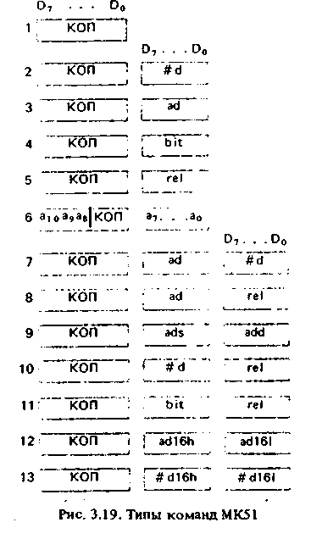
Таблица 3. 11. Команды, модифицирующие флаги результата Команды Флаги Команды Флаги
ADD C,OV, AC CLR С C = 0 ADDC C.OV.AC CPL С С = C~ i SUBB C.OV, AC ANL C, b С MUL C = 0, OV ANL C, /b С ! DIV С = 0, OV ORL C, b С ! DA С ORL C,/b С • RRC С MOV C, b С '• RLC С CJNE С " SETB С С = 1

-..-........,.,„„.-miannn между тетрадами байта возник перенос/заем. м'п
Флаг С устанавливается, если в старшем бите результата возникает : перенос или заем. При выполнении операций умножения и деления j j"1 флаг С сбрасывается. Флаг OV (отсутствует в МК48) устанавливается, I- ibl если результат операции сложения/вычитания не укладывается в семи битах и старший (восьмой) бит результата не может интерпретироваться i ;]" как знаковый. При выполнении операции деления флаг OV сбрасывает- '• ся, а в случае деления на нуль устанавливается. При умножении флаг ' ОV устанавливается, если результат больше 255.
В табл. 3.11 перечисляются команды, при выполнении которых модифицируются флаги результата. В таблице отсутствует флаг паритета, так как его значение изменяется всеми командами, которые изменяют содержимое аккумулятора. Кроме команд, приведенных в таблице, флаги модифицируются командами, в которых местом назначения результата определены PSW или его отдельные биты, а также командами I операций над битами.
Символическая адресация. При использовании ассемблера МК51 \ (ASM51) для получения объектных кодов программ допускается применение в программах символических имен регистров специальных j функций (РСФ), портов и их отдельных бит (рис. 3.21). '•
Пня адресации отдельных бит РСФ и портов (такая возможность ^ имеется не у всех РСФ) можно использовать символическое имя бита ,$ следующей структуры: I; ( имя РСФ или порта > . < номер бита > ||,
Например, символическое имя пятого бита аккумулятора будет еле- || дующим: АСС.5. Символические имена РСФ, портов и их бит являются ;! зарезервированными словами для ASM51, и их не надо определять с '•• помощью директив ассемблера.
3.8.2. Группа команд передачи данных | Большую часть команд данной группы (табл. 3.12) составляют J команды передачи и обмена байтов. Команды пересылки бит представ- j1. j лены в группе команд битовых операций. Все команды данной группы j:
________________ «s —————————-
не модифицируют флаги результата, за исключением команд загрузки PSW к аккумулятора (флаг паритета).
Структура информационных связей. В зависимости от способа адре-сацюГи места расположения операнда можно выделить девять типов ттет>анпов между которыми возможен информационный обмен. 1раф возм^Ых оптации передачи данных показан на рис. 3.22. Аккумуля. топ (А) представлен на этом графе отдельной вершиной, так как многие команды используют неявную (подразумеваемую) адресацию.
Вотличие от МК48 передачи данных в МК51 могут выполняться без участия аккумулятора.
Аккумулятор. В отличие от МК48 обращение к аккумулятору может быть выполнено в МК51 с использованием неявной и прямой адресации.
_______.——————-————————— 86 ——————•————————————'———
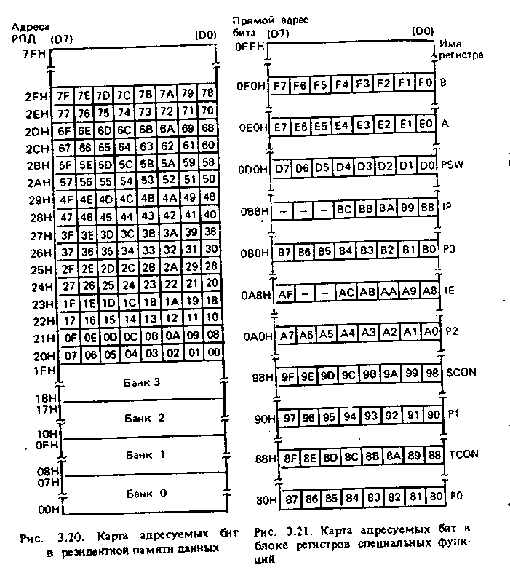
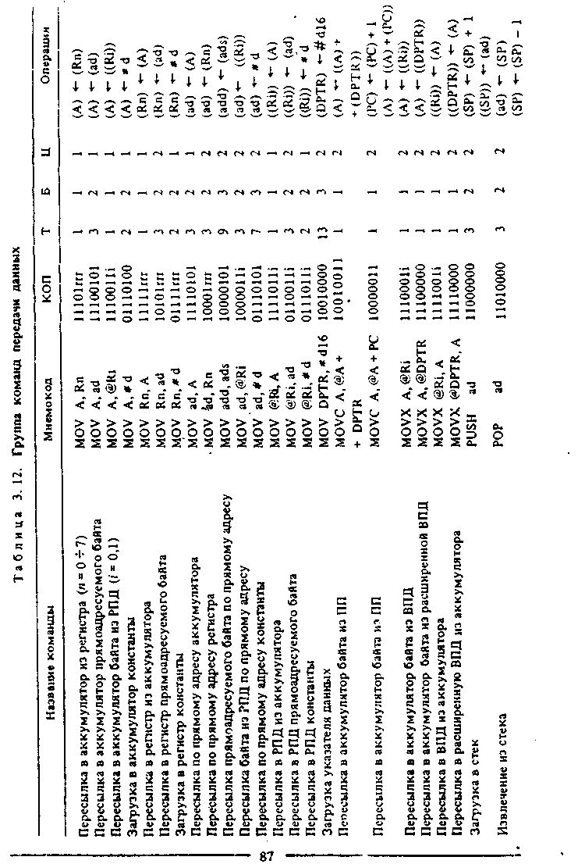
Продолжение табл. 3.12. Название команды Мнемокод КОП Т Б Ц Операция
Обмен аккумулятора с регистром ХСН A, Rn 11001га 1 1 1 (А) —— (Rn) Обмен аккумулятора с прямоадресуемым байтом ХСН A, ad } 1000101 5 2 1 (А) —— (ad) Обмен аккумулятора с байтом из РПД ХСН A,@Ri 110001 И 11 1 (А) —— ((Ri)) Обмен младшей тетрады аккумулятора с младшей тетрадой XCHDA, @Ri 1 10101 li 111 (A0-3-**((Ri)o_3) байта РПД
Таблица 3.13. Группа команд арифметических операций Название команды Мнемокод КОП Т Б Ц Операция
8 Сложение аккумулятора с регистром (л -0*7) ADD A, Rn 00101m 1 1 1 (А) <- (А) + (Rn) Сложение аккумулятора с прямоадресуемым байтом ADD A, ad 00100101 3 2 1 (А) <- (А) + (ad) Сложение аккумулятора с байтом из РПД (/-0,1) ADD A,@Ri 001001 li 1 1 1 (А) *- (А) + ((Ri)) Сложение аккумулятора с константой ADD A,#d 00100100 2 2 1 (А) <- (А) + * d Сложение аккумулятора с регистром и переносом ADDC A, Rn OOlllrrr 1 1 1 (А) *- (А) + (Rn) + (С) .Сложение аккумулятора с прямоадресуемым байтом ADDC A, ad 00110101 3 2 1 (А) *- (А) + (ad) + (С)
и переносом Сложение аккумулятора с байтом из РПД и переносом ADDCA,@U OOllOlli 1 1 1 (А) <- (А) + ((Ri)) + (С) '• Сложение аккумулятора сконстантой и переносом ADDCA.fd 00110100 2 2 1 (А) <- (А) + * d + (С) Десятичная коррекция аккумулятора DA А 11010100 1 1 1 Если (А0_3) > 9V((AC) = 1), то (А0_з) «-
*- (А0_з) + б.
затем если (А4_7> >9 V ((С) •= = 1), то (А4_7) "-
*- (А4_7) +6 1

Вычитание из аккумулятора регистра и заема SUBB A, Rn 1001 1пг 1 1 1 (А) «- (А) - (С) - (Rn) Вычитание из аккумуляюро прямоадресуемого байтаиэаема SUBB A> ad 10010101 3 2 1 (А) <- (А) - (С) - «ad» Вычитание из аккумулятора байта РПД и заема SUBB A,@Ri lOOlOlli 1 1 1 (А) <- (А) - (С) - ((Ri)j Вычитание из аккумулятора константы и заема SUBB д, d 10010100 2 2 1 (А) *- (А) - (С) - * d Инкремент аккумулятора 1NC А' 00000100 1 1 1 (А) <- (А) + 1 Инкремент регистра INC Rn 00001m 1 1 1 (Rn) «- (Rn) + 1 Инкремент прямоадресуемого байта INC ad 00000101 3 2 1 (ad) «- (ad)-t- 1 Инкремент байта в РПД . INC @Ri 000001 li 1 1 1 «Ri» *- ((Ri)) + 1 Инкремент указателя данных INC DPTR 10100011 1 1 2 (DPTR) *- (DPTR) + 1 Декремент аккумулятора DEC A 00010100 1 1 1 (A) *- (A) - 1 Декремент регистра DEC Rn 00011m 1 1 1 (Rn) «- (Rn) - 1 Декремент прямоадресуемого байта DEC ad 00010101 3 2 1 (ad) «- (ad) - 1 Декремент байта в РПД DEC @Ri 000101H 1 1 1 ((Ri)) <- ((Ri)) - 1 , Умножение аккумулятора на регистр В MU1 АВ 10100100 1 1 4 (В)(А) *- (А) х(В) ' Деление аккумулятора на регистр В D1V АВ 10000100 1 1 4 (А).(В) «- (А)/(В)
Таблица 3.14. Группа команд логических операций Название команды Мнемокод КОП Т Б Ц Операция
Логическое И аккумулятора и регистра ANL A, Rn OlOllrrr 1 1 1 (А) «- (А) Л (Rn) Логическое И аккумулятора и прямоадресуемого байта ANL A, ad 01010101 3 2 1 (А) <- (А) Л (ad) Логическое И аккумулятора и байта из РПД ANL- A,@Ri OlOlOlli 1 1 1 (А) «- (А) Л «Ri)) Логическое И аккумулятора и константы ANL A,*d 01010100 2 2 1 (А) «- (А) Л * d Логическое И прямоадресуемого байта и аккумулятора ANL ad, А 01010010 3 2 1 (ad) «- (ad) Л (А) Логическое И прямоадресуемого байта и константы ANL ad, * d 01010011 732 (ad) <- (ad)A * d Логическое ИЛИ аккумулятора и регистра ORL A, Rn 01001m 1 1 1 (А) <- (А) V (Rn) Логическое ИЛИ аккумулятора и прямоадресуемого ORL A, ad 01000101 3 2 1 (А) •*- (А) V (ad) байта

В зависимости от способа адресации аккумулятора применяется одно из символических имен: Л или АСС (прямой адрес). При прямой адресации обращение к аккумулятору производится как к одному из РСФ, и его адрес указывается во втором байте команды.
Использование неявной адресации аккумулятора предпочтительнее, однако не всегда возможно, например при обращении к отдельным битам аккумулятора.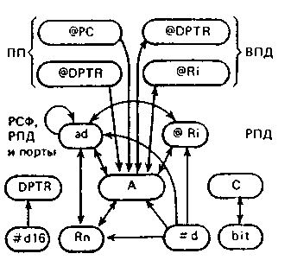
,,,. „. Рис 3.22. Граф путей передачи данных Обращение к внешней памяти ^^ '..
„ В МЮ1
данных. Режим косвенной адресации
ВПД, имеющийся в МК48, реализован также и в МК51. При использовании команд MOVX @Ri обеспечивается доступ к 256 байтам внешней памяти данных.
Существует также режим обращения к расширенной ВПД, когда для доступа используется 16-битный адрес, хранящийся в регистре-указателе данных (DPTR). Команды MOVX @DPTR обеспечивают доступ к 65 536 байтам ВПД.
3.8.3. Группа команд арифметических операций
Данную группу образуют 24 команды (табл. 3.13), выполняющие операции сложения, десятичной коррекции, инкремента/декремента байтов. Дополнительно по сравнению с МК48 введены команды вычитания, умножения и деления байтов.
Команды ADD и ADDC аналогичны командам сложения МК48, но допускают сложение аккумулятора с большим числом операндов. Аналогично командам ADDC существуют четыре команды SUBB, что позволяет более просто, чем в МК48, производить вычитание байтов и много-байтных двоичных чисел. В МК51 реализуется расширенный (по сравнению с МК48) список команд инкремента/декремента байтов, введена команда инкремента 16-битного регистра-указателя данных.
3.8.4. Группа команд логических операций
Данную группу образуют 25 команд (табл. 3.14), реализующих те же логические операции над байтами, что и в МК48. Однако в МК51 значительно расширено число типов операндов, участвующих в операциях.
В отличие от МК48 имеется возможность производить операцию "исключающее ИЛИ" с содержимым портов. Команда XRL может быть эффективно использована для инверсии отдельных бит портов.
91
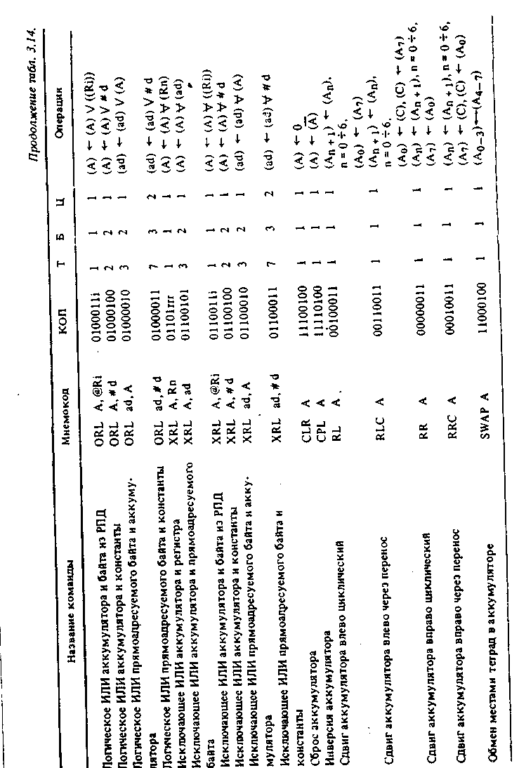
3.8.5. Группа команд операций с битами
Отличительной особенностью данной группы команд (табл. 3.15) является то, что они оперируют с однобитными операндами. В качестве таких операндов могут выступать отдельные биты некоторых регистров специальных функций (РСФ) и портов, а также 128 программных флагов пользователя.
Существуют команды сброса (CLR), установки (SETB) и инверсии (CPL) бит, а также конъюнкции и дизъюнкции бита и флага переноса. Для адресации бит используется прямой восьмиразрядный адрес (bit). Косвенная адресация бит невозможна.
3.8.6. Группа команд передачи управления
К данной группе команд (табл. 3.16) относятся команды, обеспечивающие условное и безусловное ветвление, вызов подпрограмм и возврат из них, а также команда пустой операции NOP. В большинстве команд используется прямая адресация, т.е. адрес перехода целиком (или его часть) содержится в самой команде передачи управления. Можно выделить три разновидности команд ветвления по разрядности указываемого адреса перехода.
Длинный переход. Переход по всему адресному пространству ПП. В команде содержится полный 16-битный адрес перехода (ad 16). Трех-байтные команды длинного перехода содержат в мнемокоде букву L (Long). Всего существует две такие команды: LJMP - длинный переход и LCALL — длинный вызов подпрограммы. На практике редко возникает необходимость перехода в пределах всего адресного пространства и чаще используются укороченные команды перехода, занимающее меньше места в памяти.
Абсолютный переход. Переход в пределах одной страницы памяти программ размером 2048 байт. Такие команды содержат только 11 младших бит адреса перехода (ad 11). Команды абсолютного перехода имеют формат 2 байта. Начальная буква мнемокода - A (Absolute). При выполнении команды в вычисленном адресе следующей по порядку команды ((РС)= (PC) + 2) 11 младших бит заменяются на ad И из тела команды абсолютного перехода.
Относительный переход. Короткий относительный переход позволяет передать управление в пределах - 128 -г +127 байт относительно адреса следующей команды (команды, следующей по порядку за командой относительного перехода). Существует одна команда безусловного короткого перехода SJMP (Short). Все команды условного перехода используют данный метод адресации. Относительный адрес перехода (rel) содержится во втором байте команды.
Косвенный переход. Команда JMP @А + DPTR позволяет передавать управление по косвенному адресу. Эта команда удобна тем, что предоставляет возможность организации перехода по адресу, вычисляемому самой программой и неизвестному при написании исходного текста программы.
—————————————————————— 92 ——————————————————————
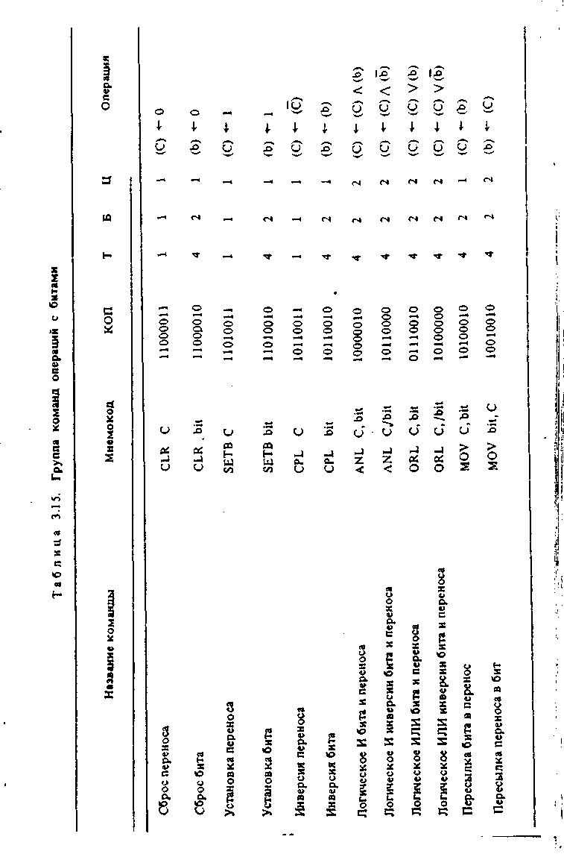
Таблица 3. 16. Группа команд передачи управления Название команды Мнемокод КОП Т Б Ц Операция
Длинный переход в полном объеме LJMP ad 16 00000010 12 3 2 (PC) •»- ad 16 памяти программ ^ Абсолютный переход внутри страницы AJMP ad 11 а10а9а800001 622 (PC) «~ (PC) + 2 в 2 Кбайта (РС0_ю) <- ad 11 Короткий относительный переход внут- SJMP ге! 10000000 522 (PC) «- (PC) + 2 ри страницы в 256 байт (PC ) *~ (PC) + rel Косвенный относительный переход JMP @А + DPTR 01110011 1 1 2 (PC) •«- (А) + (DPTR) Переход, если аккумулятор равен нулю JZ rel 01100000 522 (PC) «- (PC) + 2, если (А) = 0, то (PC) <- (PC) + rel Переход, если аккумулятор не равен JNZ rel 01110000 522 (PC) <- (PC) + 2, если (А) =£0, нулю то (PC) •*- (PC) + rel ,0 Переход, если перенос равен единице JC rel 01000000 522 (PC) <- (PC) + 2, если (С) = 1, * ' то (PC) <- (PC) -f rel Переход, если перенос равен нулю JNC rel 01010000 522 (PC) •*- (PC) + 2, если (С) = 0, то (PC) «- (PC) + rel Переход, если бит равен единице JB bit, rel 00100000 11 3 2 (PC) «- (PC) + 3, если (b) = 1, то (PC) <- (PC) + rel Переход, если бит равен нулю JNB bit, rel '00110000 И 3 2 (PC) «- (PC) + 3, если (b) = 0, то (PC) <- (PC) + rel Переход, если бит установлен, с no- JBC bit, rel 00010000- \\ 3 2 (PC) <- (PC) + 3, если (b) = 1, следующим сбросом бита то (b) •*- 0 и (PC) *• (PC) + rel Декремент регистра и переход, если DJNZ Rn, rel llOllrn 522 (PC) *- (PC) + 2, (Rn) •*- (Rn) - 1, не нуль если (Rn) 9^0, то (PC) *-(PC) + rel Декремент прямоадресуемого - DJNZ ad, rel 11010101 832 (PC) *- (PC) + 2, (ad) «- (ad) - 1, байта и переход, если не нуль если (ad) Ф 0, то (PC) *~(PC) + rel Сравнение аккумулятора с прямоад- CJNE A, ad, rel 10110101 832 (PC) *- (PC) + 3, если (A) * (ad), ресусмым байтом и переход, если то (PC) *- (PC) + rel, неравно ' если (A) <(ad),To (С) *~ 1, иначе (С) «- 0

Продолжение табл. 3.16 Название команды Мнемокод КОП Т Б Ц Операция
Сравнение аккумулятора с констан- CINE А, # d, rel 10110100 10 3 2 (PC) «- (PC) + 3, если (А) * * d, той и переход, если не равно то (PC) *- (PC) + rel, если (А) <# d, то (С) *- 1, иначе (С) *- Q Сравнение регистра с константой и CJNE Rn, * d, rel lOlllrn 10 3 2 (PC) <- (PC) + 3, если (Rn) * * d, переход, если не равно то (PC) «- (PC) + rel, если (Rn) < * d , то (С) *- 1, иначе (С) «- 0 Сравнение байта в РПД с констан- CJNE @Ri,#d,iel 101101H 10 3 2 (PC) «- (PC) + 3, если ( (Ri)) jt # d, той и переход, если не равно то (PC) •*" (PC) + rel, если ((Ri)) <* d, } то (C) '*- 1, иначе (С) t-0 » Длинный вызов подпрограммы LCALLadl6 00010010 12 3 2 (PC) *- (PC) + 3, (SP) •*- (SP) + 1, ((SP))+- (PC0_7),(SP) <- (SP)-H, ((SP)) «- (PC8_IS), (PC) *-ad!6 Абсолютный вызов подпрограммы ACALLadll ai0a9aB10001 622 (PC) •«- (PC) + 2, (SP) •«- (SP) + 1, в пределах страницы в 2 Кбайта ((SP)) <- (PC0_7>, (SP) *- (SP) + 1, ((SP)) *-(РС8_15), (PC0_io) *-«Ш Возврат из подпро1-раммы RET 00100010 1 1 2 (РС8_ 1S) *~ ((SP)), (SP) •«- (SP) - 1, (РС0_7) *- ((SP)),(SP) *- (SP) - 1, Возврат из подпрограммы обработки RLT1 -00110010 1 1 2 (PCs_i5) *- ((SP)), (SP) *- (SP) - 1, прерывания (РС0_7) +- ((SP)),(SP) <- (SP) - 1 Холостая команда NOP 00000000 1 1 1 (PC) «- (PC) + 1
Примечание. Ассемблер допускает использование обобщенного имени команд JMP и CALL, которые в процессе трансляции заменяются оптимальными по формату командами переходаЧАМР, SJMP, LJMP) или вызова (ACALL, LCALL).

Условные переходы. Развитая система условных переходов предоставляет возможность осуществлять ветвление по следующим условиям: аккумулятор содержит нуль (JZ); содержимое аккумулятора не равно нулю (JNZ); перенос равен единице (JC); перенос равен нулю (JNC); адресуемый бит равен единице (JB); адресуемый бит равен нулю (JNB).
Для организации программных циклов удобно пользоваться командой DJNZ, которая работает аналогично соответствующей команде МК48. Однако в качестве счетчика циклов в МК51 может использоваться не только регистр, но и прямоадресуемый байт (например, ячейка РПД).
Команда CJNE эффективно используется в процедурах ожидания какого-либо события. Например, команда
WAIT! CJNE А.РО.ШТ
будет выполняться до тех пор, пока на линиях порта 0 не установится информация, совпадающая с содержимым аккумулятора.
Все команды данной группы, за исключением CJNE и JBC, не оказывают воздействия на флаги. Команда CJNE устанавливает флаг С, если первый операнд оказывается меньше второго. Команда JBC сбрасывает флаг С в случае перехода.
Подпрограммы. Для обращения к подпрограммам необходимо использовать команды вызова подпрограмм (LCALL, ACALL). Эти команды в отличие от команд перехода (LJMP, AJMP) сохраняют в стеке адрес возврата в основную программу. Для возврата, из подпрограммы необходимо выполнить команду RET. Команда RETI отличается от команды RET тем, что разрешает прерывания обслуженного уровня.
———————————— Глава 4 ————————————————
Методика разработки
прикладного программного
обеспечения МК-систем
4.1.
Формализованный подход к разработке прикладных программ
Если целевая функция контроллера сформулирована, т.е. задача на ) разработку поставлена, то для получения текста исходной программы необходимо выполнить ряд последовательных действий:
1) подробное описание задачи;
2) анализ задачи;
3) инженерную интерпретацию задачи, желательно с привлечением того или иного аппарата формализации (граф автомата, сети Петри, матрицы состояний и связности и т.п.);
4) разработку общей блок-схемы алгоритма (БСА) работы контроллера;
5) разработку детализированных БСА отдельных процедур, выделенных на основе модульного принципа составления программ; j
6) детальную проработку интерфейса контроллера и внесение исправ- j лений в общую и детализированные БСА; |
7) распределение рабочих регистров и памяти МК; i
8) формирование текста исходной программы.
В результате работы по трем первым пунктам данного перечня получают так называемую функциональную спецификацию прикладной программы МК, в которой основное внимание уделяется детализации способов формирования входной и выходной информации.
На языке схем алгоритмов разработчик описывает метод, выбранный для решения поставленной задачи. Довольно часто бывает, что одна и та же задача может быть решена различными методами. Способ решения задачи, выбранный на этапе ее инженерной интерпретации, на основе которого формируется БСА, определяет не только качество разрабатываемой прикладной программы, но и качественные показатели конечного изделия.
Разработка БСА очень похожа на разработку аппаратурных средств. систем автоматики и обработки данных. В основу разработки БСА положена та же самая процедура модульного проектирования, которая
———————————-———————————— 97 _________________________
традиционно используется разработчиками аппаратурных средств. Отличие состоит в том, что при разработке аппаратурных средств в качестве "строительного" материала используются логические схемы, триггеры, регистры и другие интегральные элементы, а при создании программного обеспечения разработчик оперирует командами, подпрограммами, таблицами и другими программными объектами из арсенала средств обработки данных.
Так как алгоритм есть точно определенная процедура, предписывающая контроллеру однозначно определенные действия по преобразованию "сырых" исходных данных в обработанные выходные данные, то разработка БСА требует предельной точности и однозначности используемой атрибутики: символических имен переменных, констант (уставок), подпрограмм (модулей), символических адресов таблиц, портов ввода/ вывода и т.п. Основное внимание при разработке БСА следует уделить тому разделу функциональной спецификации прикладной программы, в котором приводится описание аппаратуры сопряжения МК с объектом управления. (Это описание для успешной разработки программного обеспечения должно быть детализировано вплоть до электрических и временных характеристик каждого входного и выходного сигнала или устройства.)
Секрет успеха разработки прикладной программы МК заключается в использовании метода декомпозиции, при котором вся задача последовательно разделяется на меньшие функциональные модули, каждый из которых можно анализировать, разрабатывать и отлаживать отдельно от других. При выполнении прикладной программы в МК управление без всяких двусмысленностей передается от одного функционального модуля к другому. Схема связности этих функциональных модулей, каждый из которых реализует некоторую процедуру, образует общую (или системную) БСА прикладной программы. Это разделение задачи на модули и субмодули выполняется последовательно до такого уровня, когда разработка БСА модуля становится простым и понятным делом. Метод последовательной декомпозиции обладает достаточной гибкостью, что позволяет привести .степень детализации БСА в соответствие со сложностью процедуры. Не следует стесняться при выполнении декомпозиции дойти до модулей, которые почти тривиальны. Ведь именно эту цель (получение' очень простого и "прозрачного" алгоритма модуля) преследует разработчик, когда он стремится заставить МК надежно выполнять требуемую работу по управлению объектом. Язык графических образов БСА можно использовать на любом уровне детализации описания модулей вплоть до того, что каждому оператору БСА будет соответствовать единственная команда МК.
Структурное программирование есть процесс построения прикладной программы из строгого набора программных модулей, каждый из которых реализует определенную процедуру обработки данных. Программные модули должны иметь только одну точку входа и одну точку выхода. Только в этом случае отдельные модули можно разрабатывать и отлаживать независимо, а затем объединять в законченную приклад-—————————————————————— 98 ————————————————————————
ную программу с минимальными проблемами их взаимосвязей. Источником подавляющего большинства ошибок программирования является использование модулей, имеющих один вход и несколько выходов. При необходимости организации множественных ветвлений в программе декомпозицию задачи выполняют таким образом, чтобы каждый функциональный модуль имел только один вход и один выход. Для этого условные операторы (имеющие два выхода) или включают внутрь модуля, объединяя их с операторами обработки, или выносят в систему межмодульных связей, формируя тем самым БСА более высокого ранга.
В международном стандарте на программный продукт HIPO (Hie-rarchy-Input-Process-Output)("xau-no") декларируется аналогичный подход к разработке прикладных программ.
Разработка БСА функционального модуля программы имеет ярко выраженный итеративный характер, т.е. требует многократных проб, прежде чем возникает уверенность, что алгоритм реализации процедуры правильный и завершенный. Вне зависимости от функционального назначения процедуры при разработке ее БСА необходимо придерживаться следующей очередности работы:
1. Определить, что должен делать модуль (это уже было сделано при разработке системной БСА, но теперь разработчик имеет дело с фрагментом прикладной программы, а не с целой программой, и, следовательно, может потребоваться доопределение и уточнение целевого назначения процедуры).
2. Определить способы получения модулем исходных данных (от датчиков через порты ввода, или из таблиц в памяти, или через рабочие регистры). Для реализации ввода исходных данных в модуль в его БСА надо включить соответствующие операторы.
3. Определить необходимость какой-либо предварительной обработки введенных исходных данных (маскирование, сдвиг, масштабирование, перекодировка). Если до использования "сырых" данных требуется их предобработка, то в состав БСА включаются соответствующие операторы.
4. Определить способ преобразования входных данных в требуемые выходные. Используя операторы процедур и условные операторы принятия решения, отобразить на языке БСА выбранный метод содержательной обработки исходных данных.
5. Определить способы выдачи из модуля обработанных данных (передать в память, или в вызывавшую программу, или в порты вывода информации). Необходимые действия отобразить в БСА.
6. Определить необходимость какой-либо постобработки выводимых данных (изменение формата, перекодирование, масштабирование, маскирование) . Ввести в БСА операторы подготовки данных для вывода из модуля.
7. Вернуться к п. 1 настоящего перечня работ и проанализировать полученный результат. Выполнить итеративную корректировку БСА с целью сделать ее простой, логичной, стройной и обладающей четким графическим образом. -————————————————————— 99 ——————————————————————-
8. Проверить работоспособность алгоритма на бумаге путем подстановки в него действительных данных. Убедиться в его сходимости и
результативности.
9. Рассмотреть предельные случаи и попытаться определить граничные значения информационных объектов, с которыми оперирует алгоритм, за пределами которых он теряет свойства конечности, сходимости или результативности. (Особое внимание при этом следует уделить анализу возможных ситуаций переполнения разрядной сетки МК, изменения знака результата операции, деления на переменную, которая может принять нулевое значение.)
10. Провести мысленный эксперимент по определению работоспособности алгоритма в реальном масштабе времени, когда стохастические события, происходящие в объекте управления, могут оказать влияние на работу алгоритма. При этом самому тщательному анализу следует подвергнуть реакцию алгоритма на возможные прерывания с целью определения критических операторов, которые необходимо защитить от прерываний. Кроме того, в ходе этого мысленного эксперимента следует проанализировать логику алгоритма с целью определения таких последовательностей операторов, при выполнении которых МК может "не заметить" кратковременных событий в объекте управления. При обнаружении таких ситуаций в логику БСА следует внести коррективы.
Практика разработки программного обеспечения для МК показала, что последовательное использование описанной поэтапной процедуры проектирования алгоритмов, составляющей основу метода структурного. программирования, -позволяет уверенно получать работоспособные прикладные программы. Дисциплинированное следование этой поэтапной процедуре проектирования прикладных программ обеспечивает успех проекта! В противном случае "Вы рискуете заболеть страшным программным заболеванием, которое называется "вползающие особенности". Эта инфекция возникает, когда неадекватная спецификация задачи позволяет вползать в программу организмам, называемым "изящные особенности". Те изменения, которые легко учесть на этапе планирования, могут потребовать огромных усилий на этапе реализации программы. Болезнь эта к моменту обнаружения становится уже серьезной и привела к фатальному концу много программных проектов " [5]. Чаще всего носителями этой болезни являются профессиональные программисты, которые способны заразить ею программирующих профессионалов. Если Вы стали жертвой "вползающих особенностей", то должны или начать заново разрабатывать функциональную спецификацию программного обеспечения, или быть готовыми к исключительно высоким трудозатратам на этапе отладки прикладной программы.
Преобразование разработанной БСА в исходный текст программы — дело несложное. Но прежде чем приступить к написанию программы, необходимо специфицировать память и выбрать язык программирования.
Спецификация памяти (и рабочих регистров) заключается в определении адреса первой команды прикладной программы, действительных ——————————————————————— '100 ——————————————————————
начальных адресов стека, таблиц данных, буферных зон передачи параметров между процедурами, подпрограмм обслуживания" прерываний и т.д. При этом следует помнить, что в МК память программ и память данных физически и логически разделены.
Диапазон языков написания исходного текста прикладной программы простирается от машинного кода до почти естественного языка. В машинном коде или на языке ассемблера программировать труднее и дольше, чем на алгоритмическом языке высокого уровня, но зато получается более короткий код программы, требуется меньшая емкость памяти программы и выполняется такая программа быстрее. Объектные коды, полученные путем трансляции исходных программ, написанных на алгоритмическом языке высокого уровня, занимают в памяти МК-системы много больше места и требуют большего времени на исполнение. Выбор языковых средств составления исходных программ в каждом конкретном применении зависит от характеристик прикладной задачи, опыта программиста и допустимых затрат на разработку.
По нашему мнению, огромное большинство прикладных задач управления объектами вследствие того, что они должны решаться в реальном времени, предъявляет столь высокие требования по быстродействию, что для их решения основным языковым средством написания прикладных программ еще долгие годы будет оставаться язык ассемблера. Это положение о преимущественном использовании языка ассемблера подкрепляется и тем обстоятельством, что однокристальные МК имеют ограниченный объем РПП и, следовательно, критичны к длине прикладных программ.
4.2. Элементы формализации в разработке алгоритмов
Процесс творческого освоения технических возможностей МК может быть облегчен тем, что на начальном этапе проектирования МК-систем можно с успехом использовать некоторые формализованные приемы синтеза комбинационных схем и цифровых автоматов на интегральных элементах.
К настоящему времени формализованные методы проектирования комбинационных и последовательностных (автоматных) схем на интегральных элементах низкой степени интеграции получили широкое теоретическое развитие и практическое применение [3J. Справедливости ради необходимо отметить, что в связи с ростом степени интеграции элементов, с приобретением ими свойств полифункциональности и программной перенастройки возможная область применения формализованных методов синтеза схем постоянно сужается. Эти формализованные методы не могут быть непосредственно применены для проектирования систем на основе МК, так как сам МК является программно-управляемым автоматом с жесткой структурой и однозначно кодированной системой состояний и команд. Однако некоторые классические приемы проектирования "схемной логики" могут быть применены для разра-—————————————————————— 101 —————————————————————
ботки МК-систем. К таким приемам относятся прежде всего методы минимизации булевых функций и автоматных таблиц переходов/выходов, методы описания работы последоватёльностных устройств на языке графов автоматов Мили и/или Мура.
Булевы функции. Законы функционирования отдельных устройств системы в процессе их разработки часто описывают на языке булевых функций или на языке релейно-контактных схем. Такие устройства реализуются на основе схем комбинационной логики (чаще всего с использованием интегральных схем серии ТТЛ) или на основе релейной логики. Все эти устройства могут быть с успехом реализованы программными средствами в МК. При этом следует иметь в виду, что программная реализация булевых функций в отличие от их реализации на комбинационных схемах, как правило, не требует дополнительной аппаратуры, но сопряжена с потерей быстродействия.
В качестве примера рассмотрим комбинационную схему, показанную на рис. 4.1 и реализующую булеву функцию от шести переменных
F= (А Л (В у/С)) V (ЕЛ Н) VI.
Предположим, что группа датчиков объекта управления генерирует для МК пять независимых двоичных сигналов: А и В от двух концевых переключателей; С, Е и Н - три бита от 3-позиционного переключателя, установленного на пульте управления оператора. Пусть шестая переменная L — это флаг некоторого программного признака, например признака непрохождения теста. Выходной сигнал F через порт подается на реле исполнительного механизма.
Сигналы от указанных датчиков подаются в строго определенные биты некоторого порта ввода информции. Следовательно, в процессе программной реализации заданной булевой функции необходимо после операции ввода обеспечить серию проверок состояния отдельных бит введенного байта и формирование значения выходного сигнала F.
На рис. 4.2 показана схема алгоритма программной реализации заданной булевой функции, учитывающая последовательность проверок, которая определяется скобочной формой записи функции F. Заметим, что при программной реализации булевых функций практически нет никаких ограничений на число переменных. Однако с ростом числа переменных возрастает время задержки формирования выходного сигнала F.
Граф автомата. Законы функционирования последоватёльностных схем задаются или таблицами переходов/выходов или в виде графа (диаграммы состояний) автомата. Переход от графа проектируемого МК-устройства к БСА является ключевым этапом методики, позволяющим отобразить таблицы состояний и входов/выходов автомата на систему команд используемого МК.
Формализованные методы синтеза последоватёльностных схем описаны в [3] и здесь рассматриваться не будут. Примеры программной реализации автоматов, приводимые в гл. 8, дают детальное представление об использовании некоторых классических приемов синтеза "схемной логики" применительно к МК.
__________________:———:—————— 102 ——————————————————————————————————
Рис. 4.3. Граф автомата и эквивалентная ему БСА
Сравнив фрагменты графа автомата Мили (автомат Мура здесь не рассматривается, так как эти две модели автомата однозначно связаны) и фрагмент БСА, показанные на рис. 4.3, можно заметить, что они эквивалентны.
Здесь X и Z - двоичные векторы, принадлежащие множествам наборов входных{ х } и выходных (zj сигналов, a Q - состояния автомата из множества возможных состояний {q} . Состояние автомата Q, и выходной вектор Z/ являются функциями предыдущего автоматного состояния Q/ , и текущего входного вектора X/. Операторные прямоугольники в БСА могут быть интерпретированы как вершины (устойчивые состояния) графа автомата, а условные операторы — как дуги графа Xj/Zj, т.е. переходы к иному автоматному состоянию. При этом операторный прямоугольник представляет собой фрагмент программы. В течение всего периода устойчивого состояния Q/ выходной вектор Z/ остается неизменным до тех пор, пока не изменит своего значения входной вектор X/. Для этого в течение устойчивого состояния Q/ условные ———————————————————————— 103 ___________________-———.
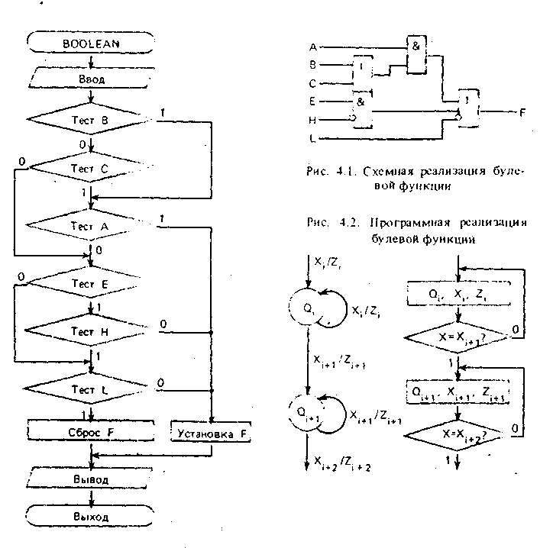
операторы алгоритма программной реализации автомата селектируют (с заданным периодом дискретизации) изменение входного вектора X,-, если оно произошло под воздействием внешних (по отношению к МК) событий. В результате установления факта изменения вектора X,- контроллер переходит к новому "устойчивому" автоматному состоянию О,- + 1 и генерирует новый выходной вектор Z,- + [, значения которого полностью определены графом автомата.
Так как любой оператор БСА может быть представлен последовательностью команд МК, то дальнейшие действия по разработке прикладных программ для МК-системы представляют собой трансляцию (отображение алгоритма на систему команд МК), в результате которой формируется исходный текст прикладной программы.
4.3. Процедуры и подпрограммы
При разработке МК-систем могут быть использованы два способа организации прикладных программ: монолитный и модульный. При первом способе вся прикладная программа МК разрабатывается как единое целое, а при втором строится из отдельных программных блоков, каждый из которых реализует некоторую процедуру обработки данных или управления. Взаимосвязь блоков определяется разработчиком при монтаже из этих блоков БСА и законченной прикладной программы.
Отдельные фрагменты прикладной программы МК могут быть получены в виде линейной последовательности блоков, другие (многократно используемые) обычно оформляются в виде подпрограмм, к которым прикладная программа, называемая основной, имеет возможность обратиться по мере необходимости. Подпрограмма должна обладать следующими свойствами: выполнять законченную процедуру обработки данных, иметь только один вход и один выход и не обладать эффектом последействия, при котором текущее выполнение подпрограммы оказывало бы влияние на ее последующие выполнения.
Вызов подпрограммы. Обращение к подпрограмме осуществляется по команде вызова CALL MARK, где MARK - символическое имя процедуры. Имя процедуры используется в качестве метки, отмечающей одну из команд (чаще всего первую) подпрограммы. Для МК51 мнемоническое значение С ALL-является обобщенным и транслируется в одну из команд ACALL или LCALL в зависимости от адресного расстояния вызываемой подпрограммы.
По команде CALL в стеке сохраняется значение счетчика команд, и возврат из подпрограммы осуществляется в то место основной программы, откуда был осуществлен вызов (к команде основной программы, следующей за командой CALL). Для этого любая подпрограмма должна заканчиваться командой возврата RET, осуществляющей восстановление содержимого счетчика команд из стека.
Достаточно часто возникает необходимость такой организации вычислительного процесса, при которой подпрограмма вызывает другую под-———————————————————————— 104 —————————————————————————
программу, та в свою очередь вызывает следующую и т.д. Этот процесс называется в.южением подпрограмм. Число подпрограмм, которые могут быть вызваны таким образом (глубина вложенности подпрограмм), ограничивается только емкостью стека.
Сохранение параметров основной программы. Иногда при обращении к подпрограмме возникает необходимость сохранить не только адрес возврата в основную программу, но и содержимое отдельных рабочих регистров. Удобным способом для этого является переключение банка регистров. Например, если основная программа использует банк регистров 0, то подпрограмма может использовать банк регистров I. Однако переключение банка регистров не обеспечивает сохранение содержимого аккумулятора, что приводит к необходимости создавать в одном из рабочих регистров или в РПД "копию" аккумулятора.
Параметризуемые подпрограммы. Для успешной работы любой подпрограммы необходимо однозначно определить способ передачи в нее исходных данных и способ вывода результата ее работы. Подпрограмма, которой требуется дополнительная информация в виде параметров ее настройки или операндов, называется параметризуемой. Примером параметризуемой подпрограммы может служить подпрограмма времен-нбй задержки, если основной программе требуется реализация временных задержек различной длительности. Основная программа при этом должна обеспечить передачу в подпрограмму уставок, обеспечивающих требуемое время задержки.
Получили распространение три способа передачи параметров: через память, через регистры общего назначения и через регистр признаков.
• При передаче входных параметров через память основная программа обязательно содержит команды загрузки некоторых ячеек памяти, а подпрограмма — команды считывания из этих ячеек. При передаче выходных параметров подпрограмма должна загрузить некоторые ячейки памяти, а основная программа — считать. Передача параметров через регистры осуществляется аналогичным образом. Третий способ передачи параметров — через регистр признаков — удобно использовать при передаче выходных параметров (например, в подпрограммах сравнения чисел). В этом случае подпрограмма должна установить (иди сбросить) соответствующие признаки, а основная программа - проанализировать их значение. В МК48 для этой цели целесообразно использовать флаги, сохраняемые в PSW (С и FO). Гораздо большими возможностями для передачи параметров через признаки обладает МК51, в котором имеется 128 флагов пользователя, доступных ал я модификации и анализа. Кроме перечисленных способов передачи параметров (общих для МК48 и МК51) в MKS1 имеется еще возможность передачи параметров через стек. Этот способ, в частности, позволяет использовать в качестве параметра содержимое счетчика команд.
Использование процедур, оформленных в виде подпрограмм, при разработке программного обеспечения имеет ряд достоинств. Прежде всего относительно простые модули, выделенные из сложной программы, могут программироваться несколькими разработчиками с целью сокра-
————————————————————————— 105 ——————————————————-——————
тения времени проектирования. Еще более важным является го, что любая подпрограмма допускает автономную отладку. Это, как правило, многократно сокращает время отладки всего прикладного программного обеспечения. И. наконец, механизм использования подпрограмм, реализующих требуемый набор процедур, уменьшает длину прикладной программы, что имеет своим следствием уменьшение требующейся емкости памяти программ.
Существенным является и то обстоятельство, что отлаженные процедуры организуются разработчиками в библиотеки параметризуемых подпрограмм и могут быть многократно использованы в проектной работе. Отметим, что библиотека параметризуемых подпрограмм строится на основе соглашения о едином способе обмена параметрами.
4.4. Правила записи программ на языке ассемблера
Исходный текст программы на языке ассемблера имеет определенный формат. Каждая команда (и псевдокоманда) представляет'собой строку четырехзвенной конструкции:
' МЕТКА ОПЕРАЦИЯ ОПЕРАНД(Ы) КОММЕНТАРИЙ Звенья (поля) могут отделяться друг от друга произвольным числом пробелов.
Метка. В поле метки размещается символическое имя ячейки памяти, в которой хранится отмеченная команда или операнд. Метка представляет собой буквенно-цифровую комбинацию, начинающуюся с буквы. Используются только буквы латинского алфавита. Ассемблер MKS1 допускает использование в метках символа подчеркивания (_). Длина метки не должна превышать шесть символов для МК48 и 31 — для МК5 !. Метка всегда завершается двоеточием (:).
Псевдокоманды ассемблера не преобразуются в двоичные коды, а потому не могут иметь меток. Исключение составляют псевдокоманды резервирования памяти и определения данных (DS, DB, DW). У псевдокоманд, осуществляющих определение символических имен, в поле метки записывается определяемое символическое имя, после которого двоеточие не ставится.
В качестве символических имен и меток не могут быть использованы мнемокоды команд, псевдокоманд и операторов ассемблера, а также мнемонические обозначения регистров и других внутренних блоков МК.
Операция. В поле операции записывается мнемоническое обозначение команды МК или псевдокоманды ассемблера, которое является сокращением (аббревиатурой) полного английского наименования выполняемого действия. Например: MOV - move - переместить, JMP - jump-перейти, DB - define byte - определить байт.
Для МК48 и МК51 используется строго определенный и ограниченный набор мнемонических кодов. Любой другой набор символов, размешенный в поле операции, воспринимается ассемблером как ошибочный.
______________________ 106 ———————————————————————
Операнды. В лом поле определяются операнды (или операнд). учась вующие в операции. Команды ассемблера м«г\т бьпь без-, одно- или дв'.'хоперандными. Операнды разделяются запятой (,).
Операнд может быть задан непосредственно или в виде его адреса (примою или косвенного). Непосредственный операнд представляется числом (MOV А. =#15) или символическим именем (AI)IX' A.--*OPER2) с обязательным указанием префикса непосредственного операнда ( £). Прямой адрес операнда может быть задан мнемоническим обозначением (I'N A. P.1). числом (1NC 40), символическим именем (MOV Д. MEMORY). Указанием на косвенную адресацию СЛУЖИТ префикс'-1. В командах передачи управления операндом может являться число (LCALL 0135H). метка (.IMP LABEL), косвенный адрес (JMPP С" А) или выражение (JMP £J -2. где Q -- текущее содержимое счегчика команд).
Используемые в качестве операндов символические имена и метки должны быть определены, а числа представлены с указанием системы счисления, для чего используется суффикс (буква, стоящая после числа) : В - для двоичной. О - для восьмеричной. D - для десятичной и Н - для шестнадцатиричной. Число без суффикса но умолчанию считается десятичным.
Обработка выражений в процессе трансляции. Ассемблеры МК48 и МК51 допускают использование выражений в поле операндов, значения которых вычисляются в процессе трансляции.
Выражение представляет собой совокупность символических имен и чисел, связанных операторами ассемблера. Операторы ассемблера обеспечивают выполнение арифметических ("+" — сложение, "—" — вычитание, * - умножение, / — целое деление, MOD - деление по модулю) и логических (OR - ИЛИ, AND - И, XQR - исключающее ИЛИ, NOT -отрицание) операций в формате 2-байтных слов.
Например, запись ADD A,=#((NOT 13) + 1) эквивалентна записи ADD A.=#OF3H и обеспечивает сложение содержимого аккумулятора с числом -13, представленным в дополнительном коде.
Широко используются также операторы LOW и HIGH, позволяющие выделить младший и старший байты 2-байтного операнда.
Комментарий. Поде комментария может быть использовано программистом для текстового или символьного пояснения логической организации прикладной программы, Поле комментария полностью игнорируется ассемблером, а потому в нем допустимо использовать любые символы. По правилам языка ассемблера поле комментария начинается после точки с запятой (; ).
Псевдокоманды ассемблера. Ассемблирующая программа транслирует исходную программу в объектные коды. Хотя транслирующая программа берет на себя многие из рутинных задач программиста, таких как присвоение действительных адресов, преобразование чисел, присвоение действительных значений символьным переменным и т.н., программист все же должен указать ей некоторые параметр!)!: начальный адрес прикладной программы, конец ассемблируемой программы, ____________________ 107 ——————————————————————-
форматы данных и т.п. Всю эту информацию программист вставляет в исходный текст своей прикладной программы в виде псевдокоманд (директив) ассемблера, которые только управляют процессом трансляции и не преобразуются в коды объектной программы.
Псевдокоманда ORG ЮН задает ассемблеру адрес ячейки памяти (ЮН), в которой должна быть расположена следующая за ней команда прикладной программы.
Псевдокомандой EQU можно любому символическому имени, используемому в программе, поставить в соответствие определенный операнд. Например, запись
PET EOU 13
приводит к тому, что в процессе ассемблирования всюду, где встретится символическое имя PET, оно будет заменено числом 13.
Символические имена операндов, переопределяемых в процессе исполнения программы, определяются псевдокомандой SET:
ALFA SET 3 ALFA SET ALFA-H
Ассемблер МК51 позволяет определить символическое имя как адрес внутренних (псевдокоманда DATA), внешних (XDATA) данных или адрес бита (псевдокоманда BIT) . Например, директива
ERROR.FLAG BIT 25H.3
определяет символическое имя ERROR _ FLAG как третий бит ячейки ОЗУ с адресом 25Н.
- Псевдокоманда D8 обеспечивает занесение в ПП константы, представляющей собой байт.
Псевдокомандой END программист дает ассемблеру указание об окончании трансляции.
В результате трансляции должна быть получена карта памяти программ, где каждой ячейке памяти поставлен в соответствие хранящийся в ней код.
В соответствии с форматом команд для представления их объектных кодов отводятся одна, две или три ячейки памяти программ. В первой ячейке всегда располагается код операции, во второй (а для МК51 и в третьей) — непосредственный операнд, адрес прямоадресуемого операнда, адрес перехода внутри страницы памяти программ (для команд передачи управления МК48) или смещение (для команд передачи управления МК51). Для команд LCALL и LJMP во втором и третьем байтах объектного кода указывается адрес передачи управления (во втором — старшая часть, в третьем — младшая). _____________________ 108 ___________________
4.5.
Ввод, редактирование, трансляция и отладка прикладных программ в кросс-системах разработки
Написанием текста программы заканчивается первый этап разработки прикладного программного обеспечения - "от постановки задачи к исходной программе" и начинается следующий - "от исходной программы к объектному модулю".
Для простых программ объектный код может быть получен вручную (ручная трансляция). Однако для более сложных программ требуются специальные средства автоматизации подготовки программ. Обычно такие средства используют большие емкости памяти и широкий набор периферийных устройств, в силу чего они не могут быть резидентными, а используются только в кросс-режиме на универсальных мини- и MHKpo3BNi (CM-1800, CM-1810. СМ4, ЕС-1841).
В минимальный состав программного обеспечения кросс-средств входят:
системная программа для ввода исходного текста прикладной программы, его редактирования и записи на внешней носитель информации — так называемый редактор текстов, или символьный редактор (наиболее распространенные названия CREDIT, ED1TER, ED);
программа-транслятор, обеспечивающая преобразование исходного текста прикладной программы в объектный модуль (ASM48, ASMS Г).
Более мощные кросс-средства предполагают наличие редактора внешних связей (LINK), позволяющего включать в программу модули. разработанные независимо друг от друга, и программу, обеспечивающую настройку перемещаемых программных модулей на абсолютные адреса (LOCATE).
Для ввода исходного текста прикладной программы необходимо вызвать редактор текстов, указав ему тип носителя, на котором будет создан исходный файл. Чаше всего в качестве носителя используется накопитель на гибком магнитном диске. Ниже приводится фрагмент диалога с микроЭВМ при подготовке программ в среде ДОС 1800 на микроЭВМ СМ-1800, обеспечивающий создание исходного файла PROBL1 на гибком магнитном диске, расположенном на дисководе № 1.
Вызов редактора:
-CKED11 :Fl:PRObLl.AStt«CR» ISIS-II CRT-BASED EDITER VX.» HEM FILE МИКРОФАЙЛ
3
ввод текста программы;
запись созданного файла на дискету:
———————————————————————— 109' ————————————————————————
;»ОСЛ£»НЯЯ СТРОКА npCHTAHhll«CR» Э «НОНЕ»
* tX«CR»
EDITEB tFl:PROBLl.ASH
Кросс-система автоматически выдает на экран выделенные сообщения. В двойных угловых скобках указаны имена функциональных клавиш, нажимаемых оператором.
Для трансляции исходного текста программы необходимо вызвать транслятор, указав ему файл с исходным текстом, место размещения объектного кода, а также условия формирования и вывода листинга. Например, диалог
-Я5КЛ8 :F1:PROBL1.ASM«CR» === DOS-HACRO ASSEMBLER "=
обеспечивает формирование объектного кода в файле PROBL1. HEX и листинга в файле PROBL1.LST на гибком магнитном диске. После окончания трансляции при отсутствии синтаксических ошибок выдается сообщение
ASSEMBLY COMPLETE НО ERRORS
или сообщение
ASSEMBLY COMPLETE NNN ERRORS<LLL>
с указанием числа ошибок (NNN) и номера последней ошибочной строки (LL.L) при наличии синтаксических ошибок.
Все обнаруженные ошибки исправляются в исходном тексте прикладной программы (это относится и к ошибкам, обнаруженным на этапе отладки). Для этого необходимо вновь вызвать редактор текста и осуществить редактирование исходного текста программы, а затем выполнить повторную трансляцию.
Если исходный .текст прикладной программы tie имел внешних ссылок и содержал директиву ORG. то после успешного завершения трансляции этап разработки программного обеспечения ''от исходной про- v граммы к объектному модулю" можно считать законченным.
4.6.
Отладка прикладного программного обеспечения микроконтроллеров
После получения объектного кода прикладной программы неизбежно наступает этан отладки, т.е. установления факта ее работоспособности, а также выявления (локализации) и устранения ошибок. Без этого этапа разработки никакое программное обеспечение вообще не имеет
——————————————————————————— ПО ——————————————————————
права на существование. Отладка программного обеспечения представляет собой отдельную сложную задачу, которая почти не поддается формализации и требует для своего выполнения высокого, профессионализма и глубоких знаний разработчика.
Обычно отладка прикладного программного обеспечения осуществляется в несколько этапов. Простые (синтаксические) ошибки выявляются уже на этапе трансляции. Далее необходимо выполнить:
автономную отладку каждой процедуры в статическом режиме, позволяющую проверить правильность проводимых вычислений, правильность последовательности переходов внутри процедуры (отсутствие "зацикливания") и т.п.:
комплексную отладку программного обеспечения в статическом режиме, позволяющую проверить правильность алгоритма управления (по последовательности формирования управляющих воздействий):
комплексную отладку в динамическом режиме без подключения объекта для определения реального времени выполнения программы и ее отдельных фрагментов.
Следует иметь в виду, что автономная отладка отдельных модулей настолько проще и эффективнее отладки всей прикладной программы, что переходить к этапу комплексной отладки целесообразно только после исчерпания всех средств автономной отладки.
Вышеперечисленные этапы отладки осуществляются обычно с использованием кросс-систем.
В состав кросс-систем входят программы-отладчики (обобщенное имя — DEBUG), интерпретирующие (моделирующие) выполнение программ, написанных для МК. Такие программные имитаторы позволяют эффективно отлаживать вычислительные процедуры, а также алгоритм функционирования контроллера.
Разработчику предоставлен доступ к любому ресурсу МК. имеется возможность покомандного и пофрагментного исполнения программ и останова по условию, а также подсчета числа тактов выполнения тех или иных фрагментов программы, инициирования прерывания, дезассемблирования содержимого ПП и т.д.
Кросс-отладчики позволяют промоделировать практически все возможные варианты работы программы и тем самым убедиться в ее работоспособности. На этом же этапе возможна проверка работоспособности программы при нештатных ситуациях в условиях поступления некорректных входных воздействий (для применений с повышенными требованиями по безопасности).
Наиболее мощные имитаторы должны позволять моделировать и среду обитания МК, т.е. различного рода объекты и датчики, подключаемые к нему. При этом появляется возможность выполнять комплексную отладку программного обеспечения, не опасаясь, что возможные ошибки в программе, алгоритме или некорректные действия оператора приведут к выходу из строя технических средств разрабатываемой системы. Главным недостатком кросс-систем является нево5можж>сп> прогона программы в реальном масштабе времени, i.e. со скоросп>ш. ——————.________________ 111 ———————————————————_——
близкой к скорости выполнения программы в самом МК, а также невозможность комопексирования аппаратурных и программных средств разрабатываемой системы. В силу этих причин достоверность прикладных программ, отлаженных в кросс-режиме, недостаточно высока. Отдельные фрагменты программного обеспечения, требующие отладки в реальном времени, могут быть проверены на отладочном модуле. Отладочный модуль представляет собой небольшую, как правило, одноплатную микроЭВМ (правильнее, микроконтроллер), построенную на однотипном МК. Однако при отладке приходится учитывать ограничения, связанные с тем, что часть ресурсов отладочного модуля (пространство адресов памяти программ и памяти данных, некоторые линии портов и уровни прерываний) не может быть использована прикладным ПО, так как вынужденно используется резидентной операционной системой (ОС). Резидентная ОС, или Монитор, - это программа, обеспечивающая взаимодействие оператора с отладочным модулем и предоставляющая ему ряд команд, облегчающих отладку прикладного программного обеспечения. К отладочному модулю может быть также подключено дополнительное оборудование, необходимое разрабатываемой системе (внешняя память, порту, таймеры) .
Наиболее полная и комплексная отладка прикладного программного обеспечения совместно с аппаратурными средствами контроллера может быть произведена на инструментальной. микроЭВМ с так называемым внутрисхемным эмулятором (ВСЭ) . Прототип разрабатываемой системы через панельку (сокет) для установки МК плоским многожильным кабелем соединяется с ВСЭ, который в свою очередь обеспечивает доступ ко всем техническим средствам инструментальной микроЭВМ. При этом почти все ресурсы МК остаются в распоряжении прикладного программного обеспечения. Под управлением микроЭВМ ВСЭ позволяет прогонять прикладную программу или ее отдельные фрагменты в реальном темпе, останавливать выполнение программы по многим признакам, делать трассировку внешних сигналов МК и системы во время исполнения программы. Достоверность программного обеспечения, отлаженного на инструментальной микроЭВМ с помощью ВСЭ,.высока, хотя и не равна единице.
В любом случае для .доводки прикладного программного обеспечения контроллера необходимы комплексные и всесторонние испытания разработанной системы в реальном окружении и во всевозможных режимах.
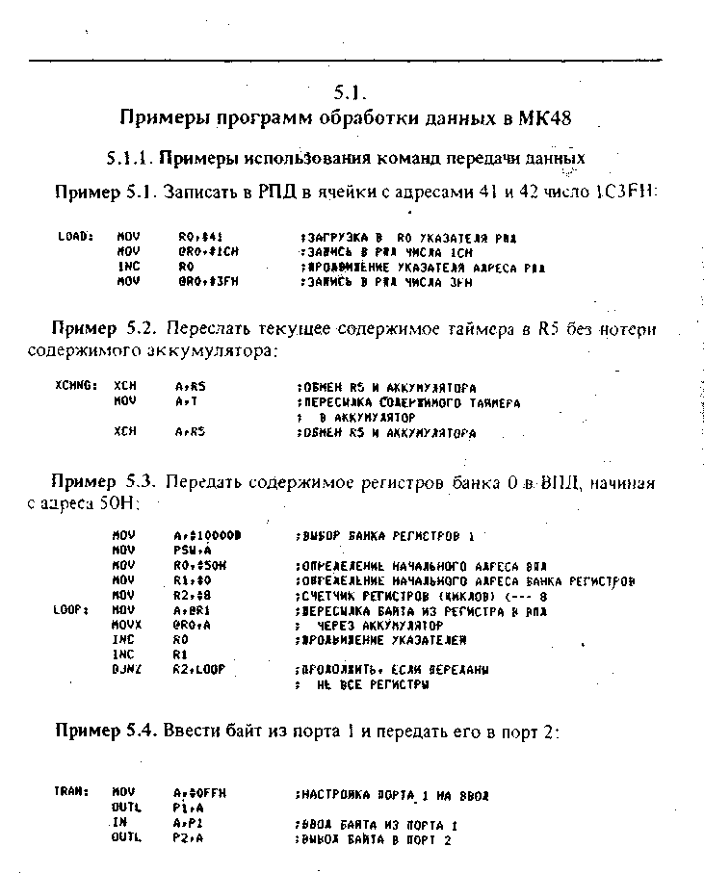
ORL PbiOFFH ;НЙСТРОЙКА ПОРТА 1 НА ВВО»
LOOP: IN A.PI ;ВВОД ДАННЫХ ИЗ ПОРТА 1
CPL А ;ИНВЕРСИЯ АККУМУЛЯТОРА
JZ LOOP ;01ИААНИЕ ПОЯВЛЕНИЯ ПЕРВОГО НУЛЯ
JHO ROUTO [ПЕРЕХОД К ROUTOr ЕСЛИ Р1.0=0
JB1 ROU11 ПЕРЕХОД К ROUT1, ЕСЛИ Р1.1=0 -
JH2 ROUT2 ПЕРЕХОД К ROUT2. ЕСЛИ Р1.2=0
JB3 ROUT3 ; ...
JB4 ROUT4 ; ...
JB5 ROUT5 ! ...
JBA ROUT6 ! ...
JB7 ROUT7 !ПЕРЕХОД К ROUT7, ЕСЛИ Р1.7=0
Ветвление осуществляется группой из восьми команд JBb. Приоритеты входов порта 1 определяются очередностью проверки.
Пример 5.31. При поступлении на вход ТО последовательности из восьми нулевых импульсов установить выход Р2.7:
MOV R7rJ8 ;ЗАГРУЗКА В R7 ЧИСЛА ИМПУЛЬСОВ
ONL: JTO ONE ;01ИДАНИЕ СИГНАЛА О НА ВХОДЕ ТО
ZEROl JTO SKIP ;01ИДАН№ СИГНАЛА 1 НА ВХОДЕ ТО
МР ZERO
SKIP: OJNZ R7.0NE ПОВТОРЯТЬ» ПОКА НЕ ПОСТУПИТ ВОСЬМОЙ ИМПУЛЬС
ORL P2it80H ОСТАНОВКА ЕДИНИЦЫ НА ВЫХОДЕ 7 ПОРТА 2
Длительность нуля и единицы на входе устройства должна быть не менее четырех машинных циклов, т.е. 10 мкс.
Пример 5.32. Дождаться поступления на вход Т1 100 импульсов и перейти по метке PULSE:
MOV А,«56 :(A) <-- (256-100)
MOU ТгА ;ПРЕД/СТАНОВКА СЧЕТЧИКА
STRT СНГ ;ЗАПУСК СЧЕТЧИКА УА1Т: JTF PULSE ;ПЕРЕХОД, ЕСЛИ ПРОШЛО 100 ИМПУЛЬСОВ
JHP КАП PULSE I ...
Пример 5.33. Запретить прерывания от таймера, но разрешить прерывание после восьми сигналов переполнения таймера. При переходе к процедуре обработки прерывания остановить таймер. Сигналы переполнения подсчитывать в регистре 5:
STARTl DIS TCNT1 ;ЗАПРЕТ ПРЕРЫВАНИЙ ОТ ТАЙМЕРА
CLR А !СБРрС АККУМУЛЯТОРА
MOV Т,А ;СБРОС ТАЙМЕРА
MOW R5.A ;СБРОС РЕГИСТРА 5
STRT Т ;ЗАПУСК ТАЯМЕРА
Mil JTF COUNT ;ЕСЛИ TF=b TO ПЕРЕХОД К COUNT И СБРОС TF
JMP MI ;цикл
COUNli INC R5 ;ИНКРЕМЕНТ РЕГИСТРА 5
MOW AiR5 ПЕРЕСЫЛКА СОДЕР1ИМОГО R5 В АККУМУЛЯТОР
JB3 IN1 ;ПЕРЕХО» К ПОДПРОГРАММЕ ОБСЛУ1ИЙАНИЯ ПРЕРЫВАНИЯ 1Kb ! ЕСЛИ БИТ АЛ РАВЕН 1
JMP Ml ;ВЕ1--ЕХОДг ЕСЛИ БИТ А.З НЕ РАВЕН 1
IMTi STOP ТСИТ JOC1AHOB ТАЙМЕРА
JHP 07H [ПЕРЕХОД К ЯЧЕЙКЕ 7 (ВЕКТОР ПРЕРЫВАНИЯ ! 01 СЧЕТЧИКА СОБЫТИЙ)
———————————————————————— 120 ————————————————————————
ставления синуса. Исходным параметром для подпрограммы служит значение угла X, находящееся в аккумуляторе:
;ВЫЧИСЛЕНИЕ SIN(X) ПО 1АБЛИЧЕ ЗНАЧЕНИИ
;ВХОД: (АХ— X В ПРЕДЕЛАХ ОТ О ДО 89 ГРАДУСОВ
;ВЫХОД: (АХ— ДРОЬНАЯ НАСТЬ ЗНАЧЕНИЯ СИНУСА
SINX: INC А ;ИНКРЕМЕНТ АККУМУЛЯТОРА
MOVC ArffAtPC ;ЗАГРУЗКА ЗНАЧЕНИЯ СИНУСА ИЗ ТАБЛИЦЫ
RET 5B03BPAT
;ТАБЛИЦА ЗНАЧЕНИЙ СИНУСА
SINUS: DB О ;SIN(0)=0
DB 00000100В ;SIH(1)=0.017
DB 00001001В !SIH(2)«0.035
DB 1111U11B ;SIN(89)=0.?9V
Примечательно, что данная подпрограмма обходится без использования указателя данных DPTR. Инкремент А перед обращением к таблице необходим из-за наличия однобайтной команды возврата, расположенной между командой MOVC и началом таблицы значений синуса.
Пример 5.40. Операции со стеком. Механизм доступа к стеку МК51 аналогичен МК48: перед загрузкой в стек содержимое регистра-указателя стека (SP) инкрементируется, а после извлечения из стека декре-ментируется.
По сигналу системного сброса в SP заносится начальное значение 07Н. Для переопределения SP можно воспользоваться командой MOV SP,=#d.
Таким образом, стек может располагаться в любом месте РПД. Стек используется для организации обращений к подпрограммам и при обработке прерываний, может быть использован для передачи параметров подпрограммам и для временного хранения содержимого регистров специальных функций.
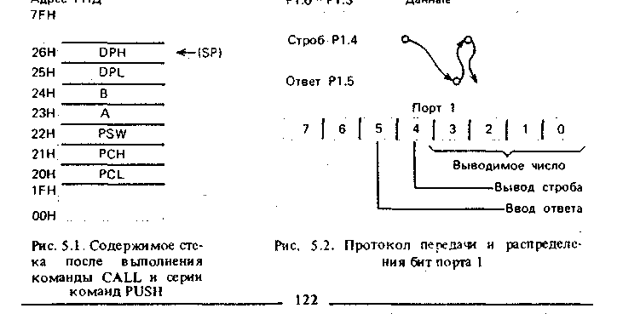
Подпрограмма обработки прерывания должна сохранить в стеке содержимое тех регистров, которые она сама будет использовать, а перед возвратом в прерванную программу должна восстановить их значения.
Подпрограмма обработки внешнего прерывания уровня 0 может, например, иметь следующую структуру:
ORG 3 ; ЗАДАНИЕ АДРЕСА ВЕКТОРА ПРЕРЫВАНИЯ
SJHP SUBINO ; ПЕРЕХОД НА ПОДПРОГРАММУ ОБРАБОТКИ
OR6 ЗОН
SUBINO: PUSH PSU СОХРАНЕНИЕ В CTEKt Р5И
PUSH ACC ;СОХРАНЕНИЕ АККУМУЛЯТОРА
PUSH В {СОХРАНЕНИЕ В
PUSH DPL ; СОХРАНЕНИЕ [iPTR
PUSH DPH
MOV PSU,:IOOOB ;виьор БАНКА РЕГИСТРОВ i
;СОБСТВЕННО ОБРАБОТКА ПРЕРЫВАНИИ
POP DPH ;ВОССТАНОВЛЕНИЕ DPTR /
POP DPL i
POP В ; ВОССТАНОВЛЕНИЕ В -
POP ACC ;ВОССТАНОВЛЕНИЕ АККУМУЛЯТОРА !
POP PSW ; ВОССТАНОВЛЕНИЕ PSU И НОМЕРА !
; РЕГИСТРОВОГО БАНКА RETI ;ВОЗВРАТ |
I f
Если предположить, что SP перед возникновением прерывания содер- | жал значение 1FH, то размещение регистров в стеке после входа в подпрограмму обработки будет таким, как на рир. 5.1.
. 5.2.2. Примеры использования команд арифметических операций
Пример 5.41. Сложить два двоичных многобайтных числа. Оба слагаемых располагаются в РПД, начиная с младшего байта. Начальные адреса слагаемых заданы в RO и R1. Формат слагаемых в байтах задан в R2:
II
CLR С ;СБРОС «ЕРЕНОСА
LOOP: MOV A,?RO ;ЗАГРУЗКА В АККУМУЛЯТОР ТЕКУ1ЕГО
; БАЙТА ВЕРНОГО СЛАГАЕМОГО ] ADDC A.9R1 ;СЛ01ЕНИЕ БАЙТ С УЧЕТОМ IEHEHOCA 1 HOV ОКО,А РАЗМЕЩЕНИЕ БАНТА РЕЗУЛЬТАТА ; INC RO ;1РОДВИ1ЕНИЕ УКАЗАТЕЛЕ! 1 INC R1 | DJNZ R2,LOOP МИКЛ, ЕСЛИ НЕ ICE БАИТН 1РОСУММИРОВАНЫ Г
' При сложении чисел без знака на переполнение укажет флаг С, а в :
случае сложения чисел со знаком — флаг OV. Время суммирования со-! • ставит (1 + 7N) мкс, где N — формат операндов в байтах. > ', Пример 5.42. Умножение. Команда MUL вычисляет произведение / двух целых беззнаковых чисел, хранящихся в регистрах А и В. Млад-i шая часть произведения размещается в А, а старшая - в регистре-рас-1 ' ширителе В. Если содержимое В оказывается равным нулю, то флаг OV сбрасывается, иначе — устанавливается. Флаг переноса всегда сбрасывается. Например, если аккумулятор содержал число 200 ————————;——————————————— 123 ————-—————————————————— \
I
(ОС8Н)), а расширитель 160 (ОАОН), то в результате выполнения команды MUL АВ получится произведение 32 000 (7DOOH). Аккумулятор будет содержать нуль, а расширитель — 7DH, флаг OV будет установлен, а флаг С — сброшен.
Пусть требуется умножить целое двоичное число произвольного формата на константу 173. Исходное число размещается в РПД, адрес младшего байта находится в регистре RO. Формат числа в байтах хранится в регистре R1:
MOV A,SO «СБРОС АККУМУЛЯТОРА LOOP: ADD A.BRO ;ЗАГРУЗКА НН01ИНОГО HOV B.S173 ;ЗАГРУЗКА ИН01ИТЕЛЯ hUL АВ ;УИН01ЕНИЕ
HOV BRO,A ;ЗАПИСЬ ИЛАД1ЕГО БАЙТА ЧАСТИЧНОГО ПРОИЗВЕДЕНИЯ INC RO ;1РИРА«НИЕ АДРЕСА HOV А,В ПЕРЕСЫЛКА СТАРШЕГО БАЙТА ЧАСТИЧНОГО 1РОИЭВЕДЕНИЯ
: В АККУМУЛЯТОР ХСН A.8RO ПРЕДВАРИТЕЛЬНОЕ ФОРМИРОВАНИЕ ОЧЕРЕДНОГО
! БАЙТА 1РОИЗ ВЕДЕНИЯ DJHZ RlrLOOP -НИКЛ. ЕСЛИ НЕ ВСЕ БАЙТМ ИСХОДНОГО ЧИСЛА
; УНН01ЕНИ НА КОНСТАНТУ
Полученное произведение размещается на месте исходного числа и занимает в РПД на один байт больше. Время вычисления составляет (1 + 13N) мкс, где N — формат исходного числа в байтах.
Пример 5.43. Деление. Команда DIV производит деление содержимого аккумулятора на содержимое регистра-расширителя. После деления аккумулятор содержит целую часть частного, а расширитель — остаток. Флаги С и OV сбрасываются. При делении на нуль устанавливается флаг переполнения, а частное остается неопределенным. Команда деления может быть использована для быстрого преобразования двоичных чисел в десятичные двоично-кодированные (BCD-числа).
В качестве примера рассмотрим программу, которая переводит двоичное число, содержащееся в аккумуляторе, в BCD-код. При таком преобразовании может получиться трехразрядное BCD-число. Старшая цифра (число сотен) будет размещена в регистре RO, а две младшие — в аккумуляторе:
HOV BtilOO !<В> '{-'- 100 ДЛЯ ВЫЧИСЛЕНИЯ ; КОЛИЧЕСТВА СОТЕН В ЧИСЛЕ DIV АВ АККУМУЛЯТОР СОДЕР1ИТ ЧИСЛО СОТЕН.
; Т..Е.СТАР§У« «М»РУ г
HOV RO.A ЯЕРЕСЫЛКА В RO СТАРКИ »И*РМ
ХСН А.В ПЕРЕСЫЛКА ОСТАТКА ИСХОДНОГО ЧИСЛА
"""'' "-'''.:» в АККУМУЛЯТОР
'•',j ;•;, •;•:;•: :- HOV' - BtHO'! ?(В> <--1о ДЛЯ ВЫЧИСЛЕНИЯ -
- » КОЛИЧЕСТВА ДЕСЯТКОВ В ЧИСЛЕ DIV АВ !А СОДЕИМТ ЧИСЛО ДЕСЯТКОВ» В - ЧИСЛО ЕДИНИ»
>i;4 UVT*«. : 8ИАР к * : ! • ТРАЗМЕйЕНИе'ЧИСЛА-' ДЕСЯТКОВ В СТАРШЕЙ ТЕТРАДЕ Г ; i •: ..-,-. , ; АККУМУЛЯТОРА , •.,.
ADD ' Ait МОДСУННИРОВАНИЕ ОСТАТКА (ЧИСЛА ЕЛИНИ*),
•"^"-"r^'ST-jf-1-.:-, Т е - ;,.;, i-i:-;.', TE1EP& АККУМУЛЯТОР СОДЕР1ИТ ;•• : •- -'
:ГГ.'|.- or .."TU.-.- -.:;.;'.т:'< ;•!. ДВЕ. ИДАД1ИЕ »И»Р» : .__;.;.. , :. - . ..;.;.,
Время преобразования составляет 16 мкс.
————;—————:——:—————— 124 ————————————:—————
5.2.3. Примеры использования команд логических операций
Пример 5.44. Выбрать нулевой регистровый банк:
AHL Р2.МОШ010В ;СВРОС ШОВ Oi2,« IOPTA 2
Пример 5.45. Установить биты 0—3 порта 1:
ORL PbtOOOOllllB КР1.0...Г1.3» <—— 1111
Пример 5.46. Сбросить биты 0, 2, 6 порта 2:
АЖ. PSWfilllOOltlB !СБРОС БИТОВ RS1 И RSO
Пример 5.47. Проинвертировать биты порта Р1, соответствующие единичным битам аккумулятора:
XRL РЬА ;ИСКЛ1ЧАИЕЕ ИЛИ ЮРТА 1
; и АККУМУЛЯТОРА Пример 5.48. Проинвертировать биты 7,6, 5 порта 0:
ХМ. AttOFH >;ИСКЯПАМЕ1 ИЛИ АККУМУЛЯТОРА °
• г и КОНСТАНТЫ ' Пример 5.49. Проинвертировать биты 0—3 аккумулятора:
«И. РО,«1100000» 1МСКЛПЛМЕЕ'ИЛИ IOPTA О , I И КОНСТАНТЫ
Пример 5.50. Управление группой бит порта. В РПД находится массив распакованных десятичных цифр. Требуется передать массив внешнему устройству в 'соответствии с протоколом, поясняемым рис. 5,2. Для передачи четырех бит данных используются младшие линии порта 1. линии Р1.4 и Р1.5 используются как сигналы квитирования. Передачу данных на выход МК сопровождает сигнал на линии Р1.4. Внешнее устройство, приняв данные, сообщает об этом в МК сигналом на входе Р1.5. Биты Р1.6-Р1.7 в процессе передачи данных не должны изменять своего значения. Исходными параметрами для программы являются начальный адрес массива (RO) и длина массива (R1). Неиспользуемые в программе биты порта 1 необходимо сохранить в неизменном виде:
ORL РЬ*001<ККХН)В «НАСТРОИМ Р1.5 НА ВВОД J V
LOOP» MOV AftRO »ЗАГР>ЗКА SMTA > АККУМУЛЯТОР
ANL РЫШОООООИ JCSPOC МИН11Х И CTPOS*
ORL PI rA SBUMIA ДАННЫХ
ORL PbSOOOlOOOO» !BMA<M CTPOBA
,, HAITI ,. JKB.t, Р1.5-УАП . lOIHXAHNE ОТВЕТА
.-,j c..;. ,,a:.-JMC,^,, &• .-^i* лкг,,««родмашиЕ'УйШтШ-АДРЕС»'': "-:M:-^I
.-••:.;.;s . ,:/,-;МК.:.;' Kl,lMti-} f, < НИИ,. КЛЦ HE WE ДАННЫЕ ПРЕДАН^ ч ;,-,••.
•;-".ь'. <'*••-", •--.•••-{, i- ».-lii,* f • i".' *«'(.• il- *?t '*••- *-•* s,-»*; i1-*-. •*!,<?. л.»н *.~, •г"1 I" "•• •
—————————————————- 125 ————————'.————————— ;
5 2.4. Примеры операций с битами
5.3. Сравнительный анализ эффективности команд МК48 и МК51
Основным преимуществом системы команд МК51 по сравнению с системой команд МК48 является наличие команд операций с битами, команд вычитания, умножения и деления, команд операций со стеком Кроме того, МК51 имеет 144 флага, специфируемых пользователем, и более гибкую логику ветвления программ.
Мы уже отмечали, что система команд МК48 является подмножеством системы команд МК51 Программы, написанные для МК48, могут быть перекодированы (существует специальная программа-конвертор) для исполнения в МК51 Тем самым обеспечивается преемственность (но не программная совместимость) МК48 и МК51
Оценку эффективности систем команд МК48 и МК51 выполним на основе сравнения времени выполнения и длины программ, реализующих некоторые типовые процедуры
Пример 5.54. Установить флаг переноса
?ПРСМЯ Ш Ж48 i ; ВЕРСИЯ ДЛЯ ИК51
tt* С 1СБРОС МАГА С I SET» С ОСТАНОВИЛ МАГА С
CPU С 1ИНИЕРСИЯ «ДАТА С I
»2 БАЙТА, 5 ИЖРОШСУИД • Я ВАЯЬ 1 ИИКРОСЕЮ-НДА
J ? «
Пример 5.55. Установить бит 5 порта 1 ""{ВЕРСИЯ для имв~г " * х"->- , .ВЕРСИЯ ди.Ж51
1М ,.< Л,П <_>, 1ПОД N3 IOPTA 2 f CPt Р2.4 ЯЖВЕРСИЯ Р2.4 ХМ,. А» НОН ,, ;ИШЕРСИЯ ВИТА I
ооп. Р2»л гвыьод » ЮРТ г •
I* БАЯТА, IS «КРОСНСУИ» < I ,2 БАНТА, 1 ЖЖЮСЕКУМА
Пример 5.56. Проинвертировать бит 4 порта 2
ПЕРСИЯ Ш NK48 | ; ВЕРСИЯ ДДЯ НК31
., ,.S*^ M'*20H iXCTAHWM WT* t SET» Р1.3 ОСТАНОВКА ША
12 SMTA. У ИИКРОСЕКУНД' ^ | ,2 БАЯТА. I НЖРОСЕКУНДА
1 i*o*,<i- ' !.,{•> I it, \
Пример 5.57. Сбросить флаг в РПД.
"i <U"S»»- Ц*У~ W» -» «--л nr ^ • ->» . -.
^'W««4»JiA£." !'; ^ «ВЕРСИЯ JM «at
' I» УЙ?*%Й5^М^**ЙГ* а*° Mt 2W.«]»OIPEKJIEHH£«ArA
iS^&^r^,*^ tt" ^^^«.«ATA.P,,
, HOV IR*ff»*t »ЗАП«СЬ «1АГЛ, • " "
'*""' 9 |Шжшв^* :-ш^ ,'? *$ь^т™*™* .'\*
Пример 5.58. Перейти, если программный флаг FO сброшен
" f
, 1ЮЧЖЯ ДДЯ НК48 ~. ,-, - »«ВЕРСИЯ ДМ «51
JFO х»4 Г05ХОД, ЕСЖ FO'It I JHB PSH.5.ZERO
JHP> ZERO » ИНАЧЕ К ZERO f
^•AJAtlA, 1в ИЖМСЕКГН» I ||,|А11Т>и{?1Н«РОСЩ1и« ,, j
——-——————.——————————————————— f)l ___________________________
Пример 5.59. Проверить на нуль сигнал на линии 5 порта 1:
:ВЕРСИЙ' ДЛЯ МК48" ' ^ , '-.ВЕ?СИЯ ДЛЯ «КЗ!* ' ' '
IN ArPl !ВВОД ИЗ КОРТА 1 ( JNB P1.5»ZERO;IEPEXOX К ZERO,
; :> С: CPti'А- : : !ИНВЕРСИЯ ..,.: ", .:. : I : , ;... -.•;';' --. ; »• ЕСЛИ Р1.5-0-
.... • JB5 ZERO . JltPEXO* К ZEROi ! ,,-".:' .
•'•-••••-• • ••'-••:•••• ЕСЛИ PI.3=0 ; !•• ' ; ' ' ''--:': •••• ••' : ••
!+ КАЯТА. 12.5;НИКРОСЕКУН» ! !3 БАИ1А» 2 НИКРОСЕКУНЛН
Пример 5.60. Ожидание заданного кода на входах порта, например кода ОАН на входах порта 1: fc I
г ВЕРСИЯ ДЛЯ ИК48 !! ВЕРСИЯ ДЛЯ MKS1
WAITi IN AtPl ;ВВОД ИЗ (ОРТА 1 ! NOV AtJOAH !ЗАГРУЗКА ОАН
.-•-.• XRL A,tОАН ;СРАВНЕНИЕ С ОАН ! WAIT: CJNE А.РЬЫАП Ю1ИДАНИЕ
JNZ WAIT ilEPEXOl В НАЧАЛО, I ; «РИХОДА
! ЕСЛИ НЕ PABW ! J КОДА ОАН
;5 БАНТ, 13 МИКРОСЕКУНД .-• i J5 ВАНТ, 3 МИКРОСЕКУНДЫ '
^"Т13ГГ„~^;
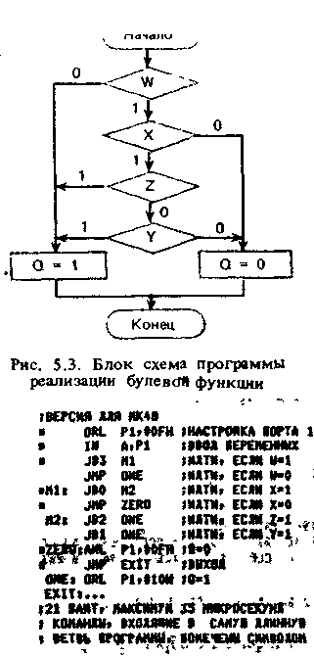
Пример 5.61. Вычислить булеву функцию О = XA(Z V Y) V W. Переменные X, Y, Z и W поступают на входные линии порта 1 (биты 0—3 соответственно), функция выдается на линию 4 того же порта.
В МК48, который не имеет команд логической обработки бит (все битовые команды МК48 одно-операндные), можно реализовать заданную логическую функцию, используя команды ветвления в соответствии со схемой, показанной на рис. 5.3:
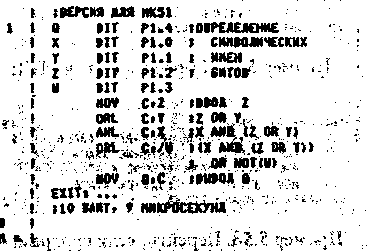
Из анализа примеров 5.53—5.60 видно, что программы реализации типовых процедур обработки данных выполняются в МК51 в 4—15 раз быстрее и занимают в 1,5—3 раза меньше места в памяти, чем в МК48.
———————————————————————— 128 ————————————————————————
Организация взаимодействия
микроконтроллера с объектом управления
6.1.
Ввод информации с датчиков
6.1.1. Опрос двоичного датчика. Ожидание события ;|
г
В устройствах и системах логического управления объектами события • в объекте управления фиксируются с использованием разнообразных I; датчиков цифрового и аналогового типов. Наибольшее распространение | имеют двоичные датчики типа да/нет, например концевые выключатели, | которые подключаются к МК так, как показано на рис. 6.1. |
Ожидание статического сигнала. Типовая процедура ожидания события (WAIT) состоит из следующих действий: ввода сигнала от датчика, анализа значения сигнала и передачи управления в зависимости от состояния датчика. На рис. 6.2 представлена блок-схема алгоритма процедуры ожидания события, фиксируемого замыканием контакта двоичного датчика. Конкретная программная реализация процедуры зависит не только от типа МК, но и от того, каким образом датчик подключен f к МК. Он может быть подключен к одной из линий портов МК или к | специальным тестируемым входам (ТО, Т1 для МК48). '
+ЕО ^ WAITC } J
П R J i
ключ к у °r" m Нэ вход мк i 3-.____ :i
Г^'—————'——————| ———————- / Ввод ./ |
а) '—' . _______ I
ТТЛ-схема, оптрон _________1_________ j
Сигнал на входе МК или схема е°гла<»ва- ( днализ состояния ключаТ] !
U А ния уровней сигналов ' —ii-i——————— ——' I
К разомкнут I
1-=г<С^1]^Кзам кн утТ^^^Ц^^
____К замкнут Да!____ j 6) t С Выхоя )
Рис. 6.1. Схема двоичного датчика Рис. 6.2..Блок-схема процедуры (а) и сигнал на его выходе (б) ожидания события
.•• .. ., .... .————г-———;——— 129 ————————;—-————:—
Например, при подключении датчика к линии бита 3 порта 1 программа реализации процедуры ожидания замыкания контакта будет иметь | вид
; ВЕРСИЯ для имз - I
ИАПС« IH А.Р1 ;ВВОД СИГНАЛА ОТ ДАТЧИКА
JB3 UAITC »ЕСДН КОНТАКТ ДАТЧИК* РАЗОМКНУТ,
> ТО ЮВТОРЯТЬ ВВОД г ••• • » ИНАЧЕ ВЫХОД ИЗ IPOttAXW
*
«ВЕРСИЯ ДЛЯ НК51
UAITOi JNK P1.3>UAITO :01ИДАНИЕ РАЗИЫКАНИЯ'КОНТАКТА ДАТЧИКА !
При подключении датчика к тестовому входу ТО микроконтроллера МК48 программа будет иметь вид
"*r<TJO ""• -у гг.хкч* *;-!r,;<in>iZ,r~t'*f?^i^t'& Э«ИН*У..*.$ЛУ 1ВЕРСИЯ ДМ НК48 ... „,;v, ,'. «AITCi. JTO - . «AllС , „ 1ЕСДИ КОНТАКТ РАЗОККИ/ПЛО. »KK»
~t *I«i* " V4 ы 4 1 v " " '*•*•/ -* •-* *• •• '
Другим частным случаем типовой процедуры ожидания события яв ляется процедура ожидания размыкания контакта, которая может бьп реализована следующим образом:
***ъЪ'',тя1ал «&*'•*'* >"*' ^""'' ;>с»'^»^а '1JW* :-
?1>'У0, 14 ИАИО^} IN *tPl' -ВВОД (ART* '-f < '
- ,v, , . , ( , , СИ. , ft, 1ИН1СРТИРОВАНИС
" ; • JB3 VAllO !ЕСДИ КОНТАКТ ЗАПКНУТ! ТО ЯИМ ' '
пл'-i'K ..> ч '.,,•! ^ • •? *v;,fr,:t>jMio < л.:^u. .-/ у ,й{.4*<,- *
I >|*'Ч7>\. £ .f V vlt "I If ^ ^v- ^i1* t **1'Г' ** f -? •i-'S»"*»1»-» V \ V t^ -,fc jtAA. y*^*,*r«. -JJ4AJ » * t v< <-«-^,
f 1МЦ <W ИбРСИЯ M*vMBfl'ffK •'(• ,- .') •.- - -т jtYT- ?'>ЧГ" - ^ >ll' HAHCl JB. rl.J.tMIC ..!01И»АНИЕ ЗАНиКАНИЯ КОНТАКТА ДАТЧИКА
}ji*'*& *Ms ^i J,- ij/'»' ; « .-«'Д-^^Л! -.^,- "„ '
Наравне с входами ТО иг Т1 для опроса датчика может использоватьо и вход ЗПР. В этом случае надо предварительно запретить прерывай» и использовать вход ЗПР как тестовый.
Режим прерывания целесообразно использовать только для опров особо важных датчиков с целью уменьшения времени реакции на искл» 1 читальную (аварийную) ситуацию в объекте управления. :
Ожидание импульсного сигнала. Схема подключения датчика импулы ного сигнала аналогична схеме на рис. 6.1. Особенность процедуры они дания импульсного сигнала состоит в том, что МК должен обнаружить« только факт появления, но и факт окончания сигнала.
I Для программирования этой процедуры удобно воспользовзться pJ ' смотренными выше примерами ожидания события, смонтировав I' I I последовательно в линейную программу. Оформлять процедуры WAI1 I и WAITO в виде подпрограмм нецелесообразно, так как это удлини программу, а длина и, следовательно, время исполнения программы onj
———————————————————————— 130 ——————————————————————-
деляют минимальную длительность импульса, который может оыть обнаружен программой
Последовательность склеивания процедур WAITC и WAITO зависит от формы импульса Для "отрицательного" импульса (1 -> 0 -* 1) про цедура WAITC предшествует процедуре WAITO, для "положительного" (О -*• 1 -* 0) следует за ней
Ниже приведены примеры программной реализации процедуры ожидания "отрицательного" импульсного сигнала при подключении датчика к биту 3 порта 1 при условии, что начальное состояние входа — единичное
•.ВЕРСИЯ ДЛЯ ММ8
MAITCl IN AtPl :ВВОД БАЙТА
JBJ WAITC !ЕСЛИ PI.3=1. ТО МАТЬ IMITOt IK A,PI 1ВВОД САЙТА
CPL А (ИНВЕРСИЯ
JI3 UAITO «ЕСЛИ Р1.3*0г ТО UATb
"* ' " «ВЕРСИЯ ЛЯ? 1НП1 * ' - ' -v i «, ' s
* " HAITCt M PI.3.WAITC ;01ИДАИИЕ PI.3-0
HAITOi MOt P1.3tWAIIO fOUUAHHE- PI.3-1
Аналогичным образом строится программа при подключении датчика импульсного "отрицательного" сигнала к тестовому входу МК48
•*•• * *• I— V-T&- г-»*-ч-л «—"О- Т»«ГУ'Ы»ЧИД.у<1'~^ " *uf Л« **г' * 4l t"**1
«ВЕРСИЯ ЯМ НК48
UAITCl JTO ИА1ТС Ю1ИДАНЖ ЮЯМШИЯ НЛ1УНСА HAITOi JMTO UAITO ;01ИДАНИЕ ОКОНЧАНИЯ ИЙ»УДЬСЛ
Программная реализация цикла ожидания накладывает ограничения на длительность импульса импульсы длительностью меньше времени выполнения цикла ожидания могут быть "не замечены" МК Минимально допустимые длительности импульсов для различных способов подключения импульсного датчика к МК приведены в табл 6 1
Для обнаружения кратковременных импульсов можно использовать способ фиксации импульса на внешнем триггере флага (рис 6.3) На
Таблица 61 Минимально допустимые длительности импульсов для различных способов подключения датчика к МК
Минимально допустимая длительность импульса. Способ подключения мкс
датчика к MK48/MKS1 ——————————————————————————————————
отрицательного положительного
P1,P2,BUS/PO 10/2 12,5/2
ТО,_Т1 5/2 5/2
ЗПР Ю/2 5/2
——-——————————————————— 131 ————————————————-————
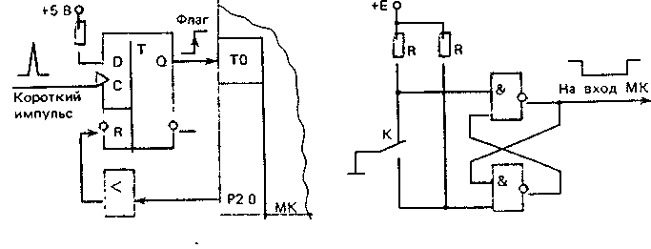
Рис. 6.3. Схема фиксации короткого Рис. 6.4. Схема подавления дребезга
импульса на триггере флага контактов вход МК в этом случае поступает не кратковременный сигнал с датчика, а флаг, формируемый триггером. Триггер устанавливается по фронту, импульса, а сбрасывается программным путем - выдачей специального управляющего воздействия. Длительность импульса при этом будет ограничена снизу только быстродействием триггера. Текст программы для МК48 приведен ниже:
''"" >LAGIHt"'**i':*l'r"X:'-C;! •'''•'• ': ^IPOUiypA 8ВО«Л «JATft V ИМИ '" : " ' " '' ' "'
.•;rv;AHC/;:,o;-Mf»OFHinr;»CBPOC;M*rK,= ':;R:;?<r;,'i:in, •-••• •'••••••- ;:.«я\;.; ••••
ОМ.' P2»*01tf -UAlTCt ЛО UAITC !01И1АНИЕ «РИХОЛЛ ИИИГНСА
6.1.2. Устранение дребезга контактов
При работе МК с датчиками, имеющими механические или электро механические контакты (кнопки, клавиши, реле и клавиатуры), возни' кает явление, называемое дребезгом. Это явление заключается в том, что при замыкании контактов возможно появление отскока (BOUNCE)"^ контактов, которое приводит к переходному процессу. При этом сигнал с контакта может быть прочитан МК как случайная последовательное™ нулей и единиц. Подавить это нежелательное явление можно схемотехнИ' ческими средствами с использованием буферного триггера (рис. 6.4), но чаще это делается программным путем.
Наибольшее распространение получили два программных способ! ожидания установившегося значения: 1) подсчет заданного числа совт дающих значений сигнала; 2) временная задержка. Схемы процеду) подавления помех от дребезга контактов (DEBOUNCE) при вводе сипи ла 0 показаны на рис. 6.5. Суть первого способа состоит в многократно» считывании сигнала с контакта. Подсчет удачных опросов (т.е. опросов обнаруживших, что контакт устойчиво замкнут) ведется программный счетчиком. Если после серии удачных опросов встречается неудачны! то подсчет начинается сначала. Контакт считается устойчиво замкнуты* (дребезг устранен), если последовало N удачных опросов. Число N noS
За§Ирается экспериментально для каждого типа используемых датчиков Щлежит в пределах от 5 до 50.
Пример программного подавления дребезга контакта приводится для
случая, когда датчик импульсного сигнала подключен к входу ТО, счет
удачных опросов ведется в регистре R3, N = 20:
:! / ." :8ЕРСКЯ ДЛЯ НКЧ8., . . , . ,
, * ' D8HC: HOV R3.420 ;ИНИ»ИАЛИЗА«ЙЯ СЧЕТЧИКА
к , DBHC1!'• JTO ' DBNC (ЕСЛИ КОНТАКТ РАЗОНКНУТг ТО НАЧАТЬ
...•-... г. ! ОТСЧЕ.1 OIPOCOB СНАЧАЛА
; ' ' DJ« R3rDBNCl UEKFEHEHT СЧЕТЧИКА. И ЕСЛИ СО»ЕР«ИМОЕ
! СЧЕТЧИКА НЕ РАВНО », ТО
; lOkiopMib АНАЛИЗ состояния КОНТАКТА
v ;ВЕРСИЯ ХЛЯ МКЫ г '•'-'• : -' '' • PBNCr «OV R3.J20 ;КНИ»ИАЛИЗА»ИЯ СЧЕТЧИКА
DBNCll JB PJ.^.DBNC (ЕСЛИ КОНТАКТ РАЭОНКНГТ> ТО
; НАЧАТЬ ОТСЧЕТ 01РОСОВ СНАЧАЛА BJNZ R3.DBNC1 ПОВТОРЯТЬ» «ОКА КЗ НЕ СТАНЕТ РАВНЫЙ О
... . . • --. . ••••-.. • . * ,-.-,.- -• - '•' -'••-- -''-._-.-
Рис. 6.5. Блок-схемы процедур подавления дребезга контактов путем многократного считывания (а) и с использованием в ременной задержки (б)
Устранение дребезга контакта путем введения временной задержки заключается в следующем. Программа, обнаружив замыкание контакта К, запрещает опрос состояния этого контакта на время, заведомо большее длительности переходного процесса. Программа, соответствующая БСА на рис. 6.5, б, написана для случая подключения датчика к входу ТО и программной реализации временной задержки
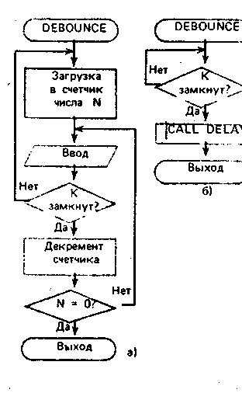
'ВЕРСИЯ ДЛЯ NK48
. OBMCBli ЛО DBNCDL ;01ИДАНИЕ НХЛЯ НА ВХОДЕ ТО rv.r С*"- BELAT ;BU30K ИШРОГРАШШ ЗАДЕР1КИ "1Гг "• ' - !В«ХО» ИЗ 1РИЕДУРИ
4J4^f * 1 «J*^"-.*f^j/T-w-J '<i"f _bV !l rf * *
—————-—————————— 133 ———————————————
Временная задержка (в пределах 1 — 10 мс) подбирается экспери- ' ментально для каждого типа датчиков и реализуется подпрограммой , DELAY.
i 6.1.3. Подсчет числа импульсов i
Часто в управляющих программах возникает необходимость ожидания цепочки событий, представляемой последовательностью импульсных сигналов от датчиков. Рассмотрим две типовые процедуры: подсчет чис- ,' ла импульсов между двумя событиями и подсчет числа импульсов за ' заданный интервал времени.
Подсчет числа импульсов между двумя событиями. Эту типовую процедуру удобно проиллюстрировать на конкретном примере. Предполо- г| жим, что необходимо подсчитать число деталей, сошедших с конвейера от момента его включения до момента выключения. Факт схода детали > с конвейера фиксируется фотоэлементом, на выходе которого формируется импульсный сигнал (рис. 6.6). '
Для простоты реализации программы считаем, что общее количество деталей не превышает 99: I
;ВЕРСИЯ ДЛЯ НМ8 ...-.- .-;.:..<•-;.•• :•'.•= > COUNli CLR .; А' 'СБРОС СЧЕТЧИКА ДЕТАЛЕЙ , HAITClt JTO HAIIC1 !01ИДАНИЕ ВКМЧЕНИЯ КОНВЕЙЕРА ...:.' WAIIC2I JT1 • ' ЫА1ТС2 ;01ИДАНИЕ.НАЧАЛА ИН1УЛСА ' IMITOir JHT1 МАП02 ;01ИДАНИЬ КОН*А ИНШУЛЬСА I ; IMC А. 1 !ИНКРЕ№НТ СЧЕТЧИКА ДЕТАЛЕЙ DA ., А-,- , !Д£СЯ1ИЧНАЯ КОРРЕКЦИЯ
JH10 - WA1TC2. ;ЕСДИ КОНВЕЙЕР НЕ ВЫКЛЧЕН, ТО ПРОДОЛЖАТЬ 1 ' I «0»C4ETf ИНАЧЬ ВЫХОД ИЗ ПРОЦЕДУРЫ 1
' Exiit ... '_.;,„._^ t • ••
По окончании выполнения процедуры в аккумуляторе фиксируется число деталей, представленное в двоично-десятичном коде.
Процедура подсчета импульсов может быть реализована иначе, если использовать вход Т1 не как тестовый, а как вход счетчика событий:
•~; : letwiw *iifЙм« ,; . • • ^'•••-1^•-•'- ••"'•"'•' ••' 'i-fc'-' :' i;l; i
•- ."••' ' ; COUNT?! СШ'<ч. *" " ' ' iCBPOC; C4ET4WCA,.;.;;-.,.. -;::.:Л ;".,. . :.,'' .Сч.'; •- Л'."-' I
'. • • "• .•-.'•; Г/ИР» /• lift-.-- - ••-- . .. .. .:.,..,..(,.,.„ .,....,
- ЫА1ТС11 ЛО MfTCt !01ИДАНИЬ ВКЛЮЧЕНИЯ КОНВЕЙЕРА , .,
Т STRT? " СИ* f; 83А1УСК СЧЬТЧИКА СОВМ7ИН ;;..-. :;-.-• ; ;
УА1Т011 JHTO : ВАП01 801ИДАНИЕ ОТМ1ЧЕНИЯ КОНВЕЙЕРА
STOP TCMT, IOCTAHO» СШЧИКА
: КОМ • А.Т ПЕРЕДАЧА СОДЕРШЮГО СЧЬТЧИКА
г .:•'-.-, j В АККУИУДЯТОР
.^,,^——„„>„._,_„..,.;.,..,..,:...,„,-,-..,,.,, |
В аккумуляторе фиксируется число деталей, представленное в двоим- ' ном коде (максимальное количество деталей 255) .
———————————————————.—_—. 134 ————————————————————————•
„скигшт» < ' ' »*4^' !
MOV THODf*01000000B (НАСТРОЙКА СЧЕТЧИКА 1
MOW THltiO (СБРОС СЧЕТЧИКА ДЕТАЛЕН
MAlTOt Jt РЗ.Л-УА1ТО ;OIHAAHKt ВКЛВЧОШ* КОНЬЕНЕРА
SET» TCOH.6 . ;|/СК СЧЕТЧИКА Г
UAITU JN» ' P3.4,gAITl ' ;ОХИДАНИЕ ВЫКМЧЫШЯ КОНВЕЙЕРА
CLR ТCOM.A ;ОСТАНОВ СЧЕТЧИКА 1
HOV A.TH1 ; (АККУМУЛЯТОР) <— ЧИСЛО ЛЕТАЛЕЯ
EXITl ... ;8МХОД ИЗ 1РОИЕЛУРЫ
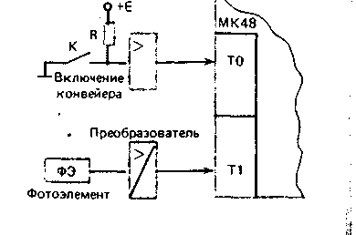
Подсчет числа импульсов за заданный промежуток времени.
При решении задачи преобразования число-импульсного кода в двоичный код, а также в ряде других задач может возникнуть необходимость подсчета числа импульсов за заданный интервал времени. Эта процедура может быть реализована тремя различными способами:
программной реализацией а
временного интервала и про- Рис. 6.6. Схема подключения датчиков У
граммным подсчетом числа им- микроконтроллеру МК48 ;
пульсов на входе МК; , \
программной реализацией временного интервала и аппаратурным jj подсчетом числа импульсов (на внутреннем таймере/счетчике); !
аппаратурной реализацией временного интервала и программным ] подсчетом числа импульсов. I
Для МК51, имеющего в своем составе два таймера/счетчика, возможен четвертый способ: аппаратурная реализация временного интервала с аппаратурным подсчетом числа импульсов. I
Первый способ неэффективен и значительно сложнее других, а потому j: не рассматривается, второй и третий являются альтернативными, по- '; скольку у МК48 имеется только один таймер/счетчик.
При аппаратурной реализации подсчета числа событий импульсный датчик должен быть подключен к входу Т1 микроконтроллера:
^ ."•'^^•р* (~'?.^-.4«:^y^*^^-f*2^-':J~?S??^-*C:J*':''-y'y-; ^-'-^--' -. -- ;•" ^-' •-- 1..,-,; ; • -.,--_ -'." • .
: ^КРСН»;Ш1«ЩЬ^/;:А:; :";^М'" v'y-V -"' '• •'.•'-'-.••'• : ' •: '-....- • '•-;4snptTi:iaj^MlS^4aC)SWJMeW*iimi)'Jll!Co»'' n *'*'< '• '•''"'•: •'••
^\.^ff^^::^^^il^(gfgS^e^.^^>^^^,\b:sK^\i'Xi^fS^ Ж!-О .-. • : :^'г-';":Й'ЗТаТ;|Й;С1П^:,*"*.|МП'С1С- СЧЕТЧИКА ' • • • •
fS3^s^^tg^|w*^tir»raw*»auEfna«u3=s ^№ 1щ*;>^й^^т$т$£ ..;.;
ЕЙйЙГ|^1Й^|1'Ш'й11»ЧЙЙ#05ТЛН0^*1ЧИК*^---«Ч-.>-^^ **: ;•••• -г«."« .-..—"^Л*5-* v! ^Й
^y^l^^*^^''<?^»*»'Jm*IB;^.i1ij...u;Sf«_»i,>t-,v_k''';-*--''4"'' -9Ш«к! ,.v?,«-"!-.';.-v'r«J.^,,i--4i
i-iiiK^f' ib* ' *"" "*'**• •'••191^"- V'^'" »¥liMHm31'fЬЛ/ ЛЫЙ1Й " . ' ^ . . . - ','-,:
11и>л»у'-»&«Ш,Т6С>ва,';Ш*ШЙ№'С«(^О15гЬ^ i.rftni..:t":-»<S'j<~.*<>t'f:.-i4- trt*v :^ i »-i.!J*4i'-,uaiiv-abi
Подсчет импульсов производится счетчиком событий, а отсчет заданного временного интервала — подпрограммой DELAY.
При аппаратурной реализации отсчета временного интервала импульсные сигналы удобнее всего принимать на вход ТО:
-———________________ ii« ____________,——...———
I
IBEPCKS хля им a f
, СШ1ГТ1 MW A,tO IHACTPOWCA ТАЙМЕРА 1
MOV Т,ft
STRT Т 13А1УСК TAISHEPA
• MOV Kit A iCBPOC СЧЕТЧИКА ИМГЛСО»
MMTCl JTF STP !ЕСЛН ВРЕМЕННО» ИНТЕРВАЛ ИСТЕК. ТО ИДТИ К STP
JTO UAITC iOWJAHVtE ИЩГУЛСА
ЫА1ТО» JMTO UAITO
INC Rt (ИНКРЕМЕНТ СЧЕТЧИКА
JMP UAITC '.ПЕРЕХОД 1ЛЯ ЯРОДОЛ1ЕНИЯ СЧЕТА
STPi STOP TCHT {ОСТАНОВ ТАЙМЕРА
EXIT: ... ;ВЫХОД ИЗ ПРОЦЕДУРУ *
В приведенном примере таймер настроен на максимально возможный временной интервал — 20 мс, счетчик импульсов реализован в регист ре R1 Проверка истечения заданного временного интервала осуществ * ляется по флагу переполнения таймера (TF) Прерывание должно быть
замаскировано
Поскольку аппаратурный таймер не может реализовать временные задержки длительностью более 20 мс, "длинные" временные задержки должны реализовываться программно, например они могут "набираться" из интервалов в 20 чс с подсчетом числа прерываний от. таймера
Четвертый (полностью аппаратурный) способ подсчета числа импульсов требует использования двух аппаратурных счетчиков и поэтому возможен лишь для МК51 На Т/CI можно выполнять подсчет числа импульсов, а на Т/СО - отсчет заданного интервала Датчик импульсов должен быть подключен к входу Т1
ТВЕРШ) ДЛЯ МКЫ
ПНЕ EQU NOTUOOOOm ;01РЕ*ЕЛЕНИЕ КОНСТАНТН ПНЕ ДЛЯ
! ОТСЧЕТА ИНТЕРВАЛА 10 НС
HOV THOOt*01010001B «НАСТРОЙКА Т/С. 1« БИТ
» 1 - СЧЕТЧИК J 0 - ТАНКЕР
' CLR А ;СВРОС АККУМУЛЯТОРА 1 HOW ТН1.А , г ICSPOC Т/С1 KOV TL1.A
HOV тно.швнтнЕ) «ЗАГРУЗКА в т/со
HOV TLOi«LOU(TIHE» » KOHCTAHTU TIME
ОИ. ТОШ.ЯЛН Sl/СК Т/И И Т/СО
«AITl JUC ТСОН.5.ЕХП »»РОВЕРКА КРЕВОЛНЕНИЯ Т/СО
SJHP HAIT t НИКЛ, ЕСЛИ TF-0
EXIT» HOV Bf Ш J <B) (A> <—— ЧИСЛО ИМУЛСОВ ЗА 10 КС
HOV A.TL1
... . «ВНХОЯ ИЗ 1РО«Е»УИ1
6.1.4. Опрос группы двоичных датчиков
Микроконтроллеры чаще всего имеют дело не с одним датчиком, как в рассмотренных выше примерах, а с группой автономных (логически независимых) или взаимосвязанных (формирующих двоичный код) датчиков (группу взаимосвязанных датчиков называют композицией) При этом МК может выполнять процедуру опроса датчиков и передачи управления отдельным фрагментам прикладной программы в зависимости от принятого кода
———————— 136 ————————————————————————
Программную реализацию процедуры ожидания заданного кода (WTCODE) рассмотрим для случая подключения группы из восьми взаимосвязанных статических датчиков к входам порта 1 МК
(ВЕРСИЯ ДЛЯ ММ8
CODE EQU 10 Г ОПРЕДЕЛЕНИЕ ЭТАЛОННОГО ЗНАЧЕНИЯ КОДА
УТСООЕГIN A.Pt ;ОЯРОС ГРУПП ДАТЧИКОВ
XRt. A.JCODE !СРАВН£НИЬ «РИНЯТОГО КОДА
> С ЗАДАННЫМ ЗНАЧЕНИЕМ CODE
JHZ UTCODE (ЕСЛИ КОДЫ НЕ СОМАЛИ, ТО ПОВТОРИТЬ ВВОД, EXITl- ... ; ИНАЧЕ ВЫХОД ИЗ «РОИЕДУРЫ
Сравнение принятого кода с заданным осуществляется операцией "исключающее ИЛИ". В приведенном примере число CODE равно 10
«ВЕРСИЯ ДДЯ НК51
UTCODE: MOV А,ЯО ;ЗАГРУЗКА В АККУМУЛЯТОР ЭТАЛОННОГО КОДА
HAITI CJNt А.РЫ1А1Т ;ЕСЛИ КОДОВАЯ КОМБИНАЦИЯ НА ВХОДАХ ПОРТА 1
! НЕ СОМАМ С ЭТАЛОННЫЙ ЗНАЧЕНИЕМ, ТО МАТЬ EXITl ... I ВЫХОД ИЗ 1Р01ЕДГРЫ
При опросе композиции двоичных датчиков передачу управления удобно осуществлять по таблице переходов. Ниже приводится текст программы, осуществляющей передачу управления одной из восьми прикладных программ PROGO-PROG7 (которые расположены в пре- | делах одной страницы памяти программ) в зависимости от кодовой | комбинации, набранной на переключателях, подключенных к входам i Р1.0-Р1.2МК48:
СОСОКl MOV RO,fl-OW BASE :ЗАГРУЗКА В 00 НАЧАЛЬНОГО АДРЕСА ~
; ТАВЛМЫ 1ЕРЕХОДОВ I
IN A, PI iBBOI БАНТ» | AHL • A.J00000111B ;ВЫДЕЛЕНИЕ 1ШДВИХ БИТ .. . . ;, ADD A.RO , НОРМИРОВАНИЕ АДРЕСА СТРОКИ :
(В ТАШ1Е 1ЕРЕХОДОВ
JHPP 8А . , ПЕРЕДАЧА ПРАВЛЕНИЯ BASEi OB LOH PROOO ;ТА(ЛИ1А 1ЕРЕХОДОВ
... " > DB ЮН PR067 ,
"
Программа обеспечивает опрос и выделение сигналов от трех датчиков путем маскирования старших бит аккумулятора.
Адрес строки таблицы, в которой хранятся адреса переходов, вычисляется как сумма относительного (внутри текущей страницы РПП) начального адреса таблицы BASE и кода, принятого от датчиков. Команда JMPP @А, таблица BASE и программы PROGO-PROG7 должны располагаться на одной странице ПП.
При работе с композицией датчиков часто возникает необходимость осуществлять передачу управления не только в зависимости от двоичного эквивалента принятого кода, как в рассмотренном примере, но и в зависимости от соотношения принятого кода и некоторой заранее определенной уставки. Пусть, например, в порте 1 от группы двоичных датчиков формируется восьмибитный двоичный код. Если код равен ——•—————————————————— 137 ——————————————————————
десятичному эквиваленту 135, то необходимо передать управление программе с меткой LABELA, в противном случае — программе с меткой LABELB:
(ВЕРСИЯ ДЛЯ НК48 •' .., '•'г ' '•• . \ .'; :' ..' Л^' '"Н"'7~""•!:'''.: ''-'': . . -•... 1*>-';.л 'А.Р1';>'"М'^У'^ЙвВОД КОДА:'':!:!?; :^Kv" "-^ -V •*:''. ' ..' .* ' ADB А»М.ОИ(254 -ЧЗК^СРАВНЬНИЕ С rCTABKOll:; '••'" '-"""'". . JZ LA8ELA ^:";' v. U--' j 1ЕРЕДАЧА. У1РАМЕИИЯД •"
LABELB 1 ... ... ..-.,....,'УУ ''-'^7"7: .. .;"'"' :\.,^ •' ~ичШ~ '«',''- "V.vi.«" •- •: •. ' *. ••'•:.
:•. ... • t.Jftvi, .;,-,-• Н5*аЬ"-К sr.>*3*fslW.. -••• VKaA.a'-jiiw :,i3®Jl/£.:,».,^:;ifeK,-^.v,-., - •...--.«..,.-
Так как в системе команд МК48 отсутствует команда сравнения, то сравнение с уставкой (уставками) осуществляется сложением кода с числом, дополняющим уставку до 256. Если число в точности равно уставке, то результат сложения равен нулю и управление передается по команде J7. или JNZ.
;ВЕРСИЯ ДЛЯHKSI :
КО» At*135 * ** »ЗАП>УЗКА УСТАМСИ
.CJNE ArPbLASCL» ;CPftKHtHKE И ГСРЕДАЧА ПРАВЛЕНИЯ
LABELAi ...
Опрос группы импульсных датчиков. Эта процедура состоит из последовательности действий: ожидания замыкания одного из контактов, устранения дребезга, ожидания размыкания замкнутого контакта.
Программная реализация процедуры для случая подключения четырех импульсных датчиков к входам 0-3 порта 1 будет иметь вид
• •- •' -."•'''".'*'• .Э«-Г^!^5 i. S -'.'.'. ! -f
• !ВЕРСИЯ ДЛЯ.«К*В . „• .<•,:';•;.-•-.: !-•',-; • ''«,в> ;«'<\'^-i' ' fe;4 ,>Г,"•-•:•• '-'
KBRDi IN -' ,AiPt ' ..c-;:-->'<.ft-'»MO»-KO)»" :'^. .•.-,".".'"': -'-^o : ^
CPL А ЖНВСРСИЯ КОДА г* 1 Г
ANU A.*000«Ul»M»;jECTk ЗАИКНУТН*КОНТАКГ* * '.' л'.г ' ,
. ; JZ . квел: ; 5тал 2 rtccjm ни один КОНТАКТ неданкнт то МАТЬ
; MOV R2iA <:;-; ;>V3* J»IEPE»A4A fPWMTOTe KD1A » R2 :
;s DBHCl CALL DELAY >,ri?,; УСТРАНЕНИЕ ДРЕБЕЗГА; « 5* V
•••/.- MAIti IM. .; .AiPJ : . .^бгл:;»1ВВОД КОДА;. ' -:,Ч:-<-;Ш*.«-.:' '-V-C7- \ '•" '; - .>
CPL А (ИНВЕРСИЯ КОДА ' : !
AML A.MOOOllllB sEqTl ЭАНКН7ТНЯ КОНТАКТ?:, * ;
v^ JHZ WAIT (ЕСДК КОНТАКТ ЗАИКНУТ. ГО ПАТЬ, ИНАЧЕ
ЕХ1П -.'...; • •,:..• •••• - • »внход из щрокюп ^ у, ;.."•' , . "',
Анализ состояния контактов осуществляется наложением маски на принятый от датчиков код. Для датчиков, формирующих "Отрицательный" импульс, принятый код удобно предварительно проинвертировать.
Для группы импульсных датчиков, представляющих собой клавишный регистр, процедура KBRD должна быть дополнена процедурами идентификации нажатой клавиши и защиты от одновременного нажатия двух и более клавиш.
Идентификация нажатой клавиши может осуществляться двумя способами: по таблице или программно. При табличном способе перекодирования в памяти программ должна находиться таблица двоичных эквивалентов кодов клавиш.
Программное преобразование унитарного кода, принятого от клавиатуры, в двоичный может быть выполнено методом сдвигов исходного ———————————————————————— 138 ————————————————————————
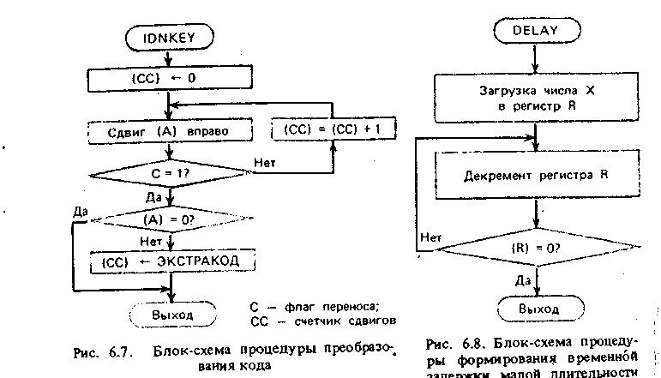
унитарного кода и подсчетом числа сдвигов на счетчике ди ниивлсппл первого переноса Схема алгоритма такой процедуры приведена на рис. 6.7, программа для МК48 будет иметь вид
IDNKETt MOV, A.R2 ПЕРЕДАЧА ЮИМТОГО КОМ В АККУЯГДЯТОР . |1 '>HOV ^ RbtO ICBPOC СЧСГША СДВИГОВ
CUt С ; СБРОС МАГА IEPEHOCA RQTATEl RRC А ; СДВИГ* УНИТАРНОГО КОМ
JC CHECK. iECM ВОЗНИК lEPEHOCt TO ПРОВЕРКА
I НА НН01ЕСТВЕННОЕ НА1АТИЕ INC R1 ; ИНКРЕМЕНТ СЧЕТЧИКА СДВИГОВ Л1Р ROTATE ИРОДОИЕНИЕ СДВИГОВ •
' CHECK» 'JZ EXIT !ЕСЖ <A>=9f TO ВЫХОД ИЗ 1РО»ЕДУРИ * I . ИОЦ ' R1.SOFFH: ЗАНЕСЕНИЕ В Rt КОДА ОДНОВРЕНЕННОГа '
I НАДАТКЯ НЕСКОМКМХ КДАВИ1 , EXITi ... SBUXO* ИЗ 1Р01ЕДГРН
Результат формируется в регистре R1. В программе'предполагается, что в R2 находится инверсия унитарного кода, принятого от группы датчиков процедурой KBRD. В результате работы программы IDNKEY
в R1 будет сформирован двоичный код нажатой клавиши или экстракод
(FFH) "нажато несколько клавиш".
6.2.
Вывод управляющих сигналов из МК 6.2.1. Формирование статических сигналов
Для управления исполнительным механизмом, работающим по принципу включено/выключено, на соответствующей выходной линии порта МК необходимо сформировать статический сигнал 0 или 1, что реализуется командами вывода непосредственного операнда, содержащего в требуемом бите значение О или 1. —————————————————————— 139 ——————————————————————
В случае параллельного управления группой автономных исполнительных механизмов, подключенных к выходному порту, формируется не двоичное управляющее воздействие, а управляющее слово (УС), имеющее формат байта, каждому разряду которого ставится в соответствие 1 или 0 в зависимости от того, какие исполнительные механизмы должны быть включены, а какие выключены
Управляющие слова удобно формировать командами логических операций над содержимым порта Команда ANL используется для сброса тех бит УС, которые в операнде (маске) заданы нулем Команда ORL используется для установки бит УС Командой XRL осуществляется инверсия бит в соответствии с выражением х ф 1 = Зг
Для формирования сложных последовательностей УС удобно пользоваться табличным способом, при котором все возможные УС упакованы в таблицу, а прикладная программа МК вычисляет адрес требуемого УС, выбирает его из таблицы и передает в порт вывода
6.2.2. Формирование импульсных сигналов
Управляющее воздействие типа "импульс" можно получить последовательной выдачей сигналов включить и отключить с промежуточным вызовом подпрограммы временной задержки
PULSl ;ВМАЧА ИМПУЛЬСА В ЛИНИ» 3 ПОРТА 1 НК48
ОН» ANL PlrJllUOlllB УКЛОНЕНИЕ ИСПОЛНИТЕЛЬНОГО МЕХАНИЗМА
CALL BELAY ; ВРЕМЕННАЯ ЗАДЕРЖКА
OFF» ORL P1.S00001000B ;ОТКЛЮЧЕНИЕ ИСЮЛНМПЛЬНОГО МЕХАНИЗМА
• • • -"
Длительность импульса определяется временной задержкой, реализуемой подпрограммой DELAY.
Генерация переодического управляющего воздействия (меандра). Для генерации меандра удобно воспользоваться процедурой выдачи импульсного управляющего воздействия (PULS) и подпрограммой реализации временной задержки, равной половине периода сигнала (DLYX)
*Л ' I ВЕРСИЯ" ДЛЯ MKW i > ВЕРСИЯ ДЛЯ «К51 ' / .. №MO»i I ' • Г «EAHDR» f, Щъ Ш-> P*»*OF/H XCORJ CPL -Р1.3 CALL DLrx ACALL, , DLYX OFF I ORL PI»*04H SJHP XCOR ' CALL DLYX J«P OH
,-^.fj
Бесконечный периодический сигнал формируется в линии 3 порта 1, на остальных линиях порта 1 сигналы остаются неизменными.
Формирование апериодического управляющего сигнала. Последовательность импульсных сигналов с произвольной длительностью и скважностью может быть получена аналогичным образом, т.е. путем чередования процедур выдачи изменяемого значения сигнала (0 или 1) и вызова подпрограмм временных задержек заданных длительностей. ———————————————————————— 140 ————————————————————————
U—f .
Масштабирование
При вводе и выводе информации часто возникает задача согласования диапазонов представления чисел в МК и во внешней аппаратуре, обеспечивающей связь МК с объектом управления. Эта задача называется масштабированием и сводится к операции умножения/деления числа на некоторую константу k.
Так как в системе команд МК48 отсутствуют команды умножения и деления, то масштабирование двоичных кодов, вводимых с цифровых датчиков для последующей обработки в МК или выводимых из МК на исполнительный механизм, нужно выполнять с использованием стандартных подпрограмм умножения и деления. Однако во многих применениях более эффективным (по быстродействию и длине программы) может оказаться способ умножения числа на константу путем сдвигов. Данный способ основан на том, что сдвиг двоичного кода числа на один бит влево (в сторону старших бит) эквивалентен его умножению на 2, а сдвиг на один бит вправо — делению на 2.
Поясним на двух простых примерах этот прием выполнения процедуры масштабирования. Пусть необходимо двоичный код X, полученный от цифрового датчика, умножить на константу 2,5. Результат масштабирования числа может быть получен в соответствии с выражением 2,5 X = = 2Х + Х/2, т.е. путем суммирования сдвинутых влево и вправо двоичных кодов числа ^Х:
'•* "-ЧЧ^ $*t *tn • •' t ~' . ч '"-•! '••• ,**, « *$•**,'
ш* с ; - ICSPOC «ЛАГА гарное* . «
IM - А.Р1 '* IIBQ1 ЧИСЛА X
KOV R2iA ;СОЗДАНИЕ КОПИИ X 1 R2
RL . А • !УКН01ЕНИ£ X НА 2
HOV " С цз,д- «А »СОЗДАНИЕ ШИН 2Х » R3
HOV <• A>R2 /- (ВОССТАНОВЛЕНИЕ X В АККУНУЛЯ10РЕ
RRC „ А, ,, ' ДЕЛЕНИЕ X НА 2 ,
ADUC '' A"ifcS '- ;РЕЗХЛЬТАТ t АККУМУЛЯТОРЕ ' л *С
Пусть требуется сформированное в аккумуляторе МК управляющее слово Y перед выдачей его в ЦАП умножить (с целью согласования масштабов УС и его аналогового эквивалента) на константу 17. Операция умножения на 17 может быть (в соответствии с выражением 17Y = = 16Y + Y) заменена четырьмя операциями сдвига и сложением:
", ) ,'f' .KJ.hi.4lfy-4 <с -, F 'Чти*- > I .;
.j -. ; HOV^^R3t*ftOT-! JC034AHHE КОМИ Т » R1- . г
*ч* Rl~ •$• Arj tt|/ НА) <—• 2Т, *г»-гс , • ^' *•' i^!x ^-*^лл
- * Rt ~ *JP &"i4to г-- 4?'л";^ " "'' - - J' * ' •*"
•' i;-ri/a/.-W-rxsC.*?:'.-5»!*!*)?.!-^^*^ i'"t- -' , - • - г ',. <-* ^,'1
w, ., , <*• Л...* -. | {»>,<—— 1« , ",.-."
* r>- AD*rf ''ft.RJ1 ' ?(A> (- 14T*Tf
. ^ ' 1 • * ' "fc^'i^rf *iS..»e* ^>^l ^11 >r t a' ^ /' „ ^
Для упрощения примеров программ они составлены в предположении, что при умножении не происходит переполнения одного байта (результат меньше 255).
При использовании МК51 проблема масштабирования снимается, так как имеются быстрые команды умножения и деления байтов.
-——————————————————————— 141 ————————————————————————
6.4. Реализация функций времени
6.4.1. Программное формирование временной задержки
Временная задержка малой длительности. Процедура реализации временной задержки использует метод программных циклов. При этом в некоторый рабочий регистр загружается число, которое затем в каждом проходе цикла уменьшается на 1. Так продолжается до тех пор, . пока содержимое рабочего регистра не станет равным нулю, что интерпретируется программой как момент выхода из цикла. Время задержки при этом определяется числом, загруженным в рабочий регистр, и/временем выполнения команд, образующих программный цикл. Схема алгоритма такой программы показана на рис. 6.8. Программа имеет символическое имя DELAY.
Предположим, что в управляющей программе необходимо реализовать временную задержку 100 мкс. Фрагмент программы, реализующей временную задержку, требуется оформить в виде подпрограммы, так как предполагается, что основная управляющая программа будет производить к ней многократные обращения для формирования выходных импульсных сигналов, длительность которых кратна 100 мкс:
мгвЁРСжПия има " '''"' '•'"'"''""' г"-;-*"-^"-;-'-' - •••• Л'*'Л;' •-'•--••-
DELAY». IMW R2.*X . KR2I <-- X ;.', с!. ? и :> >j , Ja
. COUNTS BJHZ ~~: R2tCOUHT;»EKPEHEHT R2 И "MK«t ЕСЛИ НЕ НГЛЬ . .':
• ..Vv:>. :RET. ? ' •.'.<;- tUntPKt'^^f-y-'^^r'--' :r ..=•:-.-;., i. ,,: v, ,.:
•Л::.-...--w. '..,<> . •,.}";. .:.. •'.. .^ii^.ittMM-g*.4.;*?; Y-Als*:;^;.... v^;..,;.. .. .-
Для получения требуемой временной задержки необходимо определить число X, загружаемое в рабочий регистр. Определение числа X выполняется на основе расчета времени выполнения команд, образующих данную подпрограмму. При этом необходимо учитывать, что команды MOV и RET выполняются однократно, а число повторений команды DJNZ равно числу X. Кроме того, обращение к подпрограмме временной задержки осуществляется по команде CALL DELAY, время исполнения которой также необходимо учитывать при подсчете временной задержки. В описании команд МК указывается, за сколько машинных циклов (МЦ) исполняется каждая команда. На основании этих данных определяется суммарное число машинных циклов в подпрограмме: CALL - 2 МЦ, MOV - 2 МЦ, DJNZ - 2 МЦ, RET - 2 МЦ.
При тактовой частоте 6 МГц каждый машинный цикл выполняется за 2,5 мкс. Таким образом, подпрограмма выполняется за время 5 + 5 + 5Х + 5=15+5Х мкс. Для реализации временной задержки 100 мкс число X =(100-15)/5= 17.
| В данном случае при загрузке в регистр R2 числа 17 требуемая | временная задержка (100 мкс) реализуется точно. Если число X полу- ' | чается дробным, то временную задержку можно реализовать лишь при-| близительно. Для более точной подстройки в подпрограмму могут быть
———————————————————————— 142 ________________________
включены команды NOP, время выполнения каждой из которых равно
2,5 мкс.
Минимальная временная задержка, реализуемая подпрограммой DELAY, составляет 20 мкс (X = 1). Временную задержку меньшей длительности программным путем можно реализовать, включая в программу цепочки команд NOP.
Максимальная длительность задержки, реализуемая подпрограммой DELAY, составляет 1,29 мс (X = 255).
Для реализации задержки большей длительности можно рекомендовать увеличить тело цикла включением дополнительных команд или использовать метод вложенных циклов. Так, например, если в подпрограмму DELAY перед командой DJNZ вставить дополнительно две команды NOP, то максимальная задержка составит 15 + Х(5 + 5) = = 15 + 10 х 255 = 2565 мкс (т.е. почти в 2 раза больше).
Временная задержка большой длительности. Схема алгоритма программной реализации временной задержки большой длительности методом вложенных циклов показана на рис. 6.9. Там же обозначено, сколько раз выполняется каждый фрагмент программы. Числа X и Y выбираются из соотношения T = 5 + 5+X(5 + 5Y + 5) +5, где Т — реализуемый временной интервал в микросекундах. Максимальный временной интервал, реализуемый таким способом, при X = Y = 255 составляет 327,69 мс, т.е. приблизительно 0,3 с.
В качестве примера рассмотрим подпрограмму, реализующую временную задержку 100 мс: . • ; ВЕРСИЯ для нма >-,• -.•'• • , ••.-••• --.-. •,-. • •, - . .-,••,- ••:,.,:
- DELAJft" HOV Rl»»84 '.ЗАГРУЗКА X
LOOPEXl «0V R2r*234 «ЗАГРУЗКА Г . i LOOPIH» МЦ.-, R2.LOOP1K ! ДЕКРЕМЕНТ R2 И ВНУТРЕННИЙ «ИМ»
) ЕС» (R2) НЕ РАМЮ Н/М "•'• DJ»IZtS4fcl.U)OP« ««ЕКРЕИЕМТ Й1 И ВНЕШНИ* МКХ» •
-•••гч-.-/ *ww ir-ri- :-п! > •/•'-• » ECW (RU.-Ж РАВНО НУ*» - -.:• ,...-: '•.
' iiovjx R3f»4 STOWA» ЮДСТРОЯК» ;, л
LOWASJ-IIJKZ R3.LOOPAB > BPEICHHO» ЗАДЕРПС* * • v
-•;:; мт^;;у?;.КУаРж:л<; •..• г-,('-' -^ "' • -' : *-"-м<Т-.';Ф огипЧ;1'; .: :.v•'•-••' ';:•••'•'?:'' •• • I Здесь два вложенных цикла реализуют временную задержку длительностью 15 + 84(10 + 5 х 236) = 99 975 мкс, а дополнительный цикл LOOPAD реализует задержку 25 мкс и тем самым обеспечивает точную подстройку временного интервала.
Временная задержка длительностью 1 с. Из рассмотренного примера видно, что секунда является очень большим интервалом времени по сравнению с частотой тактирования МК. Такие задержки сложно реали-вать методом вложенных циклов, поэтому их обычно набирают из точно подстроенных задержек меньшей длительности. Например, задержку в 1 с можно реализовать десятикратным вызовом подпрограммы, реализующей задержку 100 мс:
Ш-жазш^^^^^^^^гЖ^^^^йфй.-^^'^^Ч^*'^!^-**!
i^iM^p«i|lS*aAWii:t3AKw^
A^'X^tJM^SixSSiLOaStllEKPEHEHT.RJ-ll «ШнЕШ'НЗ' НЕ РАВНО'0'" . , ' " ' •';
-^>-jsafaa*!!s*#iii^i„-*^^ ..frfi,'^.v.» .,_-, ..; .- -л. . «..> •... ..--л--*. - • .-- ..••-,.-., .-л
-————————————————————— 143 ————————————————————————
Погрешность подпрограммы составляет 55 мкс. Для очень многих применений это достаточно высокая точность, хотя реализованные на основе этой программы часы астрономического времени за сутки "убегут" примерно на 5 с.
6.4.2. Формирование временной задержки на основе таймеров
Задержка малой длительности. Недостатком программного способа реализации временной задержки является нерациональное использование ресурсов МК: во время формирования задержки МК практически простаивает, так как не может решать никаких задач управления объектом. В то же время аппаратурные средства МК позволяют реализовать временные задержки на фоне основной программы работы.
При использовании таймера в МК48 можно получить временные за-' держки длительностью от 80 мкс до 20 мс.
Например, для реализации временной задержки 240 мкс необходимо выполнить следующие действия:
MOW Ar5NOT<2W80-l> 53АГРУЗКА ТАЙМЕРА
•.• now i,A .-••- : •:•.-•. .:•' •••-.-.•-. . • . :
STRT Т ;ЗАИУСК ТАИИЕРЛ ..---.• ЕМ TCNTI ; РАЗРЕШЕНИЕ ^РЕтАНИЯ.
Появление сигнала прерывания от таймера соответствует истечении временного интервала 240 мкс. Погрешность будет составлять 7,5 мкс (время выполнения команды передачи управления по вектору прерыва ния и команды STOP TCNT).
В МК51 на вход таймера/счетчика (Т/С) могут поступать сигналы синхронизации с частотой 1 МГц (Т/С в режиме таймера) или сигналы от внешнего источника (Т/С в режиме счетчика). Оба эти режима могут быть использованы для формирования задержек. Если использован Т/С в режиме таймера полного формата (16 бит), то можно получить за> держки в диапазоне 1—65 536 мкс.
В качестве примера рассмотрим организацию временной задержки длительностью 50 мс в МК51. Предполагается, что бит IE.7 установлен.
,,,..„ „ ^„ ........ - ..„.-.-,. ^ . ...
!-'!?upfft»t:jA»vi#rcpkxojMг г-МЕТКЕ NExf ВРИГ «EPEriJmowif тли г" ';
•:а КЙУ^:Ш» MOi.OB»vJiVH ;чм-;,;хЛ ;:» АДРЕС;ютом:|РЕРЫВАНИЯ <п т/со "
• ^~чг* , .мал»...-.лсшм.,,., ..,.V,<-T •*» юс.ТАие» т/со» .-,,-, „ --.,,. -f..,.-.•'
*!Jl3^'J"RETt-J.^^:*"^s- -•*""' •"•'• ; jBiixolrb'idJubHM^Amftf'" ' '*" ••'"'-"•
-mi ей 1'«лайб«н СйС-нол >::t vw'i^;; i OEPABOIK» ВРЕРЫВАНИЯ •;•-;'-• -•'••-' ••;>'•''
,,,,», ОВвч».„ДООВ ,,.,-- >НАЧА»НИ| АДгеСг «РОГРАППН
s,,!*,it,^,H^i*« Wooiseir"" '' "'"•" JHACTPO*IC* тля» "• •"•••.> ••••••• •
..J»Ctta| ,K<.t«K^i"C>'rtOi«CO#<NOTJSOflO<bl)y:-f»3An>y3K»"T««lHEP*«;;::;^:i - И;А;^' •- H
HOV THO»*HIBH(MOT<50000-1» •«« fi if r xv..,'», " ,H ,»(
;4 SET>^! тети.*- . ••.-••• юнп:1/с* '*:'•"''•""• ~': ч?Н;зд:> ,:8ЕТ¥к-<.'1С.1/.:::;.:-••'" ; грАзгекниЕ (Ршшмшя от т/со •. .,;i
'$гЖЩ-'-#^&$№.й&. ^^,jr,r,u irereio)i.j«q?*,*,pEiiei:холостого'.хад»,,;.;
J«XT« ., ;.._»u;,^: ._v. ^ _ ; _t •i.,.-^ :,Л....4Д^;4.;;,14{,с^:,^.;Лл;; , '..^.чИ:., -Я^-"'1
————————————————————————— 144 ——————————————————————-"
•^н
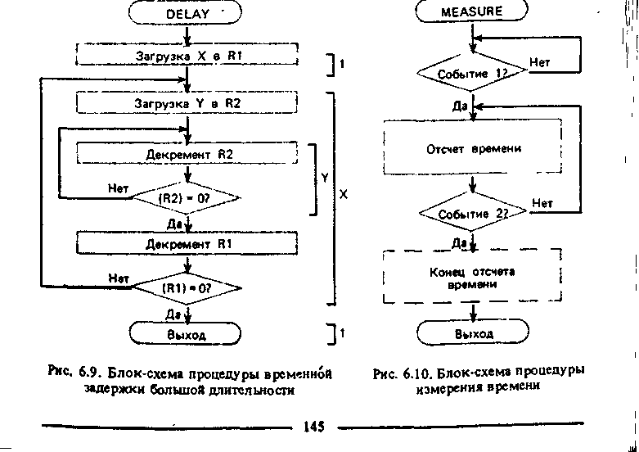
После выхода из процедуры содержимое счетчика (R7) пропорцио нально длительности импульса
Для нормальной работы этой программы необходимо, чтобы обраще ние к ней производилось в моменты, когда на входе ТО присутствует сигнал нулевого уровня Верхний предел измеряемой длительности "положительного" импульса составит 255(1 + 2)2,5 мкс = 8,925 мс Этот предел может быть увеличен включением в цикл COUNT дополни тельных команд NOP Максимальная погрешность измерений 7,5 мкс
Для измерения длительности сигнала может быть использован таймер Особенно эффективно использование для этой цели таймера в МК51, имеющего вход разрешения счета (альтернативная функция входа ЗПР). Измеряемый сигнал можно, например, подавать на вход ЗПРО, измерение длительности при этом будет выполняться в Т/СО Програм- * ма измерения длительности "положительного" импульса будет выгля деть так •
^•if чяяк^-гагея вгшямы "« ,>м м.41 K»S vfaHrotspgTatni jUteattSKt «C<VM*»I.V« ;ВЕРСИЯ I«Я НК51 * 1 v-»i я fVsji-i в **»• < HOW THOD.S00001001B ТНАСТРОЙКЙ f/CO1 "" * •"* - Л} •'•-»*-"»* '•» HOV THOtiO ;СБРОС ТЛЯИЕРЙ , * -. 1W TLO.SO " - -£•--. -tlSJWA»'^»-
SE1B • TCOM.4, , КПЛРТТ/СО , ." 1J fj§-Ш1ТО* Л» PJ.2F«AITO, ^ОЯШМЯС *1* ^- лг* ''^«fcS,!' . UAITCi J»" v РЧ 7.U4fTP*-* •' «flltUAimr -П* S^i^» lOft, *«?*М*А Г , i vatlvr J* rj.JrNRIlt ПЮИЙНМ^. О ,„ ^,ss -*«iAV ЖА I ^ •* ^. П ft ТГПМ A -V** bVtft*- T/i-Я^'^ *" *Ф» SnSW* g^>^
впЛ". га ,-щ sSafraM*» % 'i \fii& rf
-,,^, <»U,*(**Wb.** ^.ffiT? ^ «n » «l,^*UA.*.SS»n <1
Управление программе должно быть передано при условии, что на вхо де ЗПРО присутствует низкий уровень. Прерывания от Т/СО и внешнее прерывание по входу ЗПРО должны быть запрещены По завершению программы в Т/СО будет находиться число, пропорциональное длительности "положительного" импульса на входе ЗПРО. Верхний предел измере ния равен 65 536 мкс, а максимальная погрешность 1 мкс
При необходимости измерения временных интервалов большей длительности можно программным способом подсчитывать число переполнений от таймера, т е расширять его разрядность за счет рабочего регистра или ячейки РПД.
6.5. Преобразование кодов
В задачах управления может возникнуть необходимость преобразования информации из одной формы представления в другую. Это связано с тем, что обработка данных в МК осуществляется в параллельном двоичном коде, а поступать в МК и выводиться из него информация может в иной форме представления.
Наиболее распространены в задачах логического управления следую щие преобразования- из унитарного кода в двоичный (при вводе инфор мации с клавиатуры или от оцифрованных переключателей) и из двоим ного в унитарный; из одной системы счисления в другую (при работе со специальными клавиатурами) ; специальные преобразования (для ор-———————————————————————— 146 ________________________-
ганизации индикации и при выводе информации на периферийные устройства) ; из последовательного кода в параллельный (при вводе) и из параллельного в последовательный (при выводе); из аналоговой формы представления в цифровую и наоборот (для связи с аналоговыми датчиками и исполнительными механизмами)
6.5.1. Простейшие преобразования
Преобразование унитарного кода в двоичный позиционный. Двоичный эквивалент унитарного кода равен номеру бита, в котором находится единственная единица Поэтому преобразование унитарного кода в двоичный позиционный удобно осуществлять путем сдвига исходного унитарного кода в сторону младших бит с одновременным подсчетом числа сдвигов. При "выдвигании" из младшего бита значения 1 сдвиги прекращаются, а в счетчике сдвигов будет содержаться двоичный эквивалент унитарного кода (см. 6 1.4).
Преобразования двоичного позиционного кода в унитарный. Необходимость такого преобразования возникает, например, при выборке одного из исполнительных устройств, мультиплексирующих шину BUS (РО) по его номеру.
Пусть, например, требуется преобразовать 3-битный двоичный код из регистра R4 в 8-битный унитарный:
l^i^^s'^^'^^^^^^f^>l!&i^Si^S№3K^№fy№^"f^^^'^^s№№^r^'srr"y№'^^>^^^^\
^^^^^^Ш^ЙШ^дта&О^г®^»^^* ^^Jii^lLj
Преобразование осуществляется путем "вдвигания" единицы из флага переноса. Результат формируется в аккумуляторе за N сдвигов (где N — эквивалент исходного двоичного кода). Недостатком приведенной программы является то, что для преобразования N = 0 понадобится 256 сдвигов. Избежать этого можно, модифицировав программу DECODE следующим образом-
^^*^^^№-^1!?^^?тЙ^^&1**дадаЙЙ f * ROTAC^I^' *. --^»{8%^СТда^да1чА«ш^»й
7 '•* '•*.* ~Г> |ЙМйМ»И>ТАГ«1 1ЛЕКРЕИЕНТ 103ИШОННОГО (ОМг * *
з*ъ*# *язг 21£Л1». . -л«* •«&
Преобразование в этом случае осуществляется за N + 1 сдвигов.
Преобразование кодов из одной системы счисления в другую. Преобразование кода из одной позиционной системы счисления в другую осуществляется делением исходного числа на основание новой системы счисления. При этом деление должно выполняться по правилам исходной системы счисления. Например, для преобразования двоичного числа в двоично-десятичное исходное двоичное число должно быть поделено ~———-————-—————————————— 147 ________________________
на 10. Деление должно осуществляться по правилам двоичной арифметики.
Пусть требуется выполнить преобразования 8-битного двоичного числа в двоично-десятичное. Исходный двоичный код хранится в аккумуляторе. Результат преобразования состоит из 12 бит: младшие 4 бита -единицы, представляют собой остаток отделения исходного числа на 10, следующее 4 бита — десятки, представляют собой остаток от деления на 10 полученного частного; старшие 4 бита — сотни, являются частным от второго деления:
;ВЕРСИЯ ДЛЯ NK4B I BBD: CALL DIVIO ;ДЕЛЕНИЕ ИСХОДНОГО КОДА НА 10 MOV R7rA СОХРАНЕНИЕ ОСТАТКА В R7 HOV AfRl ;ЗАГРУЭКА В АККУМУЛЯТОР ЧАСТНОГО
CALL DIVIO ;ДЕЛЕНИЬ ЧАСТНОГО НА 10 > SWAP A ;ПЕРЕДАЧА ОСТАТКА В СТАР1УВ
» ТЕТРАДУ АККУНУДЯТОРА ORL A»R7 ПЕРЕДАЧА R7 В НДАД1У1 ТЕТРАДУ
! АККУМУЛЯТОРА
JMP EXIT ;ВЫХОД ИЗ ПРОЦЕДУРЫ
!ВОД1РОГРАПИА ДЕДЕНИЯ НА 10 I > ИСХОДНЫЙ ДВОИЧНЫЙ КОД В АККУМУЛЯТОРЕ ' » РЕЗУЛЬТАТ! В R1- ЧАСТНОЕ, В АККУМУЛЯТОРЕ - ОСТАТОК DIVlOi MOV RbfO ; С ВРОС R1 | SUClOi ADD Ait(NOTUOHl) !ВЫЧИТАНИЕ 10 ИЗ ДЕЛИМОГО
IMC R1 ИНКРЕМЕНТ ЧАСТНОГО
i JC SUB10 ;«ИКЛ, ЕСЛИ ОСТАТОК >М> 1 DEC Rl ; ВОССТАНОВЛЕН» ЧАСТНОГО
| ADD A.«0 {ВОССТАНОВЛЕНИЕ ОСТАТКА , I RET IВОЗВРАТ ' , EXITl
I
I В результате выполнения процедуры в младшей тетраде R1 хранятся I сотни, в аккумуляторе - десятки и единицы двоично-десятичного экви-i валента исходного двоичного числа. I Обратное преобразование (из двоично-десятичного кода в двоичный) ' осуществляется делением исходного числа на 16 по правилам десятичной арифметики. Программа преобразования приведена ниже. Исходный i двоично-десятичный код хранится в аккумуляторе. После окончания ; работы программы в А находится двоичный эквивалент исходного двоично-десятичного числа. ,
Программа универсальна и может выполняться в МК48 и в МК51, так как команда DIV АВ (МК51) не может быть использована для делении j чисел по правилам десятичной арифметики: |
i
' I
!
i
(
—————————————————— ыя _________________^
.^•мм
BDBl CALL DI914 (ДЕЛЕНИЕ ИСХОДНОГО КОДА НА 16
SWAP А ПЕРЕДАЧА ОСТАТКА I СТАР1УВ ТЕТРАД/ АККУМУЛЯТОРА , , ,, ORL ., AtRt IЗАГРУЗКА ЧАСТНОГО 1 НЛАДВУ1 ТЕТРАД/ АККУМУЛЯТОРА
* SWAP A !ФОРМИРОВАНИЕ РЕЗУЛЬТАТА В АККУМУЛЯТОРЕ • •' ' ** ^ J№> >- ЕШ.1 (ВЫХОД ИЗ ШРОДЕДУР» 1РЕОБРАЗОВАНИЯ (10ДВРОГРАММЛ ДЕСЯТИЧНОГО ДЕЛЕНИЯ НА 14 I ДЕЛИМОЕ- > АККУМУЛЯТОРЕ
I РЕЗУЛЬТАТI ЧАСТНОЕ - В Rlr ОСТАТОК - В АККУМУЛЯТОРЕ BlVUt MOV RlF*0 (СЬРОС ЧАСТНОГО 8Ю161 ADO A>*S4H ВЫЧИТАНИЕ ИЗ ДЕЛИМОГО ЧИСЛА 14.
t 1РЕДСТАВЛЕННОГО В ДЕСЯТИЧНОМ СИСТЕМЕ ВА * (KOPPEKUM INC R1 (ИНКРЕМЕНТ ЧАСТНОГО
* JC SUB16 КИК Л» ЕСЛИ ОСТАТОК >-0 DEC R1 (ВОССТАНОВЛЕНИЕ ЧАСТНОГО ADD ' А.Я4Н Г ВОССТАНОВЛЕНИЕ ОСТАТКА DA А (КОРРЕКЦИЯ RET (ВОЗВРАТ EXITI ...
Кроме рассмотренного способа преобразования чисел из одной системы счисления в другую можно воспользоваться более медленным, но зато и более простым способом "двух счетчиков". При этом способе из исходного кода вычитается, а к новому коду прибавляется по единице до обнуления исходного кода, причем вычитание осуществляется "в старой", а прибавление — в "новой" системе счисления. Пример программы преобразования двоичного числа в двоично-десятичное методом двух счетчиков приводится ниже. Для упрощения программы принято, что исходное двоичное число, заданное в А, не превышает его десятичного эквивалента 99-
* >1 — f Л7 *} -s * ь \
(ВЕРСИЯ ДЛЯ МК48 , - , - I
BBBl MOV ' R2.A ПЕРЕДАЧА ИСХОДНОГО КОЛА В R2
* CUT А (СБРОС АККУМУЛЯТОРАv<
CONVt ADD А,Я (ИНКРЕМЕНТ 'НОВОГО* КОДА
DA А (КОРРЕКДИЯ _ -
- DJNZ R2.CONV «ДЕКРЕМЕНТ ИСХОДНОГО КОДА И 1ИКЛг ЕСЛИ НЕ НУЛЬ
EXITl ... , (ВЫХОД ИЗ IPOtUTPU < л ,
После выхода из процедуры в А находится двоично-десятичный эквивалент исходного двоичного кода.
6.5.2. Преобразования параллельных и последовательных кодов
Преобразование данных из параллельного кода в последовательный.
Наиболее важным применением процедур преобразования формы представления данных "параллельный/последовательный" является связь с удаленными датчиками, исполнительными механизмами и другими МК по однопроводным линиям передачи информации. Обычно при передаче байта данных в прямом последовательном коде для обеспечения согласования работы приемника и передатчика используют старт-стопный (асинхронный) режим обмена. Передача последовательного кода байта ———————————————————— 149 ————————————————————
предваряется посылкой старг-бита (0) и завершается выдачей стоп-
бита (1).
1 Процедура выдачи одного бита последовательного кода реализуется | выдачей в линию передачи статического сигнала 0 или 1 и вызовом под-1 программы временной задержки заданной длительности:
' «ЕРСИЯ ДЛЯИК« " ~ * Т-"," '•"""• *'.-'*! " • . ';
AHL> PliSOFTH „ «ВЫДАЧА СТАРТ-ША CALL.4,-,,, DELAYT „ , , ; ВРЕМЕННАЯ 3A1EPIKA Т PSCONVt MOV * ' R7.S8 !ИНИЦИАЛИЗАЦИЯ СЧЕТЧИКА БИТ ROTATE I RRC А ! СДВИГ BIPABO», Т.Е. <С) <-- АО
- JC OFF (ЕСЛИ ПЕРЕНОС. ТО /ПРАВЛЕНИЕ ПЕРЕЛАЕТСЯ
- Г, ПРОЦЕДУРЕ ВИДАМИ 1 OHi AM. РЬЯШОШВ 7BUXA4A НА Р1.3 СИГНАЛА О
JHP DLY , ; OFFi QRL P1.S00001000B :ВЫДАЧА НА Р1.3 СИГНАЛА 1
JMP BUT DLYi CALL OELAYT «ВРЕМЕННАЯ ЗАД1Р1КА Т
DJHZ R7.ROTATE UEKPEMEHT СЧЕТЧИКА КИТ И ИИКЛ(
I ЕСЛИ НЕ НУЛЬ
' * ' ' ORL- ^'Pl.SOBH ;ВЫДАЧА СТОЯ-ША - ~ • .'"CALt t DELAY! ; ВРЕМЕННАЯ 3AXEPIK». Т
EXITS ,,..j,-,; "г , IBUXO* ИЗ ВРО«£АУРИ * - , ,
В МК51 имеются средства аппаратурного преобразования параллель-! кого кода в пос тедовательный с использованием УАПП. Вся программа I преобразования параллельного кода в последовательный сводится при ! этом к одной команде передачи байта в буфер УАПП: MOV SBUF,A. Преобразование данных из последовательного кода в параллельный. Эта процедура является составной частью процедуры приема информации в последовательном коде. При обмене информацией в последова-тел1ном коде необходима предварительная настройка приемника на начало слова. При асинхронном обмене процедура настройки сводится к ожиданию старт-бита.
После обнаружения старт-бита на входе приемника начинается преобразование кода, совмещенное с процедурой ввода последовательного кода. Схема алгоритма процедуры SPCONV, реализуемой в МК48, представлена на рис. 6.11. МК48 обеспечивает прием бита последовательного кода и его распознавание (конкретный вид этого блока зависит от способа представления бита информации в последовательном коде). При длине слова не более 8 бит для формирования параллельного кода 1 удобно воспользоваться аккумулятором; тогда дешифрированный бит i "вдвигается" в аккумулятор через флаг переноса. Поскольку последовательный код принимается младшими битами вперед, сдвиг параллельного кода осуществляется вправо. Аккумулятор предварительно сбрасывается, а после N сдвигов (где N — разрядность слова, передаваемого в последовательном коде) в нем фиксируется параллельный код принятого слова данных.
Для обеспечения временного согласования работы приемника и передатчика, а также для снижения вероятности неправильного прочтения сигнала пои вводе стартовый бит после его обнаружения необходимо ] стробировать в середине интервала его представления. С этой целью про-———————————————————————— 150 ————————————————————————
грамма повторяет анализ старт-бита через время, равное половине периода бита, и если старт-бит не подтвердился, то процедура ожидания повторяется.
В МК48 для приема последовательного кода удобно использовать тестовый вход ТО. Опрос входа ТО повторяется через время Т, равное периоду представления бита и смещенное на полпериода относительно его начала. Для синхронизации приема/передачи подпрограмма DELAYT приемника должна реализовать ту же самую задержку, что и подпрограмма DELAYT передатчика
я * - £~^-?
IKPOW-ДМ HK4I . n J— *
HAITI Л» «AIT I01MMMC СТАРТ-БИТА
CALL DELATX I3A1EPIKA Т/2
зь.-Л.4л!.^ * ЛЛ.ЧГГ WAIT lECJM Тв-t. ТО ЮВТОРЯТЬ
SPCOHV^JMVU f, R7tM (ЗАГРУЗКА СЧЕТЧИКА КИТ» И-8
' Й.Й ' A IC8P0C АККГКГМТОР*
LOOP* 01 С ) СБРОС МАГА 1ЕРЕНОС*
CALL DEUTT I3AUPKA И* ВРЕМЯ I— ~
bs-vAijsta* jnr*tf4 ШТАТЕ «Есжто-Ot те СОХРАНЕНИЕ НУ кип»
ч 'Гич ч№р»а о г 1Я** - <' хеоегани* ««ГА IEREHOCA, ИНАЧЕ» • • > -
^ "" СК. * - 6 I УСТАНОВКА ФЛАГ» IEPEHOCA , ,г „ ' Oi'S-t ЮТАГС/ИЯС-.^- А '• 1СИНГ 1АРАДЛСЛНОГО КОДА
DJNZ «7rLOOP ЦЕКГЕИЕНТ СЧЕТЧИКА BARTt -
I И ECM НЕ НУ Л» ТО (ИМ iU, _ SXIteTWfMR. «.V.< IBUXOI ИЗ 1Р01ЕДГРМ ^ <ч' '
»,,*. . **, •. *»»^»«-л»1 *S.*v*\t* W« * «Ч*»?**¥ * ^
Поскольку в системе команд МК48 отсутствует команда установки
флага переноса С, установка С выполняется в два этапа- сначала сброс,
потом инверсия. Удобно осуществить сброс флага до команды анализа
• вводимого бита, тогда, если принятый бит является нулем, значение С
сохраняется, если единицей — инвертируется.
В МК51 прием последовательного кода в УАПП и его преобразование в параллельный код инициируются старт-битом и выполняются аппаратурными средствами без участия программы. Основная программа МК51 должна только считать содержимое буфера УАПП после завершения приема очередного байта.
6.5.3. Цифро-аналоговые и аналого-цифровые преобразования
Цифро-аналоговое преобразование. Преобразование информации из цифровой формы в аналоговую осуществляется путем подключения БИС ЦАП к одному из портов МК. Выдача аналогового управляющего воздействия в этом случае сводится к одной команде, например OUTL Р1, А. При этом на выходе ЦАП появится напряжение (ток), пропорциональное двоичному коду, загруженному в порт 1.
Некоторые объекты управления могут требовать непрерывного управляющего воздействия сложной формы. Для реализации такого воздействия в МК используются цифровые методы интегрирования: на каждом ' интервале времени Дг непрерывная функция заменяется ее средним дискретным значением. Таким образом, управляющее воздействие становится ступенчатым (рис. 6.12) и программа его формирования может
————-————————————————— 151 —————————————————————
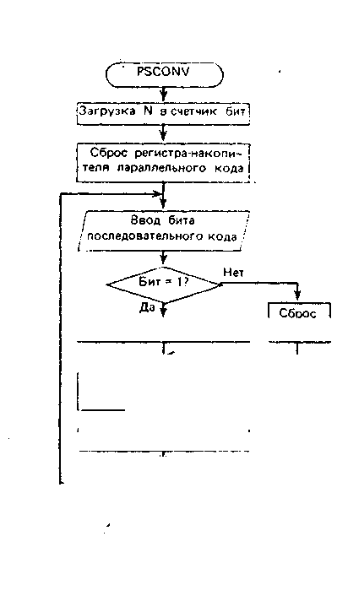
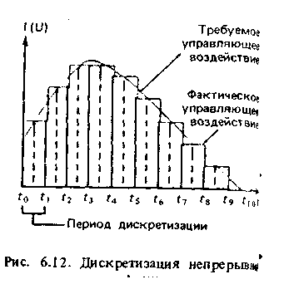
I Установка флзга'с | флага С функции _______т ——— gbn.b реализована с использов»
Сдвиг параллельного I нием процедур ВЫДЗЧИ КОДЗ |
кода_ °право J временной задержки заданно! ______.. f....____ длительности.
j Декремент счетчика бит ; Если предположить, ЧТО да
т управления некоторым объек
• Нет •<^^"0^^> том требуется сформировать yit
- ^~~^аТ^^^"^ равляющее воздействие, пои
.——g-L-———^^ занное на рис'. 6.12, с периоде»
V Ь'ХОД ) • Дискретизации 100 мкс, то пр«
Де всего в ПП следует сформи
Рис. 6.11. Блок-схема процедуры /т * пт-v преобразования последовательного Ровать "блицу (TABL) двол кода в параллельный ных эквивалентов дискетни
значений функции для каждой из периодов дискретизации. Если допустить, что длина TABL в байп хранится в ее первом байте, а выводимые из таблицы двоичные код не требуют масштабирования, то программа формирования управляя щего воздействия в МК48 будет иметь вид
FMKNVt HOV ЯЗ.«tOW ТАЛ Г ФОРМИРОВАНИЕ 8НГТРИСТРАНИЧНОГО' МПС*
--. .,г;.,а».-.,Ж»ЗД • A.R3 t 1ЕРЮГО В*ЯТ* ТАЯИ1Ы TftBL -..;•- . •' >;-:,<5р;-П''Ж•&№**&&* г,- .:..-;• IITEHHt МИНН TMJWW ,. " » ИЗ 1АИЯТН ШРОГРАЖГ
..iSbJ?4KH«K|IWKO"S1e,*JOr:i,^ !:-,'<«>S<-.:»liei*«BJIIW:TAW. :••.,;.'. I
.',. P. A?€l«ij|*§SH-,*3-i-,«,.:-: дС;.«150^И|!В«е^п^*злшяTABL .;:. - e ,..'. .......I
noij^it^^wKj^J^H.:;;-;-!! ';-iiTawricoli'iwmt;> •-.••- ...t .•.--- C-n '/',
OUTU Pb» T.,.r.,. ц ;>Ы>ОД КОМ JM.MI
.,iw •;..•£.>_ C*t BEUT ' ^ 13АДО>11СА (Mf ХЯЙ1У 1ЕРИ01А : /: ; ' '
>'*ут<№1кя&щю»ж*-у-^паапж
U^S^^1^XSf-W>P^i:^^.y^^^J^J^»m^r_, h:^n^.fW "../...г,.'
Аналого-цифровое преобразование. Преобразование аналогового с»1 нала от датчика в цифровой код, принимаемый и обрабатываемый в №' можно осуществить несколькими способами:
———————————.———————————- 152 _____________________-s
1) аппаратурным на основе ицдп > ивх Гмк48 БИС АЦП, подключаемой к пор- i—^—— ту МК. В этом случае МК только ицдп < ивх инициирует АЦП и через задан- ивх -.^ ..0» —• ные периоды дискретизации счи- __ ОУ^>———————*• то
тывает из него цифровой код. 1^ ^л ~ Данный способ характеризуется |ицдп Хддп/ 8 5. самым высоким быстродейст- ^N\j —— ^ вием, но требует использования ^ ———' БИС АЦП, что далеко не во Рис. 6.13. Схема аналого-цифрового всех применениях МК является преобразования оправданным;
2) аппаратурно-программным на основе БИС ЦАП и программы взвешивания бит (последовательных приближений, побитного уравновешивания). Данный способ характеризуется хорошим быстродействием и требует использования относительно простых и дешевых микросхем ЦАП и операционного усилителя;
3) программно-аппаратурным на основе метода двойного интегрирования. Это самый дешевый, но и наиболее медленный способ; может обеспечить достижение очень высокой точности преобразования. Из дополнительного оборудования требуются два операционных усилителя | и аналоговый мультиплексор на два входа; i
4) аппаратурно-программным на-основе использования преобразова- '!; теля <налряжение-мйстота> и программы измерения периода сигнала. |!|
Наибольший практический интерес представляют способы 2 и 3, так i;j как их использование обеспечивает получение высоких технико-эконо- |(| мических характеристик МК-систем относительно простыми средствами. |[
Метод последовательных приближений. Из дополнительной аппарату- '; ры в МК-устройстве используются интегральные ЦАП на восемь входов ,],"; и сравнивающий операционный усилитель (компаратор), включенные так, как показано на рис. 6.13.
На выходе компаратора формируется сигнал 0, если Цц\п < UBX, j и сигнал 1, если £^АП > ^вх- Микроконтроллер через порт Р1, работающий в режиме вывода, передает двоичные коды в ЦАП, выход которого подсоединяется к входу "плюс" компаратора. Выход компаратора (двоичный сигнал) заводится на вход тестирования ТО.
Программа аналого-цифрового преобразования работает следующим образом: МК выдает через порт 1 байт данных, преобразуемый ЦАП j в аналоговый сигнал ЦЦАП я сравниваемый с входным аналоговым j сигналом <7ВХ, а затем анализирует результат сравнения. В зависимости от значения сигнала на входе ТО МК или оставляет старший бит выводи- ; мого байта в 1, если %дп > ио\, или сбрасывает его в 0, если %дп < < Uax. Затем аналогичным образом в порядке убывания весовых значений проверяется каждый бит выводимого байта:
— _ ,-—————————————— 153 ——•———-———————————— •'
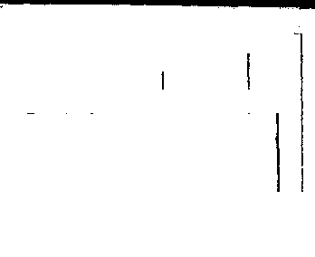
v'- яг .,"t "««'» fc* T^rr^irjijrs* f.- ,
18Е«*СИЯ Mrf ИК« , ,t - ,,,,,,,,' «!-<>.< .' ?R4 - РЕГИСТР «ИГРОВОГО ЭКВИВАЛЕНТА ^ ' ^ " * "* "w**i *»- < <>• ''
;кз •» РЕГИСТР гегукя ЕДИНИ»» для УКАЗАНИЯ , < ^ 4 * , v ,, ff< :<- d ^К*
,__> * ТЁК/ШЕЛ» 838Е1ИВАЕИОГО ВИТА ,_ч <t 5 , , ., | COHVRTl HOW R5t*08H гЗАГРУЗКА СЧЕТЧИКА «ИКЛОВ.^* '•-••' - *\~"/-*
г Т <*——— KOV———R3>tl v ^^ . '-3 ^Л^ТЩЛ-ji^, Ш\'- 1'\Ж "-' 1 !**•-*«. "^ HOV R4>ftO ^ - д / •> г?f¥>'»» Tf^i3 м •* u * ' ~ LOOPi ч ИО^ " A»R3 »C»BHT,<R3> ВИРАВО НИ » РАЗИи*-**-" "!л -Ь t •
————_.^RJ*, r ft ^ j^ -^ ,, • ,^*~&г;_ ,jt2- < v ,- .,,«-
• •——— HOW R3fA - - ! f jvy , >ч»d ORL AtR4 »ВЗВЕ1ИВАНИЕ ТЕКУ«ЕГО РАЗРЯДА OUTL РЬА (ВЫДАЧА 1РОИЕ1УТОЧНОГО ЦИФРОВОГО
» ЭКВИВАЛЕНТА НА «AI
" ' ЛО ' ENOUGH (ЕСЛИ Т0'1> ТО ВЫДАННЫЙ ВЙЯТ ЕОЛЫЕ . ' ; ДВОИЧНОГО ЗКВИНАЛЕНТА UBXf И
I СОХРАНЯЕТСЯ СТАРОЕ ЗНАЧЕНИЕ R4 I ЕСЛИ ТО'Ог ТО УСТАНОВЛЕННЫЙ БЮ ' ИОМ > R4.A ^ ЗАШОНИНАЕТСЯ I РЕГИСТРЕ R4 г
EMOUGHl DJNZ ,RS>LOOP IДЕКРЕМЕНТ R5 Иг ЕСЛИ НЬ НУЛЬ! ТО » I IEPEXOX К АНАЛИЗУ СЛЕДУПЕГО (J-U-ГО БИТА
! ,"Ч > ,, ...
Метод двойного интегрирования. Схема подключения к МК дополнительной аппаратуры показана на рис. 6 14 Первоначально на вход интегратора подается положительное напряжение Еоп. При этом на выходе интегратора через некоторое время установится отрицательный уровень, а на выходе компаратора будет сформирован сигнал 0. Процесс преобразования состоит из двух этапов. Сначала производится интегрирование входного аналогового сигнала в течение строго определенного времени Т1. Отсчет интервала Т1 производится от момента (Q перехода напряжения на выходе интегратора через нуль. Входной преобразуемый сигнал (для данной схемы) должен быть отрицательного напряжения. Затем в момент времени 11 на вход интегратора подается опорное напряжение ЕОП (противоположной полярности) и измеряется время интегрирования Т2, которое и будет пропорционально входному напряжению
(ад.
Время Т1 (период первого интегрирования) выбирается так, чтобы при максимальном входном напряжении (f/BX. макс = ~ЕОП) интегратор не вошел в насыщение.
Jt Я*"- -!•» *»?%?*- ——-"- . — г- _ -,. •»,•.». * » - „4J—— , -.
«ffofbtfoef«МШИ0^ <1-йгй«ргноа&1х*М , „J < иле» ей» Д тфяшэ я j-ftsai?t<»Ja,|1Qta»RlWI'*e»»«»» згашкгшстроя» гля JW^BHCI* мг*ао i* 5»*"
^,^о^^;ЖЖ1Щ^'^у^т/с^%^ ж-кишм^- д
^ , ^,SET> \^f.i^j£S<iii3^iRrH*CTPOiaafcp»'jfc««t»OJts>mK}r«f!>»J«v< >
*« 4 4, SETt M.fl , sf« ЛОДАЧА ЕО» НА ВХОД ИНТЕГРАТОРА ^ _,
<а%йШт»Э|р»р9|? «>1»йгв*№^5ошт ияидАнис1еяи£Щй|^ мхомй*'^'^**
пйя%ттввяк^^ ? *
M5«eE0l|^I^|^l«&^JK.rflMITT«tJ^<>«iVj^ Ч'.^ОП' 5>
«^чп^-»в*,ш?«««^;8^^ s ^ ш>"5^'
^^^^^^JM^^^t^^^m'^^^ftot^a^M^imiShrf^^^-'^^ ''
*teJ kiS^em,Jk.«iUSS ГЭ'-2ЛШ^акЯ НА«^0|Р»Т)^ЩвуЩ|ГП!»(ЙМ*И|1Д w* Л
l^sftW«^^^^i?tjfeiTT2W»-J*»!RTO»UAHl(| H&EffOlT L , - ч * t ^
.^Щ^^йвл-жшш;*^ в »сто»>1Л» s43IWw^/*S MswC , s-4 ?
,v ^*JJ« 2* '»* P»»;» liTft^ <Й^К|СВРОС,«МГ* JF1«^>' ' *9.*"^ <"« 4f *i
,HOV ' »,TIW s*'w " ^ ИОРНИРОВАНИЕ РЕЗУЛЬТАТА В
ЯО» «.ПО | РЕГЖТРОШ lAflLUMA)
t Щайл ч*л*ягА**йч#-\.4- ЗА*^А>^Г '^&& и -л -&-±з,^и, ья^-\*.~* «.^ rf * ^laSPJsgHii&H *• м ^isf^ «'-«f*' ^ s
.——————————————————————— 154 -———————————————————————.
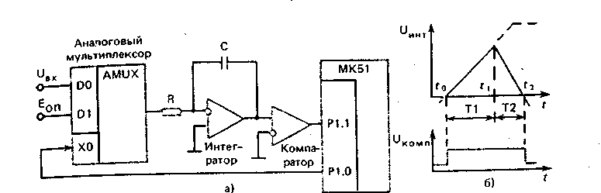
Рис. 6.14. Схема и временная диаграмма работы АЦП
Программа позволяет сформировать 16-битный код, эквивалентный входному сигналу в диапазоне, например, от 0 до -10 В, т.е -обеспечивает высокую точность преобразования. Максимальное время (11 + \1) преобразования (при l/BX = f/BX. макс) составляет 2 х 65,535 мс. Исходя иГэтого времени подбираются значения R и С. Если столь высокая точность преобразования не требуется в МК-системе, то можно использовать Т/СО в режиме 8-битного таймера. При этом максимальное время преоб- •. разования сокращается до 2* 256 мкс. :
|;
ВПД для кратковременного сохранения значений Р2.0—Р2.3, А и Т/С можно использовать свободные элементы стека.
Перед передачей управления программе пользователя по команде G следует установить точку останова (если нужно), восстановить значения всех регистров. Передача управления может быть выполнена командой RETR, которая восстановит PSW и разрешит прерывания. Управление будет передано в точку предыдущего останова или в любое другое место, если ранее был введен первый параметр (XXX) команды G.
Для передачи управления в точку KEEP по прерыванию необходимо, начиная с ячейки ООЗН, расположить команду JMP KEEP.
Отдельные модули Монитора целесообразно оформить в виде подпрограмм (ввод кода клавиши, упаковка, распаковка, загрузка в память дисплея, перекодировка для индикации и др.). В этом случае подпрограммы будут доступны и для прикладной программы пользователя, что создаст дополнительные удобства.
При написании прикладных программ в распоряжении пользователя (разработчика) остаются: оперативная память по адресам 800Н—OFCFH; РПД, включая оба банка регистров; таймер; пять ячеек стека; 16 линий ввода/вывода и все стандартные подпрограммы ввода/вывода и перекодировки Монитора.
Используя данное описание аппаратурных средств и программного обеспечения отладочного модуля, можно самостоятельно разработать и быстро создать весьма эффективное и простое средство отладки прикладных программ для МК48.
8.4. Локальная управляющая микросеть на основе МК51
При управлении сложными протяженными объектами используются системы с распределенным управлением, состоящие из множества контроллеров, управляющих отдельными агрегатами объекта (например, силовой установкой корабля или локомотива, прокатным станом и т.п.). Между отдельными подсистемами должна обеспечиваться информационная связь. Поэтому обязательным элементом распределенной системы управления является локальная сеть, объединяющая отдельные контроллеры в систему.
На такую сеть возлагаются обычно простые функции передачи сообщений за гарантированное время. Протяженность линий связи обычно не превышает десятков метров, размер сообщения — нескольких десятков байтов, а время доставки сообщения - в пределах от 0,01 до 1,0 с. Типичными являются два режима информационного обмена в сети: широковещательный, когда передаваемое сообщение предназначается для всех остальных подсистем (микроконтроллеров сети), и абонентский, когда сообщение предназначается только одному МК. Обычно первым способом передаются различные информационные параметры, используемые многими подсистемами. Это позволяет уменьшить загрУ3' ку сети за счет исключения множественных передач одного и того *е ———————————:——————— 190 —————————————————-—'
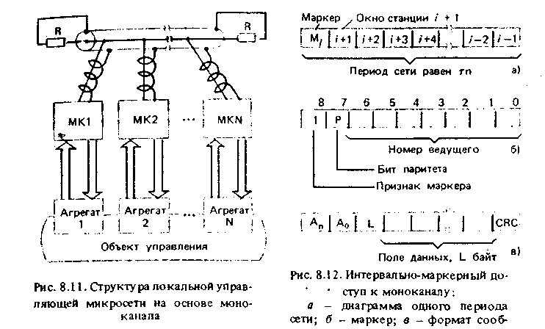
сообщения различным адресатам. Вторым спосооом обычно передаются команды управления от центрального устройства к исполнительным или сообщения экстренного характера.
Наиболее широко распространены локальные сети двух структур: кольцевые и моноканальные (типа BITBUS). Последние, на наш взгляд, являются более удобными для рассматриваемого класса управляющих микросетей, так как допускают простую наращиваемость и модифицируемость системы. Кроме того, в моноканальной микросети время доставки сообщения не зависит от общего числа МК и они обладают большей живучестью и надежностью.
В сетях с единым моноканалом все МК связаны между собой одной общей (разделяемой) линией связи (рис. 8.11). В качестве линии передачи данных обычно используется коаксиальный кабель или витая пара с согласующими резисторами на концах.
Существует несколько известных методов доступа к разделяемой линии (протоколов), позволяющих осуществлять обмен данными между многими МК сети, т.е. обеспечивающих разделение канала связи между многими подсистемами [6, 23, 28, 31].
Наиболее перспективным методом доступа к разделяемому моноканалу, на наш взгляд, является интервально-маркерный метод, позволяющий устранить конфликты в канале и наиболее полно использовать пропускную способность канала. Вкратце этот метод сводится к следующему.
!• При нулевой загрузке в канале периодически появляется маркер, генерируемый одним из МК сети. Маркер содержит номер МК, являющегося ведущим. Главная обязанность ведущего - поддерживать синхронизм в сети путем периодической выдачи маркера в канал.
'—————.———————————————— 191 ______________-————
ИУйа^ь.,
'•sjgffiaSsss
2. Период генерации маркера состоит из определенного числа "окон'] \ равного числу МК в сети. Каждое окно имеет свой номер и принадлежит одной из подсистем. I
3. В процессе захвата канала МК, желающий выдать свой пакет (сообщение) , должен дождаться появления маркера и отсчитать от него свое окно. Если при этом его не опередят другие МК, то, дождавшись своего , окна, подсистема может, не опасаясь конфликтов, начинать передачу данных (рис. 8.12, а).
4. После выдачи сообщения МК генерирует свой маркер и становится новым ведущим. Старый ведущий микросети, распознав, что моноканал > захвачен, освобождается от.этой роли.
5. Отсчет момента времени от маркера до своего окна производится по следующему правилу. Длительность окна принимается равной времени передачи одного байта данных. Если ведущий имел номер, t, то первое ' окно будет принадлежать МК с номером / + 1, затем МК с номером / + 2 и тд. Время ожидания своего окна (Т) можно определить как Т = = т х X, где г — время передачи одного байта, т.е. длительность окна. , Число Xопределяется следующим образом: J
( k - I - 1, если k > 1; \ ( k - I + 1, если k < I,
где k — номер МК, пытающегося захватить канал, k = 0 -f (п — 1); / — номер ведущего, / = 0 -г (п— 1); п — число МК в сети. ;
6. Если самому ведущему необходимо выдать сообщение, то он может захватить канал во время своего окна, т.е. вместо генерации очередного маркера начать передавать свое сообщение.
7. Выдав маркер, ведущий МК запускает таймер на время т х (п - 1), а если за это время никто не захватит канал, то весь цикл повторяется еще раз и тд.
8. Каждый МК принимает все байты, передаваемые по каналу. Для контроля пропажи маркера каждый МК после приема каждого байта запускает таймер на задержку т х (п + 1). Таким образом, пропажа маркера (а следовательно, и синхронизма микросети) фиксируется, если за время т х (л + 1) не было передано ни одного байта.
9. При обнаружении пропажи маркера для восстановления синхронизма в микросети каждый МК выполняет следующие простые действия: выдерживает паузу длительностью т х (/ + 1), где / — собственный номер МК; если во время паузы вновь не было принято никакой информа- | ции, то данный МК становится ведущим и генерирует новый маркер.
Этой процедурой обеспечивается автоматическое восстановление pa- - \ боты микросети при отказе МК, являющегося в данный момент веду- | щим. |
10. При интервально-маркерном методе удается избежать любых конфликтов в канале в силу следующих причин:
контроль пропажи маркера ведется постоянно всеми МК и полностью синхронно, так как счетчики паузы корректируются примерно одн"' л
. —————————————————————— 192 —————————————————————' . ,
4^ь«ш*8
менно при приеме каждого байта и, следовательно, все МК обнаружат пропажу маркера одновременно;
одновременно начинается отсчет паузы r(i + 1) всеми МК;
микроконтроллер с меньшим номером первым генерирует маркер и восстановит синхронизм в микросети.
Последовательный порт МК51 допускает передачу 9-битных кодов. Используя это, можно легко ввести признак маркера таким образом, что байт маркера будет отличаться от любого информационного байта. На рис. 8.12, б представлена структура маркера; старший бит является признаком маркера (для маркера - 1). Бит 7 используется для простейшего контроля по паритету. Семибитное поле адреса позволяет иметь в системе до 127 подсистем с номерами от 0 до 126. Адрес 127 зарезервирован для широковещательной передачи.
Рекомендуемый формат сообщения представлен на рис. 8.12, в и предусматривает следующие поля: Ап — адрес получателя; АО — адрес отправителя; L — длина поля данных (0-255); CRC - байт контрольной
суммы.
Можно определить четыре состояния, в которых будет находиться
каждый МК микросети.
Приемник (R). В этом состоянии МК прослушивает канал, принимает сообщения и выбирает из них необходимую ему информцию.
Передатчик (W). В этом состоянии МК, захватив канал, передает свое сообщение.
Ведущий (Н). МК является ведущим и поддерживает синхронизм в
сети.
Специальное состояние (RM). МК реализует процедуру восстановления синхронизма в сети.
Граф состояний МК представлен на рис. 8.13.
Запрос на передачу сообщения формируется в МК прикладной программой управления объектом и обозначен RQ. Задержки, реализуемые таймером, имеют следующий смысл:
ТМ1 - контроль пропажи маркера, задержка равна г х (п + 1); ТМ2 — ожидание своего окна (т хХ); ТМЗ — ожидание окончания периода сети (т х п); ТМ4 — пауза перед выдачей маркера при восстановлении синхронизма, задержка равна т х (i + 1).
Для реализации подсистемы требуются следующие ресурсы: УАПП, таймер, два уровня прерываний. Этими ресурсами располагает МК51, позволяющий вести передачу и прием данных со скоростью до 3/5 кбит/с. Время передачи одного байта, обрамленного стартовым и стоповым битами (плюс 9-й разряд), составляет 58,7 мкс.• Пропускная способность микросети при этом равна примерно 17 кбайт/с.
Микроконтроллер, работающий в составе распределенной системы управления на основе локальной микросети, должен кроме прикладной программы управления иметь еще и программные средства доступа к
li^r-——————— w—————————
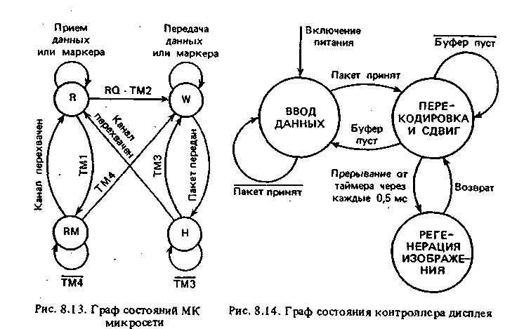
моноканалу. Таким образом, МК должен работать в двухпрограммном режиме с разделением всех ресурсов между этими двумя сопрограммами. Разумеется, должен быть реализован механизм взаимодействия между сетевой и прикладной программами. Чаще всего этот механизм реализуется путем присвоения сетевой программе более высокого приоритета.
8.5.
Контроллер однострочного дисплея на матричных индикаторах
Постановка задачи. Во многих применениях может оказаться полезным автономный линейный дисплей на матричных индикаторах, удаленный от основного контроллера или микроЭВМ. Имея ограниченное число знакомест (от 8 до 16), выстроенных в одну линию, он тем не менее пригоден для вывода больших текстовых сообщений в режиме "бегущей строки". Для привлечения внимания в момент появления сообщения часто подается короткий звуковой сигнал (бип-сигнал). Связь такого удаленного дисплея с ведущим контроллером может осуществляться, например, по последовательному каналу в асинхронном режиме. Портативность и низкая стоимость выгодно отличают дисплеи такого типа от стандартных на основе электронно-лучевой трубки.
Рассмотрим пример разработки дисплея подобного типа со следующими техническими характеристиками: число знакомест — 8; размерность знакоместа — 7x5 световых точек; число строк — одна; скорость вывода (передвижение) сообщения - примерно 2 знака/с; интерфейс -последовательный канал, асинхронный режим (уровни сигналов -ТТЛ); скорость приема данных - 9600 бит/с; протокол DTR, в котором ведущим устройством используется сигнал готовности дисплея; коди-
вание символов — КОИ-7; код подачи бип-сигнала - 07; длительность бип-сигнала - 0,2 с.
диализ задачи. На автономный дисплеи возлагаются следующие функции- прием данных по последовательному каналу, перекодировка символов для отображения на матрице точек 7x5, сдвиг влево изображения на одну колонку каждые 0,1 с и, наконец, постоянная регенерация изображения. После выдачи звукового сигнала целесообразно предусмотреть паузу в 1—2 с для того, чтобы оператор успел подготовиться к приему сообщения.
Для снижения затрат времени ведущего контроллера на передачу сообщения целесообразно организовать в контроллере матричного дисплея (КМД) входной буфер емкостью 20—30 байт, т.е. примерно на одно сообщение. При этом контроллер будет идентифицировать конец сообщения либо по заполнению своего входного буфера, либо по приему специального кода "конец передачи" - (04). В обоих случаях контроллер должен сразу же сбросить сигнал готовности.
"Бегущая строка" будет останавливаться После появления на экране последнего принятого символа, если новые символы не поступили. Это позволит ведущей микроЭВМ задерживать на дисплее важные цифровые данные. При необходимости очистить дисплей это можно сделать путем передачи восьми кодов пробела (20), 6.
Инженерная интерпретация задачи. Можно выделить три автоматных состояния в работе контроллера: ВВОД ДАННЫХ, ПЕРЕКОДИРОВКА И СДВИГ, РЕГЕНЕРАЦИЯ ИЗОБРАЖЕНИЯ (рис. 8.14). После включения электропитания и выполнения, процедуры инициализации контроллер попадает в состояние ВВОД ДАННЫХ. Схема алгоритма работы контроллера в этом состоянии приводится на рис. 8.15, а. В этом состоянии устанавливается сигнал готовности (ГТ) к работе, после чего ведущая микроЭВМ может начинать передачу данных в контроллер дисплея. Процедура ввода данных в последовательном коде описывалась выше, поэтому на схеме алгоритма она не раскрывается. После окончания ввода данных сигнал готовности сбрасывается, значение счетчика байтов (СЧБ) фиксируется как входной параметр для состояния ПЕРЕКОДИРОВКА И СДВИГ,схемакоторогоприводитсянарис.8.15,б. В этом состоянии контроллер осуществляет перекодировку полученных символов, заполнение и сдвиг буфера отображения. Процедуры перекодировки, выдачи бип-сигнала и временной задержки рассматривались ранее и поэтому здесь не раскрываются. Процесс отображения символов и организации режима индикации "бегущая строка" поясняется .на рис.8.16. Буфер, содержащий коды индикации (буфер отображения), имеет 9 позиций, в то время как знакомест всего 8. Каждая позиция буфера отображения состоит из 5 байт — по числу колонок знакоместа. Через дополнительную (неотображаемую) девятую позицию буфера осуществляется вывод символа на индикацию.
После инициализации все позиции дисплея погашены. Из входного «Уфера извлекается символ, осуществляется его перекодировка и 5 байт "ВДикации загружаются в девятую позицию буфера отображения.
Щу"""——'——-—————————————— 195 ———————————————————— МШи^,
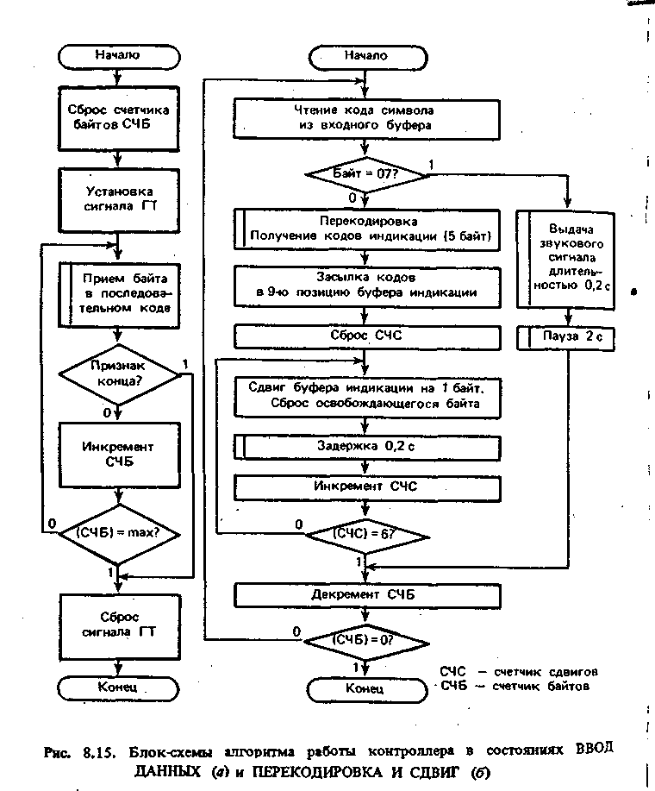
Далее осуществляется сдвиг всего буфера отображения на 1 байт в • ! сторону первой позиции, при этом код первой (левой) колонки символа перемещается в восьмую позицию и появляется на экране. Задержка в 0,1 с задает темп "бега" строки. При каждом сдвиге на место четвер- , того байта девятой позиции записывается нулевой код, т.е. колонка гасится. Таким образом, после пяти сдвигов символ целиком перемещается в восьмую позицию буфера отображения и весь появляется на экране. Далее следует еще один сдвиг буфера для разделения знакомест
_————————'.________ 196 ——————————:———-Lit
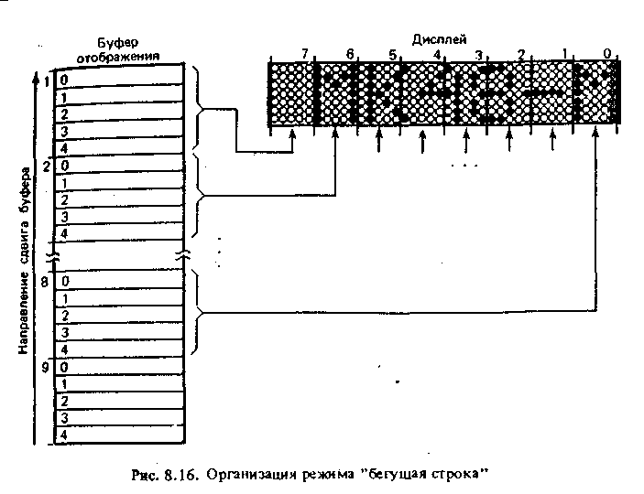
(межсимвольный разделитель). После выполнения шести сдвигов можно обращаться к входному буферу за кодом очередного символа. Если в потоке данных встречается код бип-сигнала (07), то производится . передача управления процедуре генерации бип-сигнала с последующей задержкой в 2 с. В это время изображение остается неизменным.
При исчерпании входного буфера и вывода последнего символа изображение останавливается, контроллер дисплея переходит в состояние ВВОД ДАННЫХ.
Если необходимо, чтобы сообщение целиком прошло по экрану и бесследно исчезло, то ведущему контроллеру необходимо дополнить его восемью кодами пробела.
Процедура регенерации изображения подробно рассматривалась выше, поэтому здесь остановимся только на некоторых особенностях ее конкретной реализации. Процедура регенерации (или поддержания) изображения обычно включается в работу по прерыванию от таймера. При каждом обращении к ней отображается одна из 40 колонок дисплея. Каждая колонка должна засветиться не менее 20 раз в секунду. Исходя из этого вычисляется период вызова процедуры: 1/20 :40 = 1,25 мс.
На время выполнения процедуры ввода байта из последовательного
канала нужно запретить прерывания от таймера (во время ожидания
стартового бита прерывания все же должны быть разрешены), так как
клинивание подпрограммы регенерации в процедуру ввода байта может
привести к рассогласованию частот приема и передачи. При частоте
передачи данных 9600 бит/с символ (7 бит + старт-бит + стоп-бит) будет
. ~———————•———————————;—— 197 —————————————-——-————————
' ' '
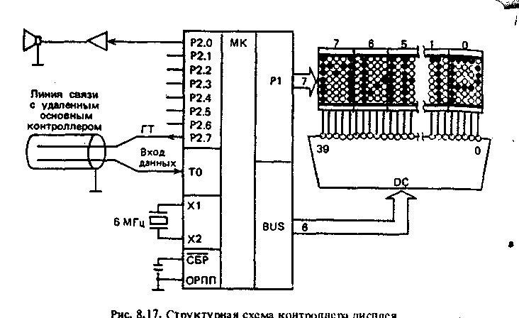
передан за 1/9600 х 9 = 937,5 мкс, входной буфер емкостью 32 байта будет загружен примерно за 30 мс. Сбой изображения такой длительности не будет заметен глазу человека. Периодичность появления такого сбоя изображения при длине сообщений 16 байт составит один раз за 16x6x0,2 = 19,2 с.
Разработка схемы устройства. Рассмотрим вариант схемной реализации контроллера дисплея на МК48.
Для связи с ведущей микроЭВМ требуется одна линия ввода и одна линия вывода; для подачи бип-сигнала — одна линия вывода; для сканирования матричного дисплея — семь линий для вывода кода индикации и еще шесть линий вывода для выборки отображаемой колонки. Для удобства сканирования дисплея можно выделить отдельный порт вывода кода индикации и отдельный порт выборки колонок, например порты Р1 и BUS соответственно. Для ввода последовательного кода удобнее всего использовать тестовый вход, например ТО. Для выдачи бип-сигнала можно воспользоваться свободной линией порта Р2, например Р2.0. Одна из возможных схем контроллера дисплея приведена на рис. 8.17.
Необходимые временные задержки придется реализовывать программно, так как таймер будет задействован для инициирования процедуры регенерации изображения.
Длина входного буфера должна определиться после разработки всего программного обеспечения контроллера. Под входной буфер следует отвести все незадействованные ячейки РГЩ, включая свободные ячейки стека и банка регистров 1.
Авторы надеются, что написание исходного текста прикладной программы контроллера дисплея не займет много времени у заинтересовавшегося читателя. Желаем успеха!

